מיגון ומקלוט ברשויות המקומיות

מיגון ומקלוט ברשויות המקומיות

מבוא

מאז מתקפת הפתע של ארגון חמאס ב-7.10.23 ועד נובמבר 2024 שוגרו לעבר שטחי מדינת ישראל יותר מ-27,000 טילים, רקטות וכלי טייס בלתי מאוישים (להלן - כטב"מים) קטלניים, והם גרמו לאובדן חיי אדם ולפגיעה במבנים ובתשתיות. נכון לסוף נובמבר 2024 לפחות 63 אזרחים ישראלים וזרים נהרגו מירי טילים ורקטות, מתוכם לפחות 43 נהרגו בעקבות שיגורים מהצפון ולפחות 20 נהרגו בעקבות שיגורים מהדרום.

המיגון הפיזי - המציב חיץ בין איום זה ובין האוכלוסייה - נועד למזער את הפגיעות הפיזיות בבני אדם ואת מספר הנפגעים, וכפועל יוצא - להציל חיים. קיומם של אמצעי מיגון פיזי להגנה על כלל אוכלוסיית מדינת ישראל הוא תנאי הכרחי להתמודדות עם איום הטילים, הרקטות והכטב"מים, ולבד מהגנה על האוכלוסייה הוא מאפשר לקיים שגרת חירום ולתת שירותים חיוניים לתושבים. מיגון זה כולל, בין היתר, את האמצעים האלה: מרחב מוגן דירתי (ממ"ד) או קומתי (ממ"ק); מקלט בבית פרטי; מקלט משותף הבנוי בקומת הקרקע או במרתף של בניין מגורים משותף ונועד לשמש את תושבי הבניין; מקלט ציבורי (המוני) הבנוי באזור מגורים ונועד לשמש את התושבים המתגוררים בסמוך לו ואת המזדמנים למקום בעת חירום; ומחסה ציבורי (להלן יכונו כל אמצעי המיגון האלה - מיגון תקני).

בפרק השלישי לחוק ההתגוננות האזרחית, התשי"א-1951 (להלן - חוק הג"א), נקבע כי בכל בית או מפעל יהיה מקלט אשר ישמש את דיירי הבית, עובדי המפעל ובני אדם המבקרים בהם. האחריות להקמת מרחבים מוגנים בנכסים פרטיים מוטלת על בעלי הנכסים (והמחזיקים) עצמם. מכוח חוק הג"א הותקנו תקנות הקובעות את סוגי המקלטים ושטחיהם ואת הציוד הנדרש בהם, ובין היתר: תקנות ההתגוננות האזרחית (השתתפות רשויות מקומיות), התשט"ז-1955; תקנות ההתגוננות האזרחית (ציוד ושילוט במקלטים ובמחסים ציבוריים), התשמ"א-1981; תקנות ההתגוננות האזרחית (מפרטים לבניית מקלטים), התש"ן-1990.

פיקוד העורף (להלן - פקע"ר) הוא בעל הסמכויות העיקרי להכין ולבצע את תוכניות ההתגוננות האזרחית של המדינה, והוא משמש רשות מוסמכת כמשמעותה בחוק הג"א בנושא המקלוט: הוא אמון על הדרישות ההנדסיות שלפיהן יתוכננו וייבנו המקלטים - בין הציבוריים ובין הפרטיים. על פי חוק הג"א, הרשות המוסמכת לא תאשר תוכנית להתקנת מקלט או להגדלתו, אלא אם כן היא מתאימה למפרטים הטכניים ולמפרטים אחרים שנקבעו בתקנות בדרך כלל, לסוג מקלטים מסוים או למקלט מסוים. פקע"ר משמש גורם מפקח על הרשות המקומית לעניין תחזוקת המקלטים הציבוריים ושמירה על תקינותם. כמו כן, לפקע"ר סמכות להורות לכל רשות מקומית להבטיח את התקנתם של מקלטים פרטיים והחזקתם התקינה על ידי בעלי בתים ובעלי מפעלים.

משרד מבקר המדינה בדק לאורך השנים כמה פעמים את נושא המיגון והמקלוט ברשויות המקומיות והתריע על פערי מיגון במגורים ובמוסדות חינוך ועל הצורך בשיפור המיגון של העורף מפני טילים.

פעולות הביקורת

בחודשים מרץ-נובמבר 2024 בדק משרד מבקר המדינה את נושא המיגון והמקלוט בחמש רשויות מקומיות: עיריות אשקלון, גבעתיים וחולון, המועצה המקומית ביענה והמועצה האזורית הגלבוע (להלן גם - הרשויות שנבדקו) וכן בפזורה הבדואית בנגב. בדיקות השלמה נעשו בפקע"ר, במשרד החינוך, במשרד הבינוי והשיכון וברשות לפיתוח והתיישבות הבדואים בנגב.

נוסף על כך, לפי בקשת הוועדה לענייני ביקורת המדינה מיום 4.6.24 ממבקר המדינה להכין חוות דעת בהתאם לסעיף 21 לחוק מבקר המדינה, התשי"ח-1958 [נוסח משולב], בדק משרד מבקר המדינה את החלטת המשרד לשוויון חברתי וקידום מעמד האישה (להלן - המשרד לשוויון חברתי) לסגור את חדר המצב (מוקד החירום) לתמיכה בחברה הערבית.

הרשויות המקומיות שנבדקו - סקירה כללית

להלן נתונים כלליים מעודכנים לנובמבר 2024 (להלן גם - מועד סיום הביקורת) בנוגע לרשויות המקומיות שנבדקו:

לוח 1: הרשויות המקומיות שנבדקו - נתונים כלליים, נכון לנובמבר 2024
 |  | עיריית אשקלון | עיריית גבעתיים | עיריית חולון | המועצה המקומית ביענה | המועצה האזורית הגלבוע
 | מספר  התושבים | 153,138 | 61,924 | 197,957 | 8,629 | 32,488
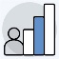 | האשכול  החברתי-כלכלי | 5  (בינוני) | 9  (גבוה) | 7  (בינוני) | 3  (נמוך) | 5  (בינוני)
 | אשכול  הפריפריאליות | 6  (מרכזי) | 10  (מרכזי) | 9  (מרכזי) | 4  (פריפריאלי) | 3  (פריפריאלי)
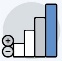 | סיווג הרשות המקומית | איתנה | יציבה | איתנה | ביניים | יציבה
 | ביצוע ההכנסות  (באלפי ש"ח) | 1,196,883 | 506,031 | 1,698,676 | 52,578 | 232,809
 | ביצוע ההוצאות  (באלפי ש"ח) | 1,196,872 | 500,683 | 1,634,182 | 52,533 | 232,734
 | העודף השוטף (באלפי ש"ח) | 11 | 5,348 | 64,494 | 45 | 75
 | העודף (הגירעון) המצטבר (באלפי ש"ח) | (6,779) | (90,412) | 155,452 | (2,297) | (17,843)
 | שיעור הגירעון  המצטבר | 0.6% | 19.3% | - | 4.6% | 8.1%
על פי נתוני הלשכה המרכזית לסטטיסטיקה (להלן - הלמ"ס) והדוחות הכספיים המבוקרים של הרשויות המקומיות לסוף שנת 2022, בעיבוד משרד מבקר המדינה.

מספר התושבים - הנתון לקוח מתוך "הרשויות המקומיות - קובץ נתונים לעיבוד - 2022" שהכינה הלמ"ס.
האשכול החברתי-כלכלי - הלמ"ס מדרגת את הרשויות המקומיות בסולם של עשר דרגות (אשכולות), לפי המצב החברתי-כלכלי של האוכלוסייה המתגוררת בתחום שיפוטן. אשכול 10 מעיד על הרמה החברתית-כלכלית הגבוהה ביותר, ואשכול 1 - על הרמה החברתית-כלכלית הנמוכה ביותר. מוצג הנתון שהיה מעודכן במועד סיום הביקורת המתייחס לשנת 2021.
אשכול הפריפריאליות - הלמ"ס מדרגת את הרשויות המקומיות בסולם של עשר דרגות (אשכולות), לפי מקומן הגיאוגרפי ביחס לריכוזי האוכלוסייה, על פי שקלול של שני מרכיבים: הנגישות הפוטנציאלית לכלל הרשויות המקומיות והקרבה לגבול מחוז תל אביב. אשכול 10 מעיד על הרשות המקומית המרכזית ביותר, ואשכול 1 - על הרשות המקומית הפריפריאלית ביותר. מוצג הנתון שהיה מעודכן במועד סיום הביקורת המתייחס לשנת 2020.
סיווג הרשות המקומית - משרד הפנים מסווג את הרשויות המקומיות על פי קריטריונים המשקפים את מצבן הכספי ופעולותיהן הכלכליות והמשקיות, כגון שיעור הגירעון השוטף או המצטבר, הזכאות למענק איזון, מתן הנחות ומחיקת חובות. על פי הקריטריונים הללו מחולקות הרשויות לשש קבוצות: (1) איתנוֹת (2) יציבוֹת (3) בהמראה (4) בתוכנית הבראה (5) בתוכנית התייעלות (6) במצב ביניים. מוצג הנתון שהיה מעודכן במועד סיום הביקורת.
ביצוע ההכנסות או ביצוע ההוצאות - ביצוע ההכנסות או ההוצאות בתקציב הרגיל. הנתון לקוח מתוך הדוחות הכספיים המבוקרים של הרשויות המקומיות לסוף שנת 2022.
העודף (או הגירעון) השוטף והמצטבר - בתקציב הרגיל. הנתון לקוח מתוך הדוחות הכספיים המבוקרים של הרשויות המקומיות לסוף שנת 2022.
שיעור הגירעון המצטבר - כהגדרתו בסעיף 140ג לפקודת העיריות [נוסח חדש] ובסעיף 35ג לפקודת המועצות המקומיות [נוסח חדש]). הנתון לקוח מתוך הדוחות הכספיים המבוקרים של הרשויות המקומיות לסוף שנת 2022.

מיפוי פערי המיגון

פער מיגון לעניין פרק זה הוא הפער שבין שטחי המיגון הדרושים ובין שטחי המיגון הקיימים בפועל, והוא משקף את ההפרש שבין מספר התושבים שיש להם מרחב מוגן (ציבורי, משותף, ממ"ק או ממ"ד) זמין בעת ירי פגזים או טילים ובין מספר התושבים שאין להם פתרון כזה.

פקע"ר מכין מפעם לפעם תמונת מצב של אמצעי המיגון הקיימים בישראל ושל מספר הממוגנים. במסמכי פקע"ר נקבע כי פערי המיגון מובאים בחשבון בעת קביעת מדיניות ההתגוננות הכוללת, אשר משפיעה על החלטות הגורמים המדיניים והצבאיים לפני פתיחה במבצעי לחימה ובמהלכם, ומובאים בחשבון גם בעת תכנון הפעלת הכוח הצבאי. כמו כן פערי המיגון משפיעים על הצורך בהפעלת אמצעים נוספים כגון פינוי אוכלוסייה ועל ההיערכות הנדרשת של הרשויות המקומיות לחירום.

בהנחיות תורת המיגון הפיזי - מיגון משפחתי, מיגון מוסדי ומיגון ציבורי שפרסם פקע"ר באוגוסט 2010 ועודכנו בדצמבר 2022 (להלן - תורת המיגון של פקע"ר) צוין כי במלחמת המפרץ הראשונה גובשה תפיסת מיגון שבה זמן ההתרעה - משך הזמן שבו יש להגיע למרחב מוגן - נקבע לפי המיקום הגיאוגרפי. זמן השהייה במרחב המוגן, על פי תפיסה זו, הוא בין עשר דקות לשעות מספר, וההנחיות בעניינו ניתנות אד הוק באמצעי התקשורת.

ממענה פקע"ר למשרד מבקר המדינה מינואר 2025 (להלן - תשובת פקע"ר) עולה כי תמונת מצב פערי המיגון שבידי פקע"ר מבוססת על פרויקט שהובילו מחוזות פקע"ר בין השנים 2020 - 2022 למיפוי המיגון הפרטי, בתיאום ושילוב הרשויות המקומיות. מסד הנתונים שגובש בשנים אלו מהווה את הבסיס להמשך תהליך עדכון ותיקוף עיתי של תמונת מצב המיגון מול הרשויות המקומיות. המערכת שמשקפת את תמונת מצב המיגון היא מערכת דינמית והנתונים בה מתעדכנים באופן שוטף, כך שלא ניתן להתחקות אחר נתונים שהוזנו בה בעבר, אלא אך ורק להציג את הנתונים הקיימים. בשנת 2024 זוהו פערים בנתוני המיגון ברשויות החברה הערבית. לאור זאת הוחלט על ביצוע מיפוי מחודש ברשויות אלו במהלך שנת 2025, בשיתוף הרשויות המקומיות.

להלן נתונים על פערי המיגון בישראל על פי נתוני פקע"ר, נכון לינואר 2025:

תרשים 1: תמונת מצב של מיגון תושבי ישראל, לפי אמצעי המיגון, ינואר 2025
(במספרים ובאחוזים)
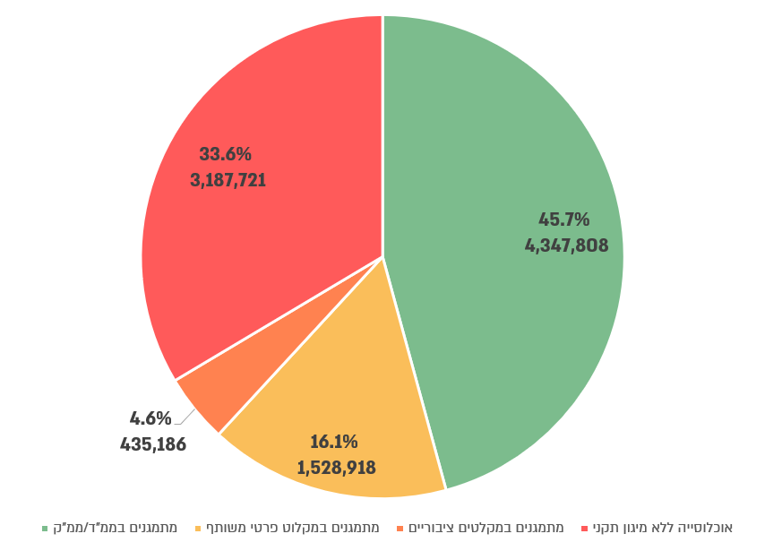
על פי נתוני פקע"ר, בעיבוד משרד מבקר המדינה.
מתמגנים במקלטים ציבוריים: פקע"ר מסר למשרד מבקר המדינה בינואר 2025 כי המקלוט הציבורי מהווה שטח מיגון פוטנציאלי לשימוש הרשות המקומית בהתאם לצרכיה ולצורכי תושביה. על פי נתוני המיגון התקני שטח מיגון זה אינו נלקח בחשבון סגירת פערי המיגון בחישוב נתוני המיגון הפרטי, אלא מהווה קיבולת מיגונית אפשרית לשימוש הרשות המקומית ברמה המוניציפאלית. במידה וניתן להגיע למקלט בזמן ההתרעה או במקרה של שהייה רציפה במיגון, המקלט הציבורי מהווה פוטנציאל מיגון שניתן להתחשב בו.

נמצא כי למול פערי המיגון לשנת 2018, שהוצגו בדוח מבקר המדינה משנת 2020, פערי המיגון לא צומצמו ואף גדלו (בכ-5.6%) - נכון לינואר 2025 לכ-3.2 מיליון תושבים (33.6%) אין מיגון תקני, לעומת לכ-2.6 מיליון תושבים ללא מיגון תקני בשנת 2018 (28%).

פקע"ר מסר בתשובתו למשרד מבקר המדינה ביולי 2025 (להלן - תשובת פקע"ר) כי השינוי נובע משינוי בשיטת ההערכה של הפערים. נתוני פערי המיגון שהוצגו בשנת 2018 התבססו על סקר ידני שביצע פקע׳׳ר בשיתוף הרשויות המקומיות. כיום ניתוח פערי המיגון של האוכלוסייה מבוצע באופן ממוחשב באמצעות מגוון רחב של כלים לאיסוף, עיבוד וחישוב של נתונים להערכת היקף האוכלוסייה המתגוררת במבנה מסוים. הנתונים נאספים ממקורות שונים, לרבות נתוני המרכז למיפוי ישראל (מפ"י), נתוני הלמ״ס לגבי מספר הנפשות במשפחה באזורים גיאוגרפיים סטטיסטיים שונים (אג״סים), נתוני רישום האוכלוסין במשרד הפנים, נתוני הרשויות המקומיות ועוד. במסגרת החישובים גם מיושמות שיטות סטטיסטיות שונות, כגון הערכת מספר הקומות בבניין דירות לפי גובה המבנה ועוד. שכלול שיטת החישוב הביא לטיוב ולדיוק של תמונת מצב המיגון, ונמצא כי בעבר בוצעה הערכת יתר של מספר התושבים המתבססים על מקלוט פרטי משותף לצורך מיגון.

תרשים 2: התפלגות האוכלוסייה ללא מיגון תקני בצפון הארץ לפי המרחק מהגבול, ינואר 2025 (במספרים ובאחוזים)
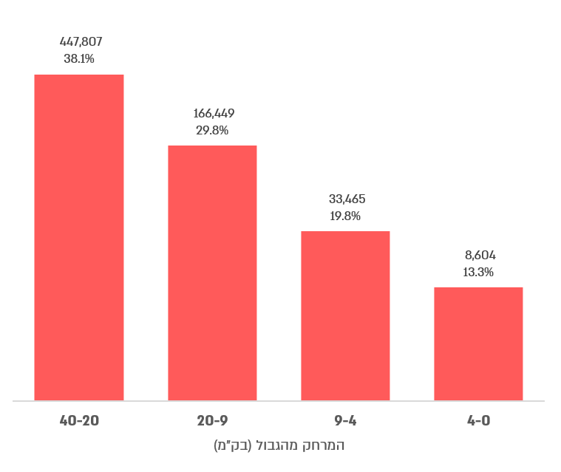
על פי נתוני פקע"ר, בעיבוד משרד מבקר המדינה.

מתרשים 2 עולה כי ביישובים הנמצאים במרחק של עד 9 ק"מ מהגבול עם סוריה ולבנון, לכ-42,000 תושבים (שהם כחמישית מכלל האוכלוסייה באותם יישובים) אין מיגון תקני.

תרשים 3: התפלגות האוכלוסייה ללא מיגון תקני בדרום הארץ, לפי המרחק מהגבול, ינואר 2025 (במספרים ובאחוזים)
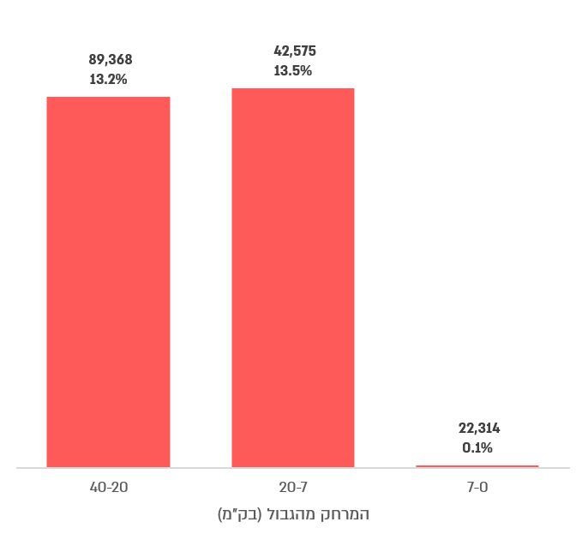
על פי נתוני פקע"ר, בעיבוד משרד מבקר המדינה.

מתרשים 3 עולה כי ביישובים הנמצאים במרחק של 7 - 20 ק"מ מגדר המערכת הגובלת ברצועת עזה,
לכ-42,575 תושבים אין מיגון תקני.

תמונת המצב העולה מהתרשימים מעידה על מציאות שבה כשליש מאזרחי ישראל אינם מוגנים מפני טילים כראוי (נכון לינואר 2025 לכ-3.2 מיליון תושבים [33.6%] אין מיגון תקני), זאת בנסיבות של מציאות ביטחונית משתנה, שבה יש איומים בלתי פוסקים של ירי טילים מחזיתות שונות. על ראש הממשלה להידרש לנושא ולהורות על מיפוי פערים מעודכן וגיבוש תוכנית רב-שנתית למיגון, תוך קביעת סדרי עדיפויות למיגון, במיוחד באזורים שבהם קיים סיכון גבוה יותר.

תוכנית מיגון רשותית (תמי"ר)

בתיק אב להיערכות העירייה והמועצה המקומית לחירום (להלן - תיק האב לרשויות המקומיות) נקבע כי על הרשות המקומית להכין ולהפעיל תוכנית מיגון רשותית לצורך המשך התפקוד הרצוף של הרשות במרחבים מוגנים, וכי פקע"ר אחראי על כתיבת התורה וההנחיות להכנת תוכנית המיגון, הדרכה ובקרה על הכנת התוכניות במחוזות. בתיק אב להפעלת הרשות המקומית בחירום (מועצה אזורית) ממאי 2008 (להלן - תיק האב למועצות האזוריות) נקבע כי תפקיד המועצה האזורית, בין היתר, הוא למפות את אמצעי המיגון, לקבוע את פערי המיגון ולתת פתרונות אפשריים לפערים.

ב"מנחה להכנת תוכנית מיגון רשותית" שפרסם פקע"ר במרץ 2010 (להלן - המנחה למיגון) הוסבר כי בכל רשות מקומית נוצרו במהלך השנים פערי מיגון, וכי תוכנית המיגון הרשותית נועדה להבטיח שיהיו אזורים מוגנים לאוכלוסייה שבתיה נפגעו או שתרצה לשפר את רמת המיגון שלה, וכן כאמור לאפשר את המשך מתן השירותים החיוניים של הרשות לתושביה. במנחה למיגון צוין עוד כי הכנת התוכנית תחזק את חוסנה של הרשות המקומית ותאפשר לקיים "שגרת חירום" בזמן מלחמה. יצוין כי פקע"ר מסר בתשובתו כי הגרסה העדכנית ביותר שהפיץ לרשויות המקומיות היא משנת 2015, ואולם הוא לא המציא גרסה זו למשרד מבקר המדינה אף שהתבקש.

על פי תחומי האחריות והתפקידים שנקבעו במנחה למיגון - הרשות המקומית אחראית על הכנת תוכנית המיגון הרשותית והפעלתה, ומחוזות פקע"ר אחראים על סיוע לרשויות בהכנת התוכנית ועל אישור התוכניות של הרשויות המקומיות בתחומם.

על פי תיק האב לרשויות המקומיות, בניית תוכנית מיגון רשותית תיעשה בשלושה שלבים:
- מיפוי פיזי: מיפוי השטחים המוגנים המצויים בשטחי העיר, לרבות בבתי ספר, במבני ציבור, במבני מסחר ושירותים שבבעלות פרטית וכן בתווך התת-קרקעי;
- מיפוי האוכלוסייה וניתוח פערי המיגון;
- תכנון המענה: הכנת תוכנית לקיום הפעילות החיונית ולמיגון האוכלוסייה בשעת חירום, תוך מיצוי השטחים הממוגנים הכוללים מקלטים ציבוריים, מקלטים משותפים, ממ"דים וחניונים תת-קרקעיים, שאישר ידי פקע"ר.

נמצא כי המועצה המקומית ביענה והמועצה האזורית הגלבוע לא הכינו תוכנית מיגון רשותית.

תוכנית המיגון של עיריית אשקלון עודכנה באמצע שנת 2022 אולם היא לא אושרה על ידי פקע"ר. העירייה אומנם כללה בתוכנית את מיפוי בתי המגורים שבתחום השיפוט שלה, אולם לא כללה מיפוי של האוכלוסייה, ניתוח של פערי המיגון בתחומה ותוכנית למענה לפערי המיגון, כנדרש בתיק האב לרשויות המקומיות.

תוכנית המיגון של עיריית גבעתיים עודכנה באפריל 2022 ואושרה על ידי פקע"ר בחודש יוני 2023.

תוכנית המיגון של עיריית חולון עודכנה רק בפברואר 2024 ובמועד סיום הביקורת בנובמבר 2024 טרם אושרה על ידי פקע"ר.

מהאמור עולה כי על אף שבתיקי האב נקבע כי הרשות המקומית אחראית על הכנת תוכנית המיגון הרשותית, בביקורת נמצא כי המועצה המקומית ביענה והמועצה האזורית הגלבוע לא הכינו תוכנית מיגון רשותית; עיריית אשקלון הכינה תוכנית מיגון חלקית; עיריות גבעתיים וחולון הכינו תוכנית מיגון, אולם תוכנית המיגון של עיריית חולון לא אושרה על ידי פקע"ר.

עיריית אשקלון מסרה בתשובתה למשרד מבקר המדינה מיוני 2025 (להלן - תשובת עיריית אשקלון) כי בתיאום עם פקע״ר היא תקדם את השלמת תוכנית המיגון הרשותית (תמי״ר) ותשלב בה מידע נוסף על רמות המיגון בבתים, בהתאם להמלצות הביקורת.

לתשובת עיריית חולון למשרד מבקר המדינה מיולי 2025 (להלן - תשובת עיריית חולון) צורפה תוכנית תמי"ר מעודכנת מיולי 2024 שהוכנה לדברי העירייה בשיתוף פעולה עם מפקד יחידת הקישור מפקע"ר לעיריית חולון (יקל"ר), ואולם על התוכנית לא נמצא אישור של פקע"ר.

על המועצה המקומית ביענה והמועצה האזורית הגלבוע להכין תוכנית מיגון רשותית כנדרש בתיק האב לרשויות המקומיות ובתיק האב למועצות האזוריות; על עיריית אשקלון למפות את אוכלוסייתה ולתת מענה לפערי המיגון שבתחומה.

פקע"ר מסר בתשובתו כי הגרסה של תמי"ר מ-2015 כוללת שני שלבים - מיפוי המיגון (שלב א') וגיבוש מענה לפערי המיגון (שלב ב'). שלב א' הושלם בכלל הרשויות והמיפוי מעודכן באופן תדיר על ידי מחוזות פקע"ר בשיתוף הרשויות המקומיות. שלב ב' - לעת עתה נדרשו הרשויות לבנות תוכנית לשיבוץ האוכלוסייה שהוגדרה בשלב א׳ - שלב המיפוי - כחסרת מענה מיגוני, באתרי מיגון ציבוריים בשטח השיפוט של הרשות.

עוד מסר פקע"ר בתשובתו כי בשנת 2018 החליט פקע"ר להקפיא את ביצועו של שלב ב׳ (גיבוש המענה על ידי הרשויות המקומיות), ולא להמשיך להטמיעו באופן רחב ויזום ברשויות המקומיות, כפי שבוצע בשנים שקדמו. החלטה זו נבעה מקשיים בתהליך גיבוש תוכנית המענה של הרשויות ומפערים שהעלו הרשויות, שבאו לידי ביטוי בכמה אופנים. ראשית, השונות הגדולה בין הרשויות השפיעה על אפקטיביות המנחה למיגון. שנית, התברר כי מרבית הרשויות התקשו בגיבוש מענה באופן שהוגדר במנחה למיגון וברמת הפירוט הנדרשת, והדבר הפך את התוכנית ללא-ישימה. לאחר הקפאת שלב ב׳, כתיבת תוכנית מיגון רשותית הוגדרה וולונטרית, ופקע"ר קבע כי לא יאושרו תוכניות תמי״ר של הרשויות המקומיות. רשות מקומית שהחליטה לאמץ את תפיסת המיגון הרשותית כחלק מתפיסת ההפעלה בחירום, יכלה להיעזר בעקרונות המנחה למיגון המקצועי ולקבל סיוע מהמחוז הרלוונטי בפקע"ר.

יצוין כי פקע"ר לא העביר למשרד מבקר המדינה אסמכתאות המבססות את תשובתו אף שהתבקש, וכי הוא השיב כי "לאור תחלופת בעלי תפקידים לא נמצא התיעוד הרלוונטי". מכל מקום, על פי תיק האב לרשויות המקומיות שעודכן כאמור לאחרונה ביוני 2021, עדיין נדרשות הרשויות המקומיות לפרט בתמי"ר את תכנון המענה למיגון האוכלוסייה בשעת חירום. יתרה מזאת, בביקורת עלה כי אף אחת מהרשויות המקומיות שנבדקו אינה מכירה את העדכון למנחה למיגון מ-2015 ואינה יודעת על החלטת פקע"ר על הקפאת שלב ב' בתוכנית המיגון.

הטענה של פקע"ר כי לא נמצא תיעוד רלוונטי עקב תחלופת בעלי תפקידים מעידה על כשל ארגוני בהעברת ידע ובשמירת מסמכים ואינה יכולה להתקבל. על פקע"ר להקפיד על הליכי העברת ידע מסודרים ולהטמיע שיטות לשמירת מסמכים ורשומות קבועה, שאינן תלויות בבעלי תפקידים ספציפיים.

במקום להתמודד עם הכשלים בגיבוש המענה לפערי המיגון שעלו כבר בשנת 2018, בחר פקע"ר להקפיא את התוכנית בלי לדאוג לתוכנית חלופית למימוש אחריותו להסדרה ולקידום של ביטחון התושבים. משרד מבקר המדינה מעיר לפקע"ר כי כגורם האמון על תחום המיגון האזרחי בשעת חירום הוא אינו יכול להתנער מאחריותו ולהותיר את ההיערכות בתחום זה להחלטה וולונטרית של הרשויות המקומיות.

פעולות הרשויות שנבדקו למיפוי פערי מיגון וקידום פתרונות מיגון

על פי המנחה למיגון, ניתוח פערי המיגון נועד לאתר את המחסור בשטחים מוגנים לאוכלוסייה על ידי השוואת הצרכים למצאי. מטרת ניתוח פערי המיגון והמענה היא להנגיש לאוכלוסייה, ובייחוד לתושבים נטולי מיגון פרטי מספק, את מנעד אפשרויות המיגון העומדות לרשותה בסביבתה בעת התקפה.

פקע"ר מסר בתשובתו כי אוכלוסייה בבתים פרטיים ללא מקלט, שקיים בקרבתם מקלט ציבורי, לא ייחשבו מוגנים, ועל פי נתוני המיגון התקני שטח מיגון זה אינו נלקח בחישוב נתוני המיגון הפרטי. על פי תפיסת המיגון, המקלוט הציבורי הוא שטח מיגון פוטנציאלי לשימוש הרשות המקומית בהתאם לצרכיה ותושביה.

להלן פירוט ממצאי הבדיקה של פערי המיגון ברשויות שנבדקו:

אשקלון

על פי תוכנית המיגון של עיריית אשקלון שעודכנה באמצע שנת 2022, ל-5,074 מתוך 7,388 בתי מגורים יש פתרונות מיגון (ממ"ד, ממ"ק, מקלטים משותפים ופרטיים). לשאר 2,314 (31%) בתי המגורים אין מיגון תקני.

כאמור, בידי עיריית אשקלון אין נתונים על מספר התושבים שאין להם מיגון תקני (להבדיל ממספר מבני המגורים), ולכן לא ניתן לדעת מהו היקף האוכלוסייה שיש לתת לה פתרונות מיגון, כנדרש בתיק האב.

על עיריית אשקלון לפעול לפי הנחיות תיק האב לרשויות המקומיות - למפות את האוכלוסייה, לרבות התושבים שאין להן מיגון תקני, כנדרש בתיק האב, כדי שתוכל לתכנן פתרונות מיגון לאוכלוסייה בשעת חירום ולדאוג למרחב מוגן זמין ככל הניתן.

ביענה

המועצה המקומית ביענה מסרה לידי עובדי משרד מבקר המדינה מסמך ובו נתונים שהכין פקע"ר, ולפיו ל-1,833 מתוך 8,000 התושבים (23%) יש פתרונות מיגון - ממ"דים ומקלטים פרטיים. יצוין כי המסמך אינו נושא תאריך, אולם המועצה מסרה לעובדי משרד מבקר המדינה כי נתונים אלה מעודכנים לאוגוסט 2022. יצוין כי במועצה המקומית ביענה אין מקלטים ציבוריים.

נמצא כי הנתונים שבידי פקע"ר, שלפיהם ל-1,833 תושבים בביענה יש מיגון תקני (ממ"דים ומקלטים פרטיים במבמי מגורים), התבססו על מידע שמסרה לו המועצה על פי היתרי בנייה בלבד ולא על פי הבנייה בפועל.

עוד נמצא כי לשאר 6,167 התושבים (77%) אין מיגון תקני, והמועצה לא נתנה מענה להיעדר המיגון.

על המועצה המקומית ביענה לפעול לפי הנחיות תיק האב לרשויות המקומיות - לבנות מסד נתונים שמבוסס על הבנייה בפועל של המרחבים המוגנים הקיימים ולמפות את כל המרחבים המוגנים (לרבות מחסים ובתי ספר) שבתחומה, כדי שתוכל לתכנן פתרונות מיגון לאוכלוסייה בשעת חירום המבוססים על המצב בפועל.

גבעתיים

על פי נתוני תוכנית המיגון של עיריית גבעתיים, ל-53,580 מתוך 63,743 התושבים (84%) יש פתרונות מיגון: ממ"ד, ממ"ק, מקלט משותף או מקלט פרטי.

אשר לשאר 10,163 התושבים חסרי המיגון (16%) - בתוכנית המיגון צוין כי בעיר יש 22 אתרים - 18 מקלטים ציבוריים ו-4 חניונים תת-קרקעיים - המשמשים למיגון ציבורי. על פי התוכנית, מיגון ציבורי זה יכול לספק הגנה לכ-10,500 תושבים, ולכן הוא אמור לפתור את בעיית המיגון בשעת חירום לכל התושבים חסרי המיגון התקני בגבעתיים.

נמצא כי מאחר שעיריית גבעתיים לא חישבה את המרחקים שבין בתי המגורים למקלטים הציבוריים, על פי תוכנית המיגון של עיריית גבעתיים לא ניתן לדעת אם הפתרון המוצע לתושבים חסרי המיגון הוא מעשי, מאחר שעל פי התוכנית לא ניתן לדעת אם 22 אתרי המיגון הציבורי נמצאים במרחק מבתי התושבים שמאפשר להגיע אליהם בשעת הצורך בהתחשב בזמן ההתרעה, וממילא לא ניתן לדעת כמה תושבים צריכים לשהות במקלטים הציבוריים מראש או באזור המוגן שנקבע להם.

כדי שפתרונות המיגון המוצעים בתוכנית המיגון של עיריית גבעתיים יהיו תקניים, על עיריית גבעתיים לחשב גם את המרחקים שבין בתי המגורים למקלטים הציבוריים, למקלטים בבתי הספר ולחניונים התת-קרקעיים ולוודא שהמרחקים ביחס לבתי התושבים חסרי המיגון מאפשרים הגעה אליהם במשך זמן ההתרעה.

עיריית גבעתיים מסרה בתשובתה למשרד מבקר המדינה מיוני 2025 (להלן - תשובת עיריית גבעתיים) כי מספר התושבים ללא מיגון תקני נמצא בירידה מתמדת בהתאם להתקדמות ההתחדשות העירונית. בשנת 2011 היה שיעורם 26% וכיום הוא 6.7%. העירייה צופה כי השיעור ירד ל-2.5% בעקבות אישור בניית מאגר מים עירוני שבנייתו תחל ב-2026, ובעקבותיה יורחבו תוכניות ההתחדשות העירונית בעיר.

פקע"ר מסר בתשובתו כי "תפיסת המיגון של פקע״ר היא שהמקלוט הציבורי מהווה שטח מיגון פוטנציאלי לשימוש הרשות המקומית בהתאם לצרכיה ותושביה, אך שטח מיגון זה אינו נלקח בחשבון סגירת פערי המיגון בחישוב נתוני המיגון הפרטי, אלא מהווה קיבולת מיגונית אפשרית לשימוש הרשות המקומית ברמה המוניציפאלית. זאת משום שהמיגון הציבורי איננו פרטי בהגדרה ועל כן, אינו מוצמד כקניין לפרט ואחזקתו, ניהולו בחירום ותפעולו אינו באחריות הפרט אלא בידי הרשות המקומית בצורה קולקטיבית לתושבי הרשות. לכן המרחק התקני אינו רלוונטי בהקשר זה".

אף שהמקלוט הציבורי אינו נלקח בחשבון בחישוב פערי המיגון, על מנת שתהיה לרשות המקומית תמונת מצב כוללת של אמצעי המיגון ברשות, מומלץ לפקע"ר לאשר תוכנית מיגון רשותית רק לאחר שווידא שהיא כוללת את הנתונים על המרחקים שבין בתי המגורים של תושבים חסרי מיגון למקלטים הציבוריים. זאת, כדי שתהיה לרשות המקומית תמונת מצב כוללת של אמצעי המיגון בשטח שיפוטה, וכדי שהיא תוכל לוודא שהמקלוט הציבורי בשטחה אכן עשוי לשמש הלכה למעשה שטח מיגון פוטנציאלי בהתאם לצרכיה ולצורכי תושביה.

הגלבוע

על פי נתונים שמסרה המועצה האזורית הגלבוע בספטמבר 2024 לעובדי משרד מבקר המדינה, ל-9,329 מתוך 14,747 בתי המגורים בתחומה (63%) יש פתרונות מיגון כגון ממ"דים ומקלטים פרטיים, ולשאר 5,418 בתי מגורים (37%) אין מיגון תקני.

נמצא כי עד אוגוסט 2024 לא ניהלה המועצה האזורית הגלבוע רישום של פערי המיגון בתחומה, ורק בעקבות הביקורת היא הפיקה לראשונה נתונים על פערי המיגון לגבי בתי המגורים בתחומה. ואולם הנתונים לגבי 9,329 בתי המגורים שיש להם מיגון התבססו על היתרי הבנייה שנתנה הוועדה המקומית לתכנון ובנייה גלבוע מאז שנת 1990 ולא על הבנייה בפועל. הנתונים לגבי 5,418 בתי המגורים שאין להם מיגון התבססו על הערכה של המועצה בדבר היקף הבתים הוותיקים שנבנו ללא מיגון. לפיכך אין למועצה נתונים מאומתים על פערי המיגון של בתי המגורים שבתחומה.

עוד נמצא כי הנתונים האמורים נוגעים למספר בתי המגורים ולא למספר התושבים.

המועצה מסרה למשרד מבקר המדינה בספטמבר 2024 כי בימים אלה היא מתחילה לאסוף את הנתונים לגבי המרחבים המוגנים שנבנו בפועל.

על המועצה האזורית הגלבוע לפעול לפי הנחיות תיק האב למועצות האזוריות - למפות את כל המרחבים המוגנים שבתחומה ולבנות מסד נתונים שמבוסס על הבנייה בפועל של מרחבים מוגנים, ובו גם מידע על מספר התושבים שאין להם מיגון תקני- זאת כדי שתוכל לתכנן פתרונות מיגון לאוכלוסייה בשעת חירום ולדאוג למרחב מוגן זמין.

המועצה האזורית הגלבוע מסרה בתשובתה למשרד מבקר המדינה ממאי 2025 (להלן - תשובת המועצה האזרית הגלבוע) כי במסגרת תוכנית העבודה לשנת 2025 תבצע המועצה מיפוי משלים ומדויק של פערי המיגון בשטח שיפוטה, בשיתוף עם צוותי חוסן וחירום ביישובי המועצה והוועדים המקומיים. המועצה ציינה בתשובתה כי במרבית היישובים ובעיקר בקיבוצים קיימות תוכניות אירוח משפחות ללא ממ"ד אצל משפחות בעלות ממ"ד.

חולון

תוכנית המיגון של עיריית חולון כוללת בתוכה שתי תוכניות: תוכנית לשהייה קצרה במרחב המוגן ותוכנית לשהייה ממושכת בו.

על פי נתוני העירייה, ל-160,401 מתוך 187,296 תושביה (86%) יש פתרונות מיגון (ממ"ד, ממ"ק, מקלטים משותפים). אשר לשאר 26,895 התושבים (14%), על פי נתוני העירייה ניתנו להם פתרונות מיגון באמצעות מקלטים ציבוריים ומקלטים בבתי הספר.

נמצא כי עיריית חולון הכינה בתוכנית המיגון הרשותית רשימה של שטחי מקלטים ציבוריים ומקלטים בבתי הספר האמורים להוות פתרון מיגון ל-26,895 התושבים חסרי המיגון. אולם על פי תוכנית המיגון, לא ניתן לדעת מה מספר התושבים שמקלטים אלו יכולים להכיל, וכן לא ניתן לדעת אם מקלטים אלו נמצאים במרחק מבתי התושבים שמאפשר הגעה אליהם במשך זמן ההתרעה.

על עיריית חולון להוסיף לתוכנית המיגון הרשותית נתונים על המרחקים שבין בתי המגורים למקלטים הציבוריים ולמקלטים בבתי הספר ועל הקיבולת המרבית של כל מתקן ומתקן - מספר התושבים היכולים לשהות בהם בהתאם לתקן המיגון פר נפש שקבע פקע"ר.

עיריית חולון מסרה בתשובתה כי תוכנית התמי"ר המעודכנת שצורפה לתשובה כוללת תוכנית לשהייה ממושכת בהתראה של שלוש דקות (בהתאם לזמן ההתראה שניתן בעקבות מתקפת הטילים האירנית). לפי תוכנית זו הרוב המכריע של חסרי המיגון (כ-22,000 מתוך כ-27,000 תושבים) משויכים, לפי שכונה ובניין מגורים, לבית ספר, מקלט ציבורי או נכס עירוני קרוב בעל קיבולת המתאימה בהתאם לתקן המיגון לנפש שקבע פקע״ר. ויתר חסרי המיגון (כ-5,000 תושבים) יועברו לחניונים מסודרים שאישר פקע"ר. העירייה צירפה לתשובתה חוברת מידע שחולקה לתושבים ובה הנחיות להגעה מהירה למרחב מוגן, בהתאם למרחקים ולסדרי עדיפויות שקבעה העירייה, וכן מפת מידע דינמית המותאמת לכל כתובת מגורים.

✰

מהאמור לעיל עולה כי בעיריות גבעתיים וחולון ובמועצה המקומית ביענה מספר התושבים ללא מיגון תקני (חלק מהנתונים מבוססים על היתרי בנייה ולא על בנייה בפועל) היה: 10,163 (16%) בגבעתיים, 26,895 (14%) בחולון ו-6,167 (77%) בביענה. לעיריית אשקלון ולמועצה האזורית הגלבוע אין נתונים על מספר התושבים ללא מיגון תקני, כנדרש בתיק האב.

תרשים 4: מספר התושבים ללא מיגון ושיעורם ממספר התושבים בשלוש מהרשויות שנבדקו

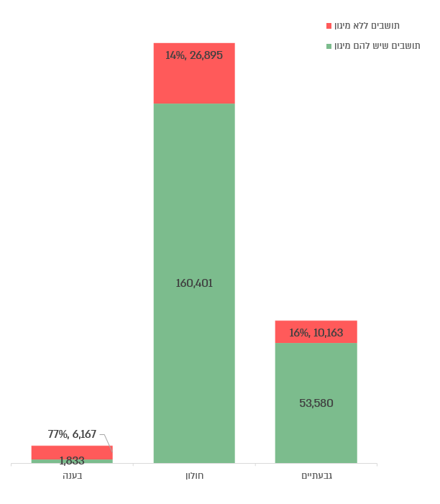
על פי נתוני עיריות גבעתיים וחולון ומועצה מקומית ביענה, בעיבוד משרד מבקר המדינה.
כאמור לעיל, לעיריית אשקלון ולמועצה האזורית הגלבוע אין נתונים על מספר התושבים ללא מיגון.

עוד עולה כי במועצה המקומית ביענה ובמועצה האזורית הגלבוע לא הוקמו מסדי נתונים שמבוססים על הבנייה בפועל בנוגע לפערי המיגון ולא מופו כל המרחבים המוגנים שבתחומן, כנדרש בתיקי האב. הרשויות המקומיות אשקלון, ביענה והגלבוע לא תכננו פתרונות מיגון לאוכלוסייה בשעת חירום, כנדרש בתיקי האב. בפתרונות המוצעים לתושבים חסרי המיגון שנתנו הרשויות המקומיות גבעתיים וחולון לא ניתן לדעת אם המקלטים הציבוריים שלהן נמצאים במרחק מבתי התושבים המאפשר להגיע אליהם בשעת הצורך במשך זמן ההתרעה.

מתשובת פקע"ר למשרד מבקר המדינה עולה כי בין השנים 2020 - 2022 הוקמו פלטפורמות דיגיטאליות מתאימות למיפוי המיגון על גבי מערכות ממוחשבות, ובשנת 2023 תמונת מצב המיגון הונגשה לכלל הרשויות המקומיות באמצעות יצירת ממשק בין מערכת המיגון שמתנהלת בפורטל אג״מים של פקע"ר למערכת שו"ב רשויות. בשנת 2023 גיבש פקע"ר מתכונת מענה עדכנית ורלוונטית במסגרת מנחה תוכנית מענה רשותית לצמצום פערי המיגון והחל פיילוט כתיבת תוכניות מענה ב-166 רשויות מקומיות.
מממצאי הביקורת עולה כי עד למלחמת חרבות ברזל הרשויות שנבדקו (עיריות אשקלון וחולון, המועצה המקומית ביענה והמועצה האזורית הגלבוע) לא גיבשו תוכניות מיגון עדכניות ומדויקות המבוססות על נתוני הבנייה בפועל ופקע"ר לא פיקח על יישום הנחיותיו בהתאם לתיקי האב ולא וידא שהרשויות המקומיות תכננו פתרונות מיגון שיתאימו לצורכי האוכלוסייה בשעת חירום. עיריית חולון עדכנה כאמור את תוכנית המיגון שלה במהלך המלחמה.

על עיריית אשקלון לנהל נתונים על מספר התושבים שאין להם מיגון תקני, כנדרש בתיק האב. על המועצה המקומית ביענה והמועצה האזורית הגלבוע לפעול לפי הנחיות תיקי האב ולבנות מסד נתונים על פערי המיגון שמבוסס על הבנייה בפועל ולמפות את כל המרחבים המוגנים (למשל מחסים ציבוריים ומוסדות חינוך) שבתחומן, כדי שיוכלו לתכנן פתרונות מיגון לאוכלוסייה בשעת חירום. על עיריות גבעתיים וחולון לחשב במסגרת תוכניות המיגון שלהן גם את המרחקים שבין בתי המגורים למרחבים המוגנים.

פקע"ר מסר בתשובתו כי לאחר הקפאת שלב ב׳ של פרויקט התמי״ר בשנת 2018 כאמור, הוא קבע כי לא יאושרו תוכניות תמי״ר של הרשויות המקומיות, אלא יינתן סיוע בתהליך גיבוש התוכנית לרשות שתרצה בכך. התפיסה בנוגע לתוכנית המיגון הרשותית נמצאת בתהליך עדכון, בין היתר לאור תובנות ממלחמת חרבות ברזל. גיבוש התפיסה וההנחיות לרשויות המקומיות עתיד להיעשות במהלך 2025 - 2026. במסגרתו ייקבעו ביתר דיוק העקרונות, אופן ההפעלה והמענה הנדרש. לאחר סיום כתיבת התפיסה היא תופץ לרשויות ויחל תהליך כתיבה של תוכניות תמי"ר בהתאמה לעקרונות שייקבעו. במקביל מתקיים תהליך עדכון של מיפוי שכבות המיגון.

משרד מבקר המדינה מעיר שוב לפקע"ר כי אין זה ראוי שבמשך כשבע שנים הוא נמנע מאישור התמי"ר של הרשויות המקומיות והותיר את נושא ההיערכות למיגון התושבים להחלטה וולונטרית של הרשויות המקומיות וללא הנחיות ברורות לרשויות בתחום שעליו הוא מופקד.

מומלץ כי לאחר גיבוש תפיסת המיגון המעודכנת והפצת ההנחיות המעודכנות לרשויות המקומיות, ישוב פקע"ר לבדוק ולאשר את תוכניות המיגון הרשותיות (תמי"ר), וזאת על מנת להבטיח כי הרשויות המקומיות נערכות למיגון אוכלוסייתן בהתאם להנחיות. עוד מומלץ, שפקע"ר ינחה את הרשויות המקומיות לחשב את המרחקים שבין בתי המגורים למקלטים הציבוריים, למקלטים בבתי הספר ולחניונים התת-קרקעיים ולוודא שהמרחקים ביחס לבתי התושבים חסרי המיגון מאפשרים הגעה בזמן הנדרש.

פקע"ר מסר בתשובתו למשרד מבקר המדינה מדצמבר 2025 כי תפיסת המיגון הרשותית מצויה בתהליך עדכון, בין היתר בעקבות תובנות ממלחמת חרבות ברזל, וכי גיבוש התפיסה ופרסום ההנחיות המעודכנות לרשויות המקומיות צפויים להסתיים במהלך שנת 2026. עוד ציין פקע״ר כי על פי תפיסת המיגון ולמול זמני ההתרעה, קיימת מדיניות "מדרג המיגון המיטבי", שלפיה האזרח נדרש לאתר חללים מוגנים בהתאם לקיים בסביבתו ובהתאם לזמן ההתרעה העומד לרשותו. על כן, חלוקת המיגון הציבורי על פי מרחקים לרוב אינה משרתת את תפיסת המיגון הזו ויכולה אף לבלבל את הציבור ולייצר סיכון של אי-הגעה למקלט בזמן ההתרעה. חישוב מרחקים בין בתי מגורים למרחבים מוגנים, כפי שהומלץ בדוח, עומד בניגוד לתפיסת המיגון המקצועית של הגורמים המוסמכים, ויישום המלצה זו עלול להטעות ואף לסכן אזרחים.

משרד מבקר המדינה מבהיר כי ההמלצה לא נועדה להחליף את תפיסת המיגון המקצועית של פקע״ר או לקבוע הנחיות מבצעיות, אלא לשמש כלי תכנוני ובקרתי בסיסי לרשויות המקומיות, לשם זיהוי פערים ונקודות תורפה בנגישות המיגון, בייחוד עבור אוכלוסיות חסרות מיגון פרטי. עצם ביצוע חישובי מרחקים אינו עומד בסתירה לתפיסת המיגון המקצועית, אלא עשוי דווקא לתרום ליישומה בפועל באופן מושכל וזהיר. זאת, תוך התאמתה לתנאים הקיימים בפועל בכל רשות ורשות ולזמני ההתרעה הרלוונטיים להן. בהקשר זה, יש חשיבות להפיק לקחים ממבצע עם כלביא, שבמהלכו אוכלוסיות חסרות מיגון פרטי נדרשו לאתר מחסות ציבוריים - ולעיתים רשויות מקומיות אף פתחו מבני ציבור - לרבות בתי ספר וגני ילדים, לשימוש הציבור הרחב.

הזנת נתוני המרחבים המוגנים למערכת המידע הגיאוגרפית העירונית (GIS)

במנחה למיגון צוין כי המיפוי ברשות יכלול את כל השטחים המוגנים לסוגיהם. כמו כן הומלץ לרשויות המקומיות המשתמשות במערכות מידע גיאוגרפיות (GIS) ליצור שכבות מיוחדות למיפוי השטחים המוגנים והאוכלוסייה ולאפשר עיבוד של הנתונים. ברשויות שאינן משתמשות במערכת GIS המיפוי יכול להתבצע באמצעות עזרים בסיסיים כמו מפה מודפסת, מפה ממוחשבת, תצלום אוויר, נתוני מבנים והתחלות בנייה.

נמצא כי המועצה האזורית הגלבוע לא הזינה למערכות המידע הגיאוגרפיות שלה שכבות מידע בנושא ביטחון וחירום, ולפיכך אין במערכת מידע על מקומם של המקלטים הציבוריים, המיגוניות והמרחבים המוגנים במוסדות החינוך.

המועצה האזורית הגלבוע מסרה למשרד מבקר המדינה במהלך הביקורת בספטמבר 2024 כי הפרויקט נמצא בתוכניות המועצה לשנת 2025.

מומלץ כי המועצה האזורית הגלבוע תקדם את פרויקט הזנת נתוני כלל המרחבים המוגנים שאישר פקע"ר למערכת המידע הגיאוגרפי שלה ותשלים את ביצועו בשנת 2025.

למועצה המקומית ביענה אין מערכת מידע גיאוגרפית עירונית.

המועצה המקומית ביענה מסרה בתשובתה למשרד מבקר המדינה מיוני 2025 (להלן - תשובת המועצה המקומית ביענה) כי מערכת ה-GIS ששימשה אותה נחסמה עקב אי-תשלום לאשכול הרשויות, ולכן אין כיום בידיה מערכת GIS פעילה.

נמצא כי גם במערכת המידע הגיאוגרפית של הוועדה המקומית לתכנון ולבנייה בקעת בית הכרם, שאליה שייכת ביענה, לא נמצאו שכבות מידע בנושא ביטחון וחירום לרבות מקומם של המרחבים המוגנים השייכים למועצה המקומית ביענה, כנדרש במנחה למיגון.

מומלץ כי המועצה המקומית ביענה תשתמש במערכת המידע הגיאוגרפית של הוועדה המקומית לתכנון ולבנייה בקעת בית הכרם להזנת שכבות מידע בנושאי ביטחון וחירום, לרבות מקומם של המרחבים המוגנים והמיגוניות בשטחי המועצה.

למערכות ה-GIS העירונית בעיריות אשקלון, גבעתיים וחולון הוזנו מקומות המקלטים הציבוריים ברחבי העיר באתר המשמש את התושבים. נוסף על כך הוזנו למערכת המשמשת את אגפי הביטחון ברשויות אלה נתוני המרחבים המוגנים, לרבות מקלטים בבניינים משותפים, מבנים בעלי ממ"דים ומרחבים מוגנים במוסדות חינוך.

מומלץ לעיריות גבעתיים וחולון להשתמש בנתוני המיגון במערכות ה-GIS שלהן למיפוי המרחקים שבין בתי התושבים חסרי המיגון למקלטים הציבוריים ולהכין רשימה מעודכנת של התושבים ללא מיגון שאין באפשרותם להגיע בזמן למרחב מוגן בעת הצורך.

עיריית גבעתיים מסרה בתשובתה כי קיימה את המלצת משרד מבקר המדינה, וסימנה במערכת ה־GIS העירונית רדיוסים של 30 מטרים לדקה וחצי הליכה לכל מקלט ציבורי, בהתאם להנחיות פיקוד העורף.

מחסות ציבוריים (המוניים)

לפי סעיף 11 לחוק הג"א, 'מחסה ציבורי' הוא מקום שאינו מקלט אלא נועד לשמש מחסה ארעי לציבור בשעת התקפה. סעיף 13(א) לחוק הג"א קובע: "הייתה רשות מקומית סבורה שמקום מסוים, כולו או מקצתו, ראוי לשמש מחסה ציבורי, או יהיה ראוי לכך אחרי שיושלמו בו פעולות בנייה או פיתוח, רשאית הרשות המקומית להמציא הודעה בכתב לבעל המקום ולמחזיק בו, כי בדעתה להועיד אותו מקום למחסה ציבורי"; בסעיף 13א לחוק האמור נקבע כי "ראש הגא רשאי להורות לרשות מקומית שתמסור, לגבי מקום פלוני הראוי לדעתו לשמש מחסה ציבורי, הודעה כאמור בסעיף 13(א), ושתעשה באותו מקום את השינויים והתיקונים שיפרט והדרושים להכשרתו כמחסה ציבורי".

במנחה למיגון נקבע כי המיפוי של כל השטחים המוגנים לסוגיהם השונים יכלול "מיפוי החללים התת-קרקעיים המצריך בדיקה של חניונים ומבנים ציבוריים וסקירה של תכניות מבנים". פקע"ר פרסם מנחה להכנת תיק ניהול מחסה המוני הכולל הנחיות בדבר ההכנות הנדרשות לפני פתיחת המחסה ואת האופן בו רצוי לנהל את השהות בו בשעת חירום. למנחה מצורף "תיק מחסה המוני" לדוגמה המאגד בתוכו בין היתר, את פרטי התשתיות במחסה, מפת דרכי גישה למחסה, רשימת תיוג לתשתית ולזיווד ורשימת תיוג לצוות חירום. על פי המנחה, על הרשויות המקומיות להכין מבעוד מועד לכל מחסה המוני תיק במתכונת התיק לדוגמה ולעדכנו באופן שוטף בהתאם לצורך ולמצבים המשתנים.

נמצא כי הרשויות המקומיות אשקלון, ביענה והגלבוע לא הכשירו מחסות המוניים בחניונים תת-קרקעיים או במבני ציבור לשהיית תושבים שאין להם מיגון תקני, כנדרש במנחה למיגון ובהנחיות פקע"ר ל"הכנת תיק מחסה המוני".

על הרשויות המקומיות אשקלון, ביענה והגלבוע להכשיר מחסים המוניים לשהיית תושבים שאין להם מיגון תקני או שהם חסרי מיגון כלל.

עיריית גבעתיים הכשירה ארבעה חניונים ציבוריים תת-קרקעיים לקליטת 2,735 תושבים. התוכניות של הכשרת החניונים אושרו על ידי פקע"ר.

על פי תוכנית המיגון של עיריית חולון הוכשרו שני חניונים ציבוריים תת-קרקעיים לצורך שהייה של 6,500 תושבים. התוכניות אושרו על ידי פקע"ר.

יצוין לחיוב שהרשויות המקומיות גבעתיים וחולון הכשירו מחסות המוניים והכינו עבורם "תיק מחסה המוני".

מידע לציבור

הציבור הרחב צריך לקבל מרשויות השלטון ובהן השלטון המקומי את כל המידע הנחוץ לו להתמודדות בעת מצב חירום. מבקר המדינה ציין בדוח שפרסם כי על אף נחיצות המידע כאמור, לא אסדרו משרד המשפטים ומשרד הפנים את חובתן של הרשויות הציבוריות - בשלטון המרכזי והמקומי - לפרסם לציבור, בעיתות שגרה או חירום, מידע הנוגע לשעת חירום, ובתחום המיגון למשל את רשימת המקלטים הציבוריים; מקומם של מקלטים אחרים במרחב הציבור, למשל במבנים מסחריים ומוסדות תרבות; מרחבים מוגנים נוספים כגון חניונים ציבוריים תת-קרקעיים.

הרשויות המקומיות אשקלון, גבעתיים, חולון והגלבוע פרסמו באתרי המרשתת שלהן את רשימות המקלטים הציבוריים וכתובותיהם. עיריית חולון פרסמה גם מידע באמצעות מפה על מקלטים בגני ילדים ובבתי ספר וכן מידע על המקלטים הציבוריים המפרט אם המקלט עילי או תחתי, ואם הוא נגיש לאנשים עם מוגבלות. עיריית גבעתיים פרסמה גם מידע על מקלטים בבתי הספר.

נמצא כי נכון למועד סיום הביקורת (נובמבר 2024) הרשויות המקומיות אשקלון, גבעתיים והגלבוע לא ציינו באתר המרשתת שלהן אילו מקלטים ציבוריים הם תת קרקעיים ואילו עיליים; עיריית אשקלון לא פרסמה אילו מהם נגישים לאנשים עם מוגבלות; עיריות גבעתיים וחולון לא פרסמו את רשימת החניונים הציבוריים התת-קרקעיים המשמשים מחסות ציבוריים בשעת חירום.

מומלץ כי הרשויות המקומיות אשקלון, גבעתיים והגלבוע ירחיבו את פרסום המידע הנוגע למקלטים הציבוריים, ונוסף על הכתובת של כל מקלט יצוין אם המקלט הוא עילי או תת-קרקעי וכן אם הוא נגיש לאנשים עם מוגבלות. עוד מומלץ כי עיריות גבעתיים וחולון יפרסמו את רשימת החניונים הציבוריים התת-קרקעיים המשמשים מחסה ציבורי בשעת חירום ואת כתובותיהם.

עיריית גבעתיים מסרה בתשובתה כי רשימת המחסות התת-קרקעיים מפורסמת באתר העירוני, אך ציינה כי חניוני החירום לא ייפתחו מייד שכן הם ממוגנים פחות ממקלטים תקניים.

עיריית חולון מסרה בתשובתה כי פרסמה לציבור את רשימת החניונים הציבוריים התת-קרקעיים המשמשים מחסה בשעת חירום, הן באתר העירוני והן בחוברת מידע והנחיות שחולקה לתושבים, וכי בשעת חירום תשלח העירייה מסרון ייעודי לכל תושב חסר מיגון, ובו פרטי החניון הציבורי שאליו עליו להתפנות. העירייה הוסיפה כי בכוונתה לעדכן את הרשימה באתר העירוני באופן קבוע.

משרד מבקר המדינה מציין לחיוב את פעולות עיריית חולון בתחום זה ורואה בכך דוגמה חיובית לרשויות מקומיות נוספות, הממחישה כיצד ניתן להרחיב את היישום של הנחיות פקע"ר באמצעות שילוב של מערכות מידע יזומות, תקשורת מותאמת אישית עם התושבים ושקיפות לציבור.

פערי מיגון בפזורה הבדואית בנגב

על פי נתוני הרשות לפיתוח והתיישבות הבדואים בנגב (להלן - הרשות להתיישבות הבדואים) מיולי 2024, אוכלוסיית הבדואים בנגב מונה כ-330,000 תושבים. כמחציתם גרים ביישובי קבע מוסדרים, בתשע רשויות מקומיות - חורה, כסייפה, לקייה, ערערה בנגב, רהט, שגב שלום ותל שבע ובשתי מועצות אזוריות - אל-קסום ונווה מדבר. על פי נתוני הלשכה המרכזית לסטטיסטיקה, כל יישובי האוכלוסייה הבדואית בנגב מדורגים באשכול 1 או 2 מתוך 10 במדד החברתי-כלכלי. השאר (כ-165,000 תושבים) - הפזורה הבדואית - מתגוררים במבנים ארעיים, פחונים וצריפים. נוסף על תושבי פזורה שחיים מחוץ ליישובים המוסדרים, יש גם אוכלוסייה שחיה בצורה לא מוסדרת בתחומי היישובים המוסדרים והמהווה "פזורה פנימית".

יישובי הפזורה הבדואית (להלן - יישובי הפזורה או הכפרים הלא-מוכרים), הנמצאים ברובם בצפון מזרח הנגב, אינם מקבלים שירותים ממשלתיים מסודרים, וחסרות בהם מרבית התשתיות הבסיסיות: אין בהם חיבורים לרשתות החשמל והמים, אין בהם מערכת ביוב ולא מתבצע בהם פינוי אשפה. בהיותם בלתי מוכרים, אין הכפרים מקבלים תקציבים מוניציפליים, אין בהם מערכת שלטון מקומי והתושבים אינם משלמים מיסים עירוניים. עד שנת 1995 לא הייתה בכפרים הלא-מוכרים ולו מרפאה אחת. לאחר עתירות לבג"ץ הוקמו מרפאות רק בחלקם.

עמותת "קרן אלסיראג'", שמוכרת בכינוי "המועצה האזורית לכפרים הלא מוכרים", מסרה למשרד מבקר המדינה במאי 2024 כי להערכתה בפזורה הבדואית יש 41 מתחמים לא-מוכרים שבכל אחד מהם מתגוררות יותר מ-500 נפשות. הרשות להתיישבות הבדואים מסרה למשרד מבקר המדינה ביוני 2024 כי מיפתה יותר מ-400 מקבצי מגורים שבכל אחד מהם מתגוררות יותר מ-100 נפשות. על פי נתוני הרשות, נכון ליולי 2024 יש בנגב 2,000 מקבצי מגורים שבהם מתגוררת אוכלוסייה באופן בלתי מוסדר. בכ-700 מהם החלו בשנים האחרונות פעולות אכיפה של הרשות לאכיפה במקרקעין. הרשות להתיישבות הבדואים ציינה כי מדובר באומדן בלבד שאיננו מדויק, אשר מבוסס על מספר המבנים בכל מקבץ מגורים. לצורך קבלת נתונים מדויקים יש לבצע סקר חברתי מפורט לכל מקבץ ומקבץ.

עד פרוץ מלחמת חרבות ברזל לא היה מיגון כלל בכפרים הלא-מוכרים. לטענת עמותת "קרן אלסיראג'", אוכלוסיית הפזורה היא האוכלוסייה הפגיעה ביותר בזמן מלחמה מהטעמים הבאים: היישובים הלא-מוכרים מוגדרים שטח פתוח, ולכן מערכת היירוט של צה"ל "כיפת ברזל" אינה מיירטת את הטילים והרקטות שמשוגרים לכיוונם; הבתים עשויים מיריעות מתכת (פחונים), והשהייה בהם בעת פגיעה מסוכנת מאוד, ולכן התושבים מעדיפים להיות בחוץ בזמן נפילת הטילים. על פי נתוני העמותה, מפרוץ מלחמת חרבות ברזל עד מאי 2024 נהרגו מפגיעות טילים שבעה תושבי כפרים לא-מוכרים. יצוין כי בדרך כלל אגף החירום של הרשות המקומית מרכז את הנתונים על מספר הנפגעים מטילים אולם לגבי הפזורה אין גוף רשמי שמייצג אותם וירכז את הנתונים.

בהיעדר תוכנית מתאר ביישובי הפזורה אסורה בהם כל בנייה, לא ניתן לקבל בהם היתרי בנייה, וכל בנייה היא בלתי חוקית, לרבות בניית מרחבים מוגנים.

הרשות להתיישבות הבדואים מסרה למשרד מבקר המדינה ביוני 2024 כי הפתרון לבעיית המיגון של אוכלוסיית הפזורה הוא הסדרת ההתיישבות שלה. בהחלטת הממשלה 1362 מאפריל 2022, העוסקת בהקמת שלושה יישובים חדשים מוסדרים, נקבע שאחד מהתנאים להקמת כל יישוב הוא קבלת ההסכמה של לפחות 70% מאוכלוסיית היעד למעבר ליישוב. הרשות להתיישבות הבדואים קידמה תוכניות לבניית כ-160,000 יחידות דיור ביישובים הבדואיים הקיימים המוסדרים, לצורך קליטת תושבים מהפזורה. כלל התוכניות הללו מאפשרות לבנות בהיתר מבנה הכולל ממ"ד בדומה לכל מקום אחר במדינה. כחלק מההסדרה, התושבים זכאים לקבל מגרשים בחינם (בהתאם לכללי הזכאות הנהוגים). בפועל, לטענת הרשות להתיישבות הבדואים, מרבית התושבים אינם מעוניינים לעבור ליישובים מוסדרים, בין היתר כי לדעת חלקם, המצב בתוך יישוב גרוע יותר מבחינת האלימות והפשיעה.

בינואר 2025 נתן בג"ץ פסק דין בעתירה שעניינה מיגון תושבי הכפרים הבדואיים הלא-מוכרים בנגב ובכללם הכפרים הנמצאים בהליכי הסדרה (הפזורה הבדואית), מפני ירי רקטות, טילים וכטב״מים (כלי טיס בלתי מאוישים) (להלן - פסק הדין). בעתירה התבקש בית המשפט להורות למפקד פקע"ר, שר הביטחון, השר לתפוצות, הרשות להתיישבות הבדואים, שר הפנים ושר החינוך (להלן - המשיבים) להתקין הוראת שעה שתאפשר הצבת אמצעי מיגון לרבות מיגוניות בשטחי הפזורה; להציב אמצעי מיגון ברחבי הפזורה; למגן את מרכזי השירות, מבני הציבור, מוסדות החינוך והמרפאות בפזורה; לפרסם הנחיות ברורות בשפה הערבית על אודות השימוש באמצעי המיגון ומקומם ולערוך הדרכות בנושא לתושבי הפזורה; להציב בפזורה מערכות הגנה אוויריות, לרבות ״כיפת ברזל״; להתקין מערכות אזעקה בכפרי הפזורה או בסמוך להם; לקבוע מי הגוף האחראי על מיגון כפרי הפזורה, להקצות לו תקציבים ראויים וככל הנדרש להאציל לו את הסמכויות הדרושות.

מתגובת המשיבים ומהדיון שנערך לפני בית המשפט עולה כי מאז פרוץ מלחמת חרבות ברזל הוצבו ברחבי הפזורה, בשיתוף פעולה עם משרדי ממשלה שונים, 98 מיגוניות (חלקן הוצבו בתחנות הסעה שמהן מתבצע איסוף ילדים למוסדות חינוך, ובתחנות אלה עתידות להיות מוצבות בתקופה הקרובה עוד 30 מיגוניות); 64 מגנני ״הסקו״ (אמצעי מיגון הנמצא בשימוש צה״ל וצבאות אחרים בעולם, הכולל שקי חול התוחמים שטח שבו יכולים להתמגן עד 100 אנשים מפני טילים); וכן הוצב מרחב מוגן מוסדי במרפאת אחד הכפרים בפזורה. הצבת המיגוניות נעשתה בשטחים ציבוריים ומרכזיים בפזורה שריכוז האוכלוסייה בהם גבוה יחסית. כלל המיקומים של מגנני ה״הסקו״ נקבעו על ידי הרשות להסדרת הבדואים ותואמו עם נציגי משפחות בפזורה.

בתשובתו למשרד מבקר המדינה מסר פקע"ר כי אף על פי שאינו נדרש לספק מיגוניות, מפרוץ מלחמת חרבות ברזל עד ינואר 2025 הוצבו ברחבי הפזורה הבדואית כ-135 מיגוניות, וכי פעולות אלו לצמצום פערי המיגון בפזורה הבדואית צוינו בפסק הדין של בית המשפט העליון.

לטענת העותרים, חרף הצבת המיגוניות והמגננים, הלכה למעשה תושבי הפזורה נותרים ללא אמצעי מיגון זמינים; מרבית מוסדות החינוך בפזורה אינם ממוגנים; וברוב המקומות אין בנמצא מערכות אזעקה שיכולות להתריע מפני מתקפה.

עמותת "קרן אלסיראג'" מסרה במאי 2024 למשרד מבקר המדינה כי מיגוניות "הסקו" מתאימות להגנה מפני ירי שטוח מסלול, שכן אין להן גג. בהיעדר תקרה התושבים אינם רואים בהן מיגון ראוי, והם בוחרים להתפזר כדי שלא ייהרגו הרבה אנשים יחד במקרה של פגיעה ישירה. יצוין כי בכפרים הלא-מוכרים אין ציוד חירום מלבד ציוד עזרה ראשונה שנקנה מכספי תרומות וחולק במסגרת סלי מזון למשפחות נזקקות.
בתשובת פקע"ר למשרד מבקר המדינה הבהיר פקע"ר כי מיגוניות אינן בגדר מיגון תקני ואינן עומדות בפני פגיעה ישירה. המיגוניות מוצבות בשטחים ציבוריים פתוחים כמענה משלים והן מספקות מענה כנגד רסיסים והדף במקרה של פגיעה קרובה. מבחינה זו בשל עובי הקירות דווקא מגנני ההסקו מספקים מענה טוב יותר מהמיגוניות. מגנני ההסקו הם פתרון אופטימלי עבור הפזורה הבדואית מהסיבות האלה: המגננים מספקים מענה עבור אוכלוסייה רחבה; בנקודות ההקמה קיים עפר מקומי שניתן למלא בו את קירות המגנן (בניגוד לישובים ולערים); למקומות רבים בפזורה לא ניתן להכניס משאיות עם מיגוניות בגלל בעיות משקל, ואילו מגנן ההסקו שוקם באתר על ידי עובדים וכלי ציוד מכני הנדסי; הקמת אמצעי מיגון בפזורה מלווה בקושי סטטוטורי. הסקו הוא אמצעי מיגון שהקמתו אינה דורשת היתר ועל כן הוא מתאים כמענה מהיר הקמה.

עמותת "קרן אלסיראג'", בשיתוף פעולה עם ארגונים נוספים, גייסה תרומות והניחה 300 צינורות בטון, שכל אחד מהם יכול לתת מענה לעשרה תושבים לכל היותר. עמותות שונות הטמינו מכולות שיכולות להגן מפני רסיסים (אך לא מפגיעה ישירה).

מפה 1: פירוט אמצעי המיגון שהוצבו בשטחי הפזורה הבדואית בנגב ואמצעי מיגון מוצעים (יוני 2024)
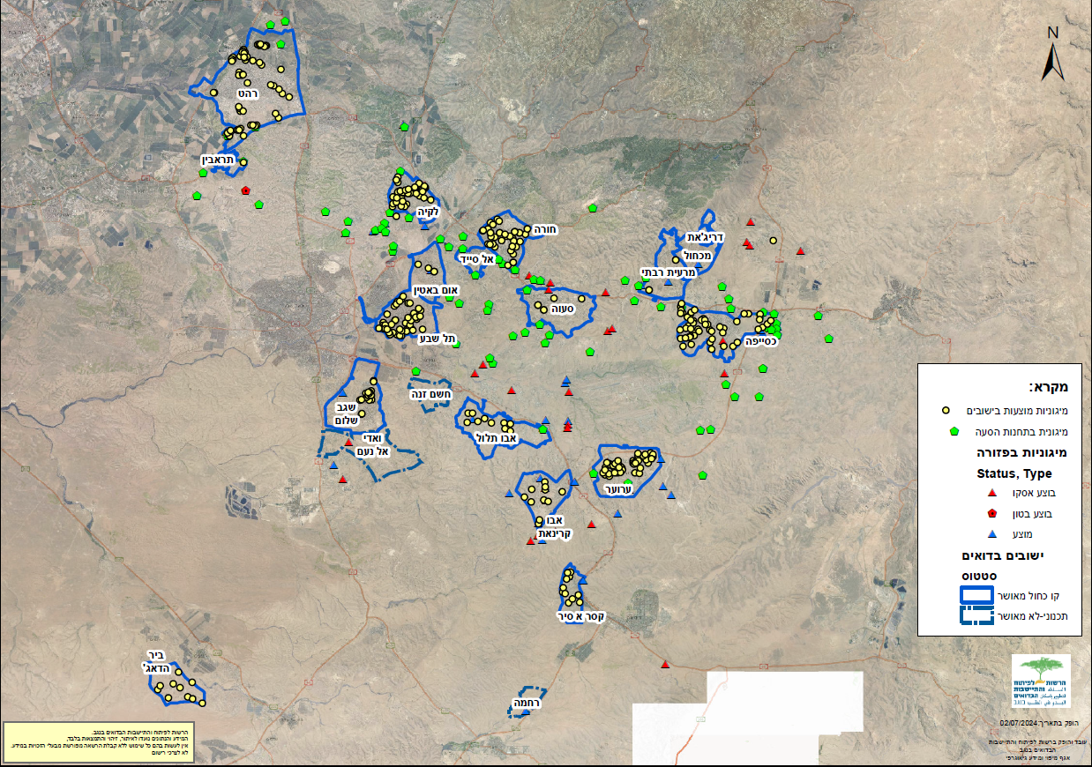
המקור: הרשות להתיישבות הבדואים.
בפסק הדין קבע בית המשפט כי למרות ההבנה לחששם של העותרים אין עילה להתערבותו ודחה את העתירה פה אחד. בכל הנוגע להיקפם וטיבם של אמצעי המיגון שהוצבו הפנה בית המשפט לדברים שנאמרו בפסק הדין בעתירה שהוגשה במהלך מבצע ״צוק איתן״, ובה התבקש בין היתר להורות על הצבת מיגוניות ברחבי הפזורה: ״טבע הדברים הוא כי כמות אמצעי המיגון העומדת לרשות המדינה ברגע מסוים אינה בלתי מוגבלת. ההחלטה כיצד להקצות אמצעים אלו בעיתות חירום מבוססת על שיקולים רבים, ומצויה בליבת שיקול דעתן של הרשויות המוסמכות. כידוע, התערבותו של בית משפט זה בהחלטות מבצעיות שכאלה, ובכלל זה בהחלטות בנושאי מיגון אזרחי, תתבצע במשורה ובמקרים חריגים שבחריגים... שמיכת אמצעי המיגון הקיימים קצרה מלכסות את כל האזורים המצויים בטווח הרקטות. משיכת השמיכה לאזור אחד תביא לחשיפתו של אזור אחר. החלטת המשיבים לפיה ראוי לכסות אזור כזה אך לא אחר מבוססת על שורה של נתונים והערכות, וביניהם מספר השיגורים המכוונים לכל אזור ומספרן של הנפילות בכל אזור, בהווה ובעבר, הערכות מודיעיניות בעניין רמות הסיכון באזורים שונים, מצב תשתיות המיגון המצויות בכל אזור ואזור, מידת יעילות המיגוניות בהתחשב בנתוניו הפיסיים של הישוב בו מדובר וכן מספרן הכולל של המיגוניות הזמינות להצבה".

בית המשפט ציין בפסק הדין כי "כך היה בשנת 2014, אז נמנעו המשיבים מהצבת מיגוניות בפזורה הבדואית, ומקל וחומר שכך הם פני הדברים כיום, עת מוצבות מיגוניות רבות בשטח הפזורה לצד אמצעי מיגון נוספים. ויודגש, כעולה מתגובת המשיבים, הצבת המיגוניות ואמצעי ההגנה האחרים בפזורה הבדואית נעשתה תוך התחשבות בכך שמדובר במשאב מוגבל, על בסיס תיעדוף מקצועי ומבצעי וחרף קיומם של קשיים הנוגעים להסדרה התכנונית ולאופי השטח. זאת כאשר בערים ויישובים סמוכים לפזורה הבדואית, הוצבו מיגוניות בודדות וברבים מיישובים אלה לא הוצבו מיגוניות או מגנני 'הסקו' כלל; וכאשר מנתוני פקע"ר עולה שמאז פרוץ מלחמת חרבות ברזל נפלו בפזורה 5 רקטות, מתוכן 3 ביום 7.10.2023 (זאת בהשוואה למשל לעיר אשקלון בה נפלו כ-100 רקטות מאז פרוץ המלחמה ועד להגשת תגובת המשיבים לעתירה). היעתרות לבקשת העותרים כי נורה למשיבים להציב פתרונות מיגון ברחבי הפזורה, פירושה הלכה למעשה כי בית משפט זה ייקבע את סדר העדיפויות בהקצאת משאבים".

בית המשפט הוסיף כי "הדברים האמורים לעיל נכונים גם בנוגע למיגון מבני ציבור לרבות מוסדות חינוך המצויים במרכזי השירותים שבפזורה. מתגובת המשיבים עולה כאמור כי הוצב מרחב מוגן מוסדי במרפאת אחד מכפרי הפזורה, וכי בימים אלה מוצבות 48 מיגוניות בתחנות הסעה שצפויות ליתן מענה מיגוני לבתי ספר ולכלל הציבור הנמצא במרכזי השירות ובסמוך להם. יוער בהקשר זה כי בדיון שנערך לפנינו הודיעו המשיבים כי בעת הצבתן של המיגוניות תיבחן האפשרות להגביר את המענה הניתן באמצעותן למוסדות חינוך, וחזקה כי הדבר ייעשה. לא למותר לציין כי מתגובת המשיבים עוד עולה שבימים אלה מקודם צו שיאפשר פטור מקבלת היתר בניה לצורך הקמת מרחבים מוגנים במרכזי השירותים של הפזורה. טיוטת הצו נדונה, פורסמה להערות הציבור מבלי שהתקבלו הערות לה, וכיום הצו מצוי בטיפול הגורמים הרלוונטיים במשרד המשפטים לקראת חתימה ופרסום".

מן האמור לעיל עולה כי במשך שנים ועד מלחמת חרבות ברזל שרר מצב שבו, ככלל, נעדר מיגון בפזורה הבדואית בנגב. על המדינה מוטלת חובה להגן על חייהם ושלמות גופם של אזרחיה ותושביה, ואולם החובה למגן מבנים פרטיים מוטלת על פי החוק על בעלי הנכסים, ועל הרשות המקומית מוטלת אחריות להקמתם והחזקתם של מרחבים מוגנים במרחב הציבורי. ואולם התיישבות הפזורה הבדואית אינה מוסדרת, ולא ניתן לבנות מרחבים מוגנים במתחמים לא-חוקיים. החוק מגדיר את תפקידיו וסמכויותיו של פקע"ר, הפועל כשירות ההתגוננות האזרחית, אולם לא מוטלת עליו החובה לבנות מרחבים מוגנים. מתוך תפיסת אחריות מרחיבה, פקע"ר פעל כאמור בדרכים שונות כדי לשפר את המיגון בפזורה הבדואית.

נוכח היעדר אמצעי מיגון בפזורה הבדואית בנגב והחשיפה של אוכלוסייה זו לפגיעה מטילים, מומלץ כי הרשות להתיישבות הבדואים, בשיתוף פקע"ר, תגבש תוכנית מקיפה למיגון הפזורה הבדואית הכוללת מיפוי עדכני של היישובים הלא-מוכרים ופתרונות מיגון מתאימים. תוכנית זו תסייע למקבלי ההחלטות בנוגע לתקצוב אמצעי מיגון שונים בהתאם לשיקולים מבצעיים ולצרכים ביטחוניים. לצד זאת, יש להמשיך לפעול לקידום מעבר התושבים ליישובים המוסדרים בהם ניתן לבנות מרחבים מוגנים.

הרשות להתיישבות הבדואים בנגב מסרה בתשובתה למשרד מבקר המדינה ביוני 2025 כי אין לה סמכות בנושא זה והיא אינה מתוקצבת לשם כך. עם זאת, כפי שנעשה מפרוץ המלחמה, הרשות פועלת לסייע ככל שביכולתה לפקע"ר, בעיקר באיתור מקומות מתאימים להצבת אמצעי מיגון, לאור היכרותה עם השטח ועם האוכלוסייה בפזורה, וכן בגיוס תקציבים (דרך תוכנית החומש).

החזקת מקלטים בבתים משותפים

בקרה על מקלטים בבתים משותפים

סעיף 14א לחוק הג"א קובע כי דיירי בית חייבים לפנות מהמקלט של הבית את כל המיטלטלין שבו, לשמור על ניקיונו ולהחזיקו במצב המאפשר את השימוש בו בכל עת כמחסה מפני התקפה. בסעיף 12(א)(2) לחוק הג"א נקבע כי רשות מוסמכת (ראש הג"א או מפקד הג"א מחוזי [כיום מפקד פקע"ר] או כל אדם שהוסמך בכתב על ידי ראש הג"א להיות רשות מוסמכת) רשאית להורות לכל רשות מקומית שבתחום פעולתה של הרשות המוסמכת להבטיח את החזקתם התקינה של מקלטים על ידי בעלי בתים ובעלי מפעלים, בהתאם לדיני ההתגוננות האזרחית.

חוק הג"א קובע כי האחריות לתחזוקת המקלטים המשותפים חלה על הדיירים, והאחריות לבקרה ולאכיפה בתחום זה מוטלת על הרשות המקומית. במנחה לתחזוקת מקלטים ולשימוש דו-תכליתי במקלטים ברשויות המקומיות שפרסם פקע"ר ביולי 2019 ואשר עודכן ביוני 2024 (להלן - המנחה לתחזוקת מקלטים) נקבע בפרק על מקלטים פרטיים משותפים כי לצורך שיפור רמת הכשירות של מקלטים אלה, תפעל הרשות המקומית בהתאם להנחיות המפרט המובא בו. במפרט נקבע כי תדירות הביקורת של רובם המכריע של רכיבי המקלטים תהיה בין תלת-חודשית לשנתית.

בחוק הג"א נקבע שאם לא השתמשה הרשות המקומית בסמכויות מסוימות המוקנות לה בנוגע להתקנתו ולתחזוקתו של מקלט בידי בעלי בתים ובעלי מפעלים, רשאי ראש הג"א להורות לה להשתמש בסמכות זו. לא קיימה הרשות המקומית את ההוראה בתוך הזמן שנקבע, רשאי ראש הג"א להשתמש באותה סמכות במקום הרשות המקומית לצורכי ביצוע ההוראה ולפעמים אף לחייב את הרשות המקומית לממן את הוצאות העבודה.

ביצוע ביקורות יזומות ואכיפה

אשקלון: נמצא כי בשנים 2021 - עד 2023 (אוקטובר) לא הכינה עיריית אשקלון תוכנית עבודה לביקורות יזומות לבדיקת מקלטים בבתים משותפים ולא ביצעה ביקורות כאלה, כנדרש במנחה לתחזוקת מקלטים. רק לאחר פרוץ מלחמת חרבות ברזל, מ-24.10.23 (כשבועיים לאחר תחילת המלחמה) ועד 31.10.23, עשתה עיריית אשקלון 296 ביקורות יזומות.

גבעתיים: נמצא כי בשנים 2021 - 2024 לא הכינה עיריית גבעתיים תוכנית עבודה לביקורות יזומות לבדיקת מקלטים בבתים משותפים ולא ביצעה ביקורות כאלה, כנדרש במנחה לתחזוקת מקלטים. בשנים אלו עשתה העירייה בדיקות רק בעקבות פניות תושבים. על פי הסברי העירייה מרבית הפניות היו על מקלטים עמוסים בחפצים ובגרוטאות ומקצתן על מקלטים נעולים (ראו נתונים בלוח 2 להלן).

חולון: בכל אחת מהשנים 2021 - 2023 הכינה עיריית חולון תוכניות לבדיקת מקלטים בבתים משותפים. העירייה ביצעה בדיקות יזומות בהיקף של 554, 223, 600 בהתאמה.

נמצא כי מספר הבדיקות היזומות שעשתה עיריית חולון במקלטים בבתים המשותפים בשנים 2021 - 2023 (בין 223 ל-600) ביחס למספר הבתים המשותפים (36,150 בתים משותפים נכון למרץ 2024) היה מזערי ושיעורן נע בין כ-0.6% לכ-1.7%.

עוד נמצא כי רק 191 מתוך 600 (24%) הבדיקות היזומות במקלטים בבתים המשותפים שעשתה עיריית חולון בשנת 2023 בוצעו לפני 7.10, ושאר 600 הבדיקות נעשו רק לאחר תחילת המלחמה.

לוח 2: מספר הבדיקות של המקלטים בבתים משותפים שביצעו הרשויות המקומיות שנבדקו ומספר ההתראות ודוחות הקנס שנתנו, 2021 - 2023
הרשות המקומית | השנה | מספר הבדיקות⁽¹⁾ | מספר ההתראות | מספר דוחות הקנס | סה"כ התראות  ודוחות קנס | שיעור  הבדיקות שבעקבותיהן ניתנו התראות  ודוחות הקנס
אשקלון ⁽²⁾ | 2021 | אין נתון⁽³⁾ | 423 | 70 | 493 | -
אשקלון ⁽²⁾ | 2022 | 463 | 81 | 30 | 111 | 24%
אשקלון ⁽²⁾ | עד  7.10.23 | 772 | 209 | 12 | 221 | 10%
אשקלון ⁽²⁾ | לאחר 7.10.23 | 1,417
גבעתיים | 2021 | 74 | 60 | 2 | 62 | 84%
גבעתיים | 2022 | 29 | 14 | 0 | 14 | 48%
גבעתיים | 2023 | 90 | 99⁽⁴⁾ | 0 | 99 | 100%
חולון | 2021 | 933 | 74 | - | 74 | 8%
חולון | 2022 | 320 | 343⁽⁴⁾ | 5 | 348 | 100%
חולון | עד  7.10.23 | 409 | 756 | 36 | 792 | 46%
חולון | לאחר  7.10.23 | 1,317
על פי נתוני הרשויות שנבדקו, בעיבוד משרד מבקר המדינה.
(1) הבדיקות בגבעתיים היו רק בעקבות פניות תושבים.
(2) בשנים 2021 ו-2022 היו בדיקות באשקלון רק בעקבות פניות תושבים, ובשנת 2023 היו 1,893 בדיקות בעקבות פניות תושבים ו-296 בדיקות יזומות.
(3) אשקלון לא מסרה נתונים למרות פניות חוזרות של עובדי הביקורת.
(4) מספר ההתראות גדול ממספר הבדיקות משום שבחלק מהבניינים נשלחו התראות לכל הדיירים כי לא היה ועד בית.

מהנתונים בלוח 2 עולה כי מספר דוחות הקנס שנתנו עיריות גבעתיים וחולון לתושבים בשנים 2021 - 2023 היה נמוך מאוד ונע בין 0 ל-36 דוחות קנס (בסך 730 ש"ח לכל דוח); באשקלון בשנת 2023 חלה ירידה משמעותית בהיקף דוחות הקנס השנתי (ירידה של 82% ביחס לשנת 2021 ושל 60% ביחס לשנת 2022); עיריית גבעתיים נתנה בשנת 2021 שני דוחות בלבד ובשנים 2022 - 2023 לא נתנה דוחות קנס בגין מקלטים בבתים משותפים והסתפקה בהתראות; בחולון שיעור הבדיקות שבעקבותיהן ניתנו התראות ודוחות קנס בשנת 2021 היה 8% בלבד ובשנת 2023 46%; אשר לבדיקות בשנת 2023 - 1,417 מתוך 2,189 הבדיקות שביצעה עיריית אשקלון (כ-65%) ו-1,317 מתוך 1,726 (כ-76%) הבדיקות שביצעה עיריית חולון היו לאחר תחילת המלחמה.

במפרט במנחה לתחזוקת מקלטים נקבע כי תדירות הביקורת של רובם המכריע של רכיבי המקלטים תהיה בין תלת-חודשית לשנתית. ואולם נמצא כי עיריות אשקלון, גבעתיים וחולון לא ערכו ביקורות במקלטים בבתים המשותפים בתדירות הנדרשת: בתקופה שמתחילת שנת 2021 ועד אוקטובר 2023 לא ביצעה עיריית אשקלון ביקורות יזומות; בשנים 2021 - 2023 לא ביצעה עיריית גבעתיים ביקורות יזומות כלל. שיעור המקלטים בבתים המשותפים שבהם עשתה עיריית חולון בדיקות יזומות בשנים 2021 - 2023 היה מזערי ונע בין כ-0.6% לכ-1.7% מכלל המקלטים.

כדי להבטיח את תקינותם של המקלטים בבתים משותפים וכשירותם לשימוש בעת חירום, על עיריות אשקלון, גבעתיים וחולון להגביר, בעת שגרה ובשעת חירום, את הביקורות היזומות ואת האכיפה בכל הנוגע לתחזוקת המקלטים המשותפים.

עיריית גבעתיים מסרה בתשובתה כי ביצוע מיפוי מלא ופיקוח מקצועי הדוק של כלל המקלטים הפרטיים ברשות (יותר מ-3,000) מצריך הקמת מחלקת מיגון ייעודית שתכלול בין היתר מהנדס מיגון מוסמך ופקחים מוסמכים לביצוע אלפי סקרים וביקורות בשנה. עם זאת, העירייה תבחן את נושא הקמת מחלקת מיגון.

נוכח מספר הביקורות המועט שעשו הרשויות המקומיות בנוגע לתחזוקת המקלטים המשותפים מומלץ לפקע"ר להגביר את פעילותו מול הרשויות המקומיות כדי שייערכו ביקורות עיתיות במקלטים בבתים המשותפים, באופן שוטף ובהתאם לתוכנית עבודה שתגובש לעניין זה.

בתשובתו הדגיש פקע"ר כי על פי החוק האחריות לתחזוקתם התקינה של מקלטים פרטיים היא של בעלי הנכסים, והאחריות לפיקוח על כך מוטלת על הרשות המקומית.

מרכיבי הבדיקות

במנחה לתחזוקת מקלטים פורטו מרכיבי הבדיקות התקופתיות שעל הרשות המקומית לבצע במקלטים. הבדיקות כוללות את הסביבה החיצונית, פנים המקלט, מסגרות, מערכת אינסטלציה ומתקני תברואה, מערכת חשמל ותקשורת, אטימות לאב"ך וציוד נלווה למקלט.

נמצא כי רק באוקטובר 2023 בדקה עיריית אשקלון את המקלטים בבתים המשותפים לפי הפירוט האמור בהנחיות.

עוד נמצא כי עיריות גבעתיים וחולון בדקו בעיקר אם המקלטים עמוסים בחפצים וגרוטאות ולא ערכו ביקורות במקלטים בבתים המשותפים לפי הנושאים שנקבעו במנחה לתחזוקת מקלטים.

במועצה המקומית ביענה ובמועצה האזורית הגלבוע אין בתים משותפים.

עיריות גבעתיים וחולון לא ערכו ביקורות במקלטים בבתים המשותפים לפי הנושאים שנקבעו במנחה לתחזוקת מקלטים.

על עיריות גבעתיים וחולון לערוך ביקורות במקלטים בבתים המשותפים לפי הנושאים שנקבעו במנחה לתחזוקת מקלטים.

עיריית חולון מסרה בתשובתה כי במסגרת הבדיקה שמבצע הפיקוח העירוני במקלטים בבתים משותפים נבדק אם המקלט פנוי מחפצים ואם דלתות הכניסה ופתחי האוורור תקינים באופן שיתאפשר אכלוס המקלט בשעת חירום. עוד מסרה העירייה כי תפעל לבנות תוכנית לבדיקת מקלטים בבתים משותפים לפי הנושאים שנקבעו במנחה לתחזוקת מקלטים, בשיתוף גורמים חיצוניים (פקע"ר ושירותי הכבאות וההצלה).

מומלץ שפקע"ר יבצע בקרה ופיקוח על פעולות הרשויות המקומיות בנוגע ליישום הוראות המנחה לתחזוקת מקלטים.

ביקורות במרחבים מוגנים באשקלון בעקבות תלונות למשרד מבקר המדינה

להלן ממצאים שהועלו בסיור שערכו עובדי משרד מבקר המדינה עם עובדי עיריית אשקלון בספטמבר 2024 במרחבים מוגנים באשקלון בעקבות תלונות שהוגשו למשרד מבקר המדינה בשנת 2024:

שימוש דו-תכליתי במקלטים משותפים

במנחה לתחזוקת מקלטים נקבע כי בשעת רגיעה מותר להשתמש במקלט של בית מגורים ובמקלט שבמפעל לשימוש דו-תכליתי, ובלבד שלא יימצא במקלט ציוד או ריהוט קבוע או כבד התופס יותר מ-20% משטח המקלט או כל ציוד אחר אשר עלול למנוע שימוש למחסה בשעת התקפה, או שבגללו יידרשו יותר מארבע שעות מהכרזת מצב מיוחד בעורף או ממועד מתן התראה מפקע"ר כדי להכינו לשימוש.

נמצא כי בממ"ד של בית עסק לממכר גלידות באשקלון הוצבו תנורים תעשייתיים ומקררים רבים שכיסו את רוב שטחו. להלן תמונות:

תמונה 1: תנורים תעשייתיים שהוצבו בשטח המקלט | תמונה 2: מקררים שהוצבו בשטח המקלט
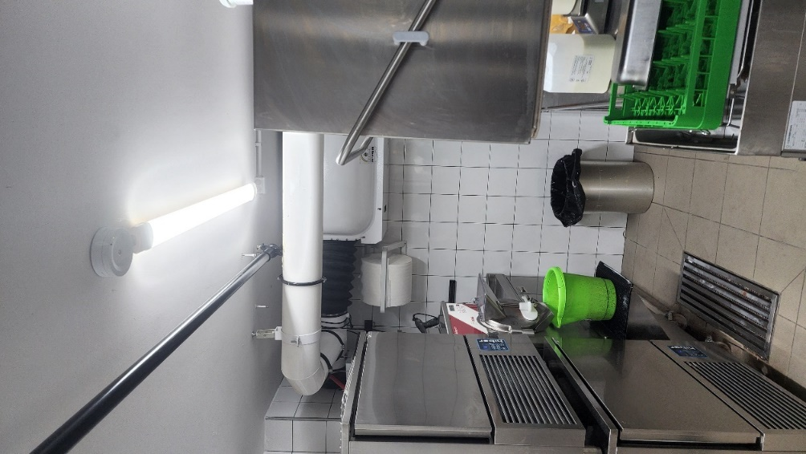 | 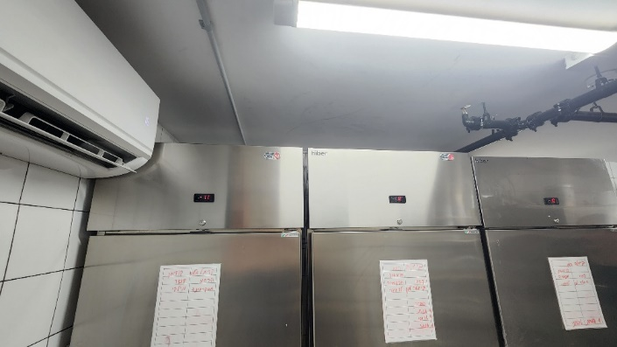
צולם על ידי צוות הביקורת, 19.9.24.

עיריית אשקלון המציאה לבעל העסק שלוש התראות: ב-6.12.23, ב-3.6.24 וב-31.7.24.

נמצא כי העירייה לא נתנה לבעל העסק דוחות קנס אף שלא פעל לפינוי הציוד בעקבות ההתראות.

בחוק הג"א נקבע כי רשות מקומית רשאית לפנות מיטלטלין מתוך כל מקלט אם אלה לא פונו בידי החייב בפינוים ואף רשאית לבצע עבודה במקומו ולגבות ממנו את הוצאות הביצוע.
בחוק העזר של עיריית אשקלון להחזקת מקלטים נקבע כי כל מי שנמסרה לו הודעה חייב לקיימה לכל פרטיה, וכי אם לא קיים אדם את הודעת ראש העיריה או פקח מטעמו, רשאי ראש העירייה לבצע את המפורט בהודעה ולגבות את הוצאות הביצוע מהאדם או מהאנשים שנמסרה להם ההודעה.

נמצא כי רק ב-17.9.24 מינתה עיריית אשקלון קבלן לפינוי הציוד והמקררים מהמקלט.

חסימת הכניסה למרחב מוגן קומתי

בפתח הכניסה לממ"ק המשותף לדיירי קומה מסוימת בבניין מגורים באשקלון נבנה קיר, דלת הכניסה לממ"ק בוטלה, נתלו תמונות שמכסות את פתחי האוורור של הממ"ק והוא צורף לאחת הדירות. כתוצאה מכך שאר דיירי הקומה אינם יכולים להשתמש בממ"ק. להלן תמונה של הקיר שנבנה, החוסם את הכניסה לממ"ק:

תמונה 3: הקיר שנבנה ומונע את השימוש בממ"ק
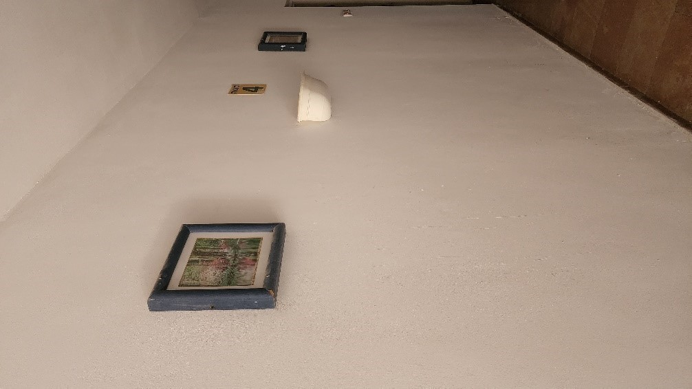
צולם על ידי צוות הביקורת, 19.9.24.
העירייה מסרה לעובדי משרד מבקר המדינה במהלך הביקורת בנובמבר 2024 כי מדובר בתופעה שקיימת בכל הבניינים בפרויקט האמור באותה הקומה, וכי בבדיקה שעשתה עם בעלי דירות בבניינים האמורים, הם טענו כי הדירה נקנתה מהקבלן בצורה הזו ולא בוצעו בה שינויים. מאחר שחלפו מאז הקנייה 28 שנים, לא ניתן לאכוף את הריסת הקיר בשל התיישנות ובשל היעדר אחריות של בעלי הדירות לביצוע הסיפוח עצמו. בנסיבות אלו נכון להפנות את הדיירים המתלוננים לפעול בהליכים אזרחיים בין בדרך של פנייה למפקח על הבתים המשותפים ובין בדרך של הגשת תביעות כנגד הקבלן או בעלי הדירות שאליהן סופחו הממ"קים.

עוד מסרה העירייה כי אם יוחלט שהיא תבצע בכל זאת פעולות אכיפה בעניין, לדעתה עדיף לפעול בהליכים מכוח חוקי העזר בעניין החזקת מקלטים וחוק התגוננות, שכן במסגרתם יהיה קל יותר להתמודד עם הטענות בשל מצב החירום.

עד מועד סיום הביקורת, העירייה לא ביצעה פעולות אכיפה כלשהן, לא באמצעות הליכים מכוח חוקי עזר ולא באמצעות הליכים אחרים.

על עיריית אשקלון לפעול בהתאם לאמצעים העומדים לרשותה כדי להבטיח שלדיירים תהיה גישה לממ"ק.

✰

חשיבות הפיקוח והבקרה של פקע"ר בנושא תחזוקת מקלטים, לרבות מקלטים משותפים, היא קריטית. בחוק הג"א אף נקבע שאם לא השתמשה הרשות המקומית בסמכויות מסוימות שלה בנוגע לתחזוקתו של מקלט בידי בעלי בתים ובעלי מפעלים, רשאי ראש הג"א [כיום מפקד פקע"ר ממלא את תפקיד ראש הג״א] להורות לה להשתמש בסמכות זו. לא קיימה הרשות המקומית את ההוראה בתוך הזמן שנקבע, רשאי ראש הג"א להשתמש לצורכי ביצוע ההוראה באותה סמכות במקום הרשות המקומית.

בתשובתו ביקש פקע"ר להבהיר כי סמכות זו אינה נתונה לרשות המוסמכת אלא לראש הג״א אישית וככזו נעשה בה שימוש במשורה. זו סמכות חריגה שלגישתו נועדה לשימוש לצורך הכרעה במקום שבו יש מחלוקת עקרונית בין הג״א לרשות המקומית ולא בסמכות לשימוש תדיר.

התמונה העולה מן הביקורת היא כי לצד זאת שהרשויות אינן מבצעות פיקוח, בקרה ואכיפה בכל הנוגע לתחזוקת המקלטים והמרחבים המוגנים, פקע"ר מצידו לא עושה שימוש בסמכויותיו ולא מבצע בקרה על פעולות הרשויות המקומיות.

על פקע"ר לפעול בהתאם לסמכויות המוקנות לו ולבצע בקרה ופיקוח על פעולות הרשויות בכל הנוגע לתחזוקת המקלטים ושמירת תקינותם לצורך שימוש בעת חירום. מומלץ לגבש תוכנית פיקוח לכל אחת מהרשויות ולפעול למימושה.

פקע"ר מסר בתשובתו מדצמבר 2025 כי ההמלצה אינה מקובלת עליו. לדבריו החוק מטיל בצורה ברורה את אחריות הפיקוח על התחזוקה על הרשויות המקומיות, ואין מקום להמליץ לפיקוד העורף להחליף את הרשויות המקומיות ובעלי הנכסים בהקשר הזה, בניגוד לנקבע בחקיקה ובפסיקה. נוסף על כך, כפי שכבר נמסר, הסמכות של ראש הג״א להורות לרשות המקומית להשתמש בסמכויותיה היא סמכות חריגה ומשמעותית, ואין לעשות בה שימוש בצורה רחבה ותדירה כפי שהומלץ.

אף אם החובות בדבר תחזוקה ופיקוח מוטלות על בעלי הנכס והרשויות המקומיות, על פקע"ר להפעיל מנגנוני בקרה ואכיפה בסיסיים שיבטיחו מילוי חובות אלה. זאת, בין היתר, על מנת לגלות את אותם מקרים חריגים המחייבים - גם לגישתו - את הפעלת הסמכויות שהוקנו לו על ידי המחוקק בתחום חשוב זה.

מקלטים ציבוריים

בחוק הג"א נקבע כי האחריות להתקנת המקלטים הציבוריים ולתחזוקתם באופן שיאפשר להשתמש בהם בשעת הצורך מוטלת על הרשויות המקומיות. פקע"ר הוא האמון על קביעת הדרישות ההנדסיות שלפיהן יתוכננו וייבנו המקלטים, ועליו לוודא כי הרשויות המקומיות יממשו את אחריותן לתחזוקת המקלטים הציבוריים. על פי פקודת ההקמה של פקע"ר, אחד מתפקידיו הוא לשמש רשות מוסמכת כמשמעותה בחוק הג"א בנושא המקלוט. לפי חוק הג"א רשאית רשות מוסמכת להורות לכל רשות מקומית שבתחום פעולתה להתקין מקלטים ציבוריים במספר, במקום ובזמן שתקבע הרשות המוסמכת ולהחזיקם במצב המאפשר את השימוש בהם בכל עת שיהיה צורך בכך.

בתיק האב לרשויות המקומיות ובתיק האב למועצות האזוריות נקבע כי על הרשות המקומית לבנות ולתחזק מקלטים ציבוריים, לפקח עליהם, לאתר ולמפות מקומות הראויים לשימוש כמקומות מחסה ציבוריים.

בסעיף 14ד לחוק הג"א נקבע כי "מקלט בבית, במפעל או במבנה אחר, וכן מקלט ציבורי ומחסה ציבורי, שההיתר לגביו ניתן לאחר י"ג בניסן התשס"ז (1 באפריל 2007)... לרבות הנתיב ודרך הגישה אליו... יהיו נגישים לאנשים עם מוגבלות, בהתאם להוראות שיקבע שר הביטחון לפי סעיף זה וברוח עקרונות היסוד ומטרותיו של חוק שוויון זכויות לאנשים עם מוגבלות". עוד נקבע בחוק כי שר הביטחון יקבע את התאמות הנגישות הנדרשות כדי לאפשר לאדם עם מוגבלות נגישות למקלט ובמקלט, באופן סביר, בהתחשב בתקן הישראלי בתחום הנגישות ובהוראות חוק שוויון זכויות לאנשים עם מוגבלות.

מתשובת פקע"ר למשרד מבקר המדינה עולה כי על פי הנתונים הקיימים בידי פקע"ר, סך כל המקלטים הציבוריים במדינת ישראל הינו 11,776. בין השנים 2021 - 2023 בוצעו ביקורות ב-8,766 מקלטים, ומאז 7.10.23 ועד 23.1.25 בוצעו ביקורות ב-3,644 מקלטים.

לוח 3: רמת הכשירות של המקלטים הציבוריים בישראל
רמת הכשירות | מספר המקלטים הציבוריים
בכשירות טובה מאוד | 5,541
בכשירות טובה | 3,611
בכשירות נמוכה | 1,235
לא כשירים | 1,378
סך הכול | 11,775
על פי נתוני פקע"ר, בעיבוד משרד מבקר המדינה.
מקלט לא כשיר: מקלט אשר אינו מאפשר שהייה כלל, למשל מקלט מוצף או שרוף או הרוס קונסטרוקטיבית; מקלט בכשירות נמוכה: מקלט הדורש שיפוץ לצורך הפיכתו לראוי לשהייה; מקלט בכשירות טובה: מקלט הנותן מענה לשהייה ומתקיימים בו תנאים בסיסיים לשהות; מקלט בכשירות טובה מאוד: מקלט אשר מתוחזק בצורה טובה מאוד.

נמצא כי בכ-11.7% מהמקלטים הציבוריים בישראל לא ניתן לשהות. יצוין שעל פי נתוני פקע"ר, רק 37 מתוך 11,775 (0.3%) המקלטים הציבוריים בישראל נמצאים בשטחן של רשויות מקומיות של החברה הערבית, ושמונה מקלטים מתוכם אינם כשירים.

לנוכח מצב הכשירות הנמוך של המקלטים הציבוריים בישראל (כחמישית מהם מוגדרים כבעלי כשירות נמוכה או כלא כשירים) והצורך להבטיח את כשירותם ונגישותם בשעת חירום, על פקע"ר לפעול להרחיב את הפיקוח והבקרה על הרשויות המקומיות בהיבט של תחזוקת המקלטים הציבוריים, תוך קביעת מנגנוני אכיפה ברורים להבטחת כשירות המקלטים.

פקע"ר מסר בתשובתו כי הוא מסייע לרשויות המקומיות באמצעות ביצוע ביקורות תלת-שנתיות במקלטים הציבוריים ושיקוף מצב כשירותם, אולם הוא אינו יכול לאכוף על רשות מקומית לממש את אחריותה שנקבה בחוק.

נתונים על המקלטים הציבוריים ברשות המקומית שנבדקו

לוח 4: מספר המקלטים הציבוריים ברשויות המקומיות שנבדקו
הרשות המקומית | מקלטים ציבוריים |  |  |  | מזה:  דו-תכליתי | שיעור המקלטים  הדו-תכליתיים מכלל המקלטים הציבוריים | מספר המקלטים הציבוריים המונגשים לאנשים עם מוגבלות המתניידים בכיסא גלגלים
הרשות המקומית | תת-קרקעי | עילי | דו-מפלסי | ס"ה | מזה:  דו-תכליתי | שיעור המקלטים  הדו-תכליתיים מכלל המקלטים הציבוריים
אשקלון | 111 | 23 | 0 | 134⁽¹⁾ | 70 | 52% | אין לעירייה מידע⁽²⁾
גבעתיים | 14 | 4 | 0 | 18 | 9 | 50% | ⁽³⁾4
חולון | 60 | 5 | 0 | 65 | 54 | 83% | 5 מקלטים עיליים
הגלבוע | 64 | 71 | 22 | ⁽⁴⁾157 | 55 | 35% | אין מקלטים מונגשים⁽⁵⁾
על פי נתוני הרשויות שנבדקו, מלבד הגלבוע, שמקור הנתונים בעניינה הם מדוחות הביקורת של פקע"ר, בעיבוד משרד מבקר המדינה.
(1) נוסף על כך יש שמונה מחסים ציבוריים שלא נכללו במספר המקלטים משום שאינם מקלטים.
(2) צוות הביקורת בדק שישה מקלטים עיליים ונמצא כי שניים מהם לא היו מונגשים - מקלט מספר 521 ומקלט מספר 518
(3) מאחר שכל המקלטים הציבוריים הישנים בעיריית גבעתיים אינם מונגשים לאנשים עם מוגבלות רכשה העירייה, לאחר תחילת המלחמה ארבעה מקלטים עיליים מונגשים.
(4) הנתונים נלקחו על ידי משרד מבקר המדינה מדוחות על ביקורת שעשה פקע"ר בשנת 2021 לגבי 157 מתוך 170 המקלטים במועצה.
(5) על פי תרשומת משיחה עם מנהל מחלקת הביטחון של המועצה דאז ב-14.3.24.

אשקלון: עיריית אשקלון מסרה למשרד מבקר המדינה כי מאחר שזמן ההתרעה ברחבי העיר הוא קצר (30 שניות), המקלטים הציבוריים משמשים בעיקר כמחסה לעוברי אורח.

בניגוד לטענת עיריית אשקלון שהמקלטים הציבוריים משמשים בעיקר כמחסה לעוברי אורח, מ-99 תלונות שקבלה עיריית אשקלון מתושבי אשקלון בתקופה שבין 19.10.23 ועד 25.1.24 לגבי מקלטים ציבוריים עולה כי התושבים רצו לעשות שימוש במקלטים הציבוריים בעת הצורך. התושבים התלוננו על ליקויים במקלטים כגון: הצפות מים במקלטים, היעדר חשמל, מקלטים לא נקיים, מקלט נעול. כך לדוגמה באחת התלונות ביקש התושב לפנות את הציוד של החוג שמתקיים במקלט השכונתי על מנת שבמקרה של אזעקה יהיה מקום לתושבים לשהות שם.

ביענה: במועצה המקומית ביענה אין כלל מקלטים ציבוריים.

יצוין כי בהנחיות תורת המיגון של פקע"ר צוין שיש מחסור ניכר במקלטים ציבוריים ביישובים הלא-יהודיים, וכי פריסתם של המקלטים הקיימים מוגבלת והם אינם גדולים דיים.

גבעתיים: עיריית גבעתיים מסרה באפריל 2024 כי חסרים שני מקלטים ציבוריים. כמו כן 18 המקלטים הציבוריים הקיימים אינם פותרים את הבעיה של חלק מ-10,163 התושבים שאין בביתם אמצעי מיגון מפני שהם מרוחקים מבתיהם. יצוין כי עיריית גבעתיים רכשה ארבע מיגוניות לאחר תחילת המלחמה.

הגלבוע: בחמישה יישובים במועצה האזורית הגלבוע (טייבה בעמק, נאעורה, מקבילה, טמרה זועבייה בעמק יזרעאל וסנדלה), שמספר תושביהם נכון לסוף שנת 2023 הוא 12,434, אין כלל מקלטים ציבוריים.

המועצה האזורית הגלבוע מסרה לעובדי משרד מבקר המדינה בספטמבר 2024 כי "המקלוט ביישובי המגזר הערבי הינו בחוסר מובנה, ואינו כולל מקלוט כלל, למעט ממ"דים משנת 1992 ואילך".

לאחר תחילת המלחמה, באוקטובר 2023, רכשה המועצה האזורית הגלבוע 26 צינורות מיגון והציבה אותם ב-15 מתוך 34 היישובים שבתחומה כפתרון למחסור במקלטים ציבוריים. אף לא אחד מהם הוצב ביישובים הערביים האמורים לעיל. יצוין כי כל אחד מהצינורות שבגלבוע יכול להכיל עד עשרה תושבים, ולפיכך הם נותנים מענה למיגון של 260 תושבים בלבד.

לפי פקע"ר צינורות מיגון אינן בגדר מרחב מוגן תקני, והצבתן בשטח פרטי אינה פוטרת מהדרישה למרחב מוגן תקני לפי חוק הג"א.

תמונה 4: צינורות מיגון ביישוב גדיש
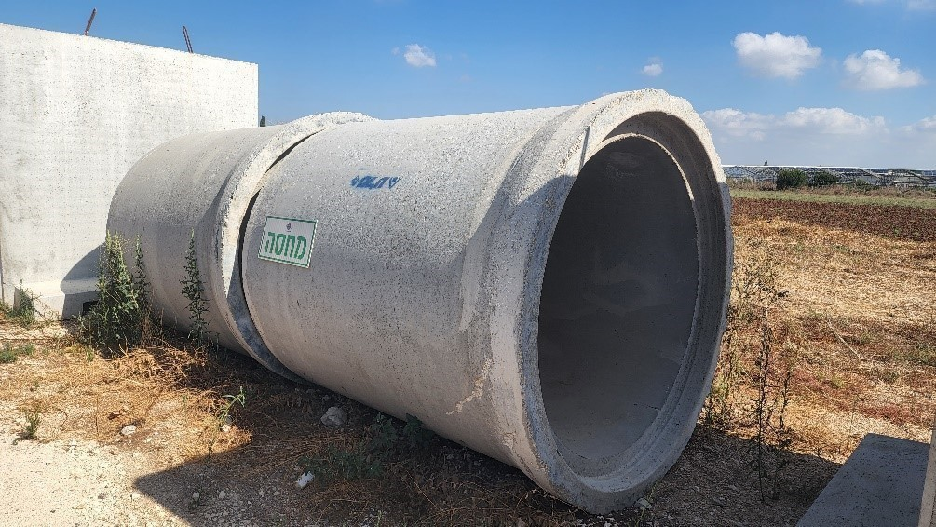
צולם על ידי צוות הביקורת ב-30.7.24.

חולון: בבתיהם של 666 תושבי שכונת נאות רחל בחולון אין מיגון, ואין מקלטים ציבוריים באזורם. כמו כן לא ניתן לדעת אם המקלטים הציבוריים נותנים מענה ל-26,895 התושבים שאין בביתם אמצעי מיגון, מאחר שעיריית חולון לא מדדה את המרחקים מבנייני המגורים למקלטים הציבוריים.

מהאמור לעיל עולה כי במועצה המקומית ביענה ובחמישה יישובים בגלבוע (שמתגוררת בהם אוכלוסייה מהחברה הערבית) אין כלל מקלטים ציבוריים. כמו כן לחלק מ-10,163 תושבי גבעתיים שאין בביתם אמצעי מיגון, גם המקלטים הציבוריים הקיימים אינם בגדר פתרון מפני שהם מרוחקים מבתיהם. לגבי 26,895 תושבי חולון שאין בביתם אמצעי מיגון לא ניתן לדעת אם המקלטים הציבוריים נותנים להם מענה, מאחר שעיריית חולון לא מדדה את המרחקים בין בנייני המגורים למקלטים הציבוריים.

מומלץ לרשויות המקומיות אשקלון, גבעתיים, חולון, ביענה והמועצה האזורית הגלבוע לבחון עם פקע"ר פתרונות מיגון שייתנו מענה לתושבים מחוסרי המיגון.

עיריית גבעתיים מסרה בתשובתה כי הקצתה תקציב שנתי ייעודי בגובה של כ-250,000 ש"ח לאחזקת המקלטים הציבוריים. עוד ציינה העירייה כי החל משנת 2023 גדל התקציב העירוני לנושא החירום והמיגון באופן משמעותי, ועמד על כ-80 מיליון ש"ח - סכום שכלל בין היתר בניית מקלטים חדשים בבתי ספר והצבת מיגוניות במרחב הציבורי. בנוסף, הוחלט להרחיב את תקן מנהל מדור המקלטים מ-50% משרה למשרה מלאה.

עיריית חולון מסרה בתשובתה כי תוכנית התמי"ר המעודכנת נותנת מענה מלא לתושבים חסרי המיגון.

שימוש דו-תכליתי במקלטים ציבוריים

במפרט להחזקת מקלטים ציבוריים שפרסם פקע"ר במרץ 2011 אשר עודכן ב"מנחה לתחזוקת מקלטים ולשימוש דו-תכליתי במקלטים ברשויות המקומיות" מיוני 2024 (להלן - מפרט להחזקת מקלטים ציבוריים) צוין כי פקע"ר מעודד שימוש דו-תכליתי במקלטים במטרה לשפר את רמת תחזוקתם.

מלוח 4 עולה כי שיעור המקלטים הדו-תכליתיים מכלל המקלטים הציבוריים שבאשקלון, גבעתיים, חולון והגלבוע הוא בין 35% ל-83%.

על פי נתוני המועצה האזורית הגלבוע יש בתחומה 180 מקלטים ציבוריים ומהם 10 אינם שמישים.

נמצא כי בידי המועצה האזורית הגלבוע אין מידע על מצבם של 13 מהמקלטים הציבוריים שפקע"ר לא עשה בהם ביקורת, וכי עד המועד שבו החלה בשיפוצם לאחר 8.10.23 לא היה לה מידע על השימוש הנעשה בהם.

על המועצה האזורית הגלבוע לנהל מעקב ורישום בדבר כל 170 המקלטים הציבוריים השמישים שבתחומה ובכלל זה סוג השימוש הנעשה בהם.

מומלץ לרשויות המקומיות אשקלון, גבעתיים והגלבוע ששיעור המקלטים הציבוריים הדו-תכליתיים בתחומן נע בין 35% ל-52% לעודד שימוש דו-תכליתי במקלטים הציבוריים שבתחומן, בהתאם להנחיות בעניין זה, כדי לשפר את תחזוקתם.

תחזוקת המקלטים הציבוריים

בתקנה 3א לתקנות ההתגוננות האזרחית (השתתפות רשויות מקומיות), התשט"ז-1955, נקבע כי אם היו בתחומה של הרשות המקומית ציוד או מתקן המשמשים, או שנועדו לשמש, לצורך התגוננות אזרחית, היא חייבת לשמור על שלמות הציוד או המתקן, להחזיקם במצב תקין ובאופן שיש בו כדי למנוע נזק לאדם או לרכוש וכן לתקן על חשבונה כל קלקול או נזק בציוד או במתקן. בסעיף 3ג לתקנות נקבע כי אם היו בתחום רשות מקומית מקלט ציבורי או מחסה ציבורי, יחולו לגביהם חובות הרשות המקומית המנויות בתקנה 3א.

סעיף 19א לחוק הג"א קובע כי שר הביטחון רשאי לקבוע בתקנות, באישור ועדת החוץ והביטחון של הכנסת, כי מחסים ציבוריים ומקלטים יצוידו בציוד שיפורט בתקנות, וכי יותקנו שלטים מתאימים המפנים אל הכניסה למחסה ציבורי או למקלט. בתוקף סמכותו התקין שר הביטחון את תקנות ההתגוננות האזרחית (ציוד ושילוט במקלטים ובמחסים ציבוריים), התשמ"א-1981 (להלן - תקנות הציוד).

בתיק האב לרשויות המקומיות ובתיק האב למועצות האזוריות נקבע כי חלק מהיערכות הרשות המקומית בעת שגרה בתחום המיגון הוא, בנייה ותחזוקה של מקלטים ציבוריים הנדרשים לפי חוק.

במפרט לתחזוקת מקלטים ציבוריים נקבעו ההוראות האלה: דרכי הגישה לכניסות למקלט ודרכי היציאה מיציאות החירום יהיו פנויות וחופשיות ממכשולים; שיפועי הקרקע מסביב למקלט יהיו מספיקים להרחקה מהירה של מים (ניקוז) מאזור המקלט; המקלט יהיה נקי וחופשי מכל חפץ העלול להפריע לכניסת האנשים או למנוע שימוש בכל שטח המקלט; יש לבדוק את שלמות שלד המבנה (הקירות, התקרה והרצפה) - האם קיימים סדקים, בטון חשוף, רטיבות; יש לוודא כי דלת המקלט ופתח המילוט נסגרים ונפתחים כיאות ואטומים; יש לבדוק את תקינות תשתיות המים, החשמל והאוורור, הברז והצנרת, התאורה, פתחי האוורור, מכל המים לשתייה - העשוי PVC ולא אזבסט, סימון ושילוט בצבע זרחני של המקומות האלה: הכניסה למקלט, דלתות הכניסה, יציאות החירום, המפסקים, השקעים, לוח החשמל, השירותים, הכיורים, מכל מי השתייה, ציוד העזרה הראשונה, ציוד הכיבוי. מומלץ להתקין תשתית לחיבור תקשורת לטלפון ולאינטרנט במקלט.

ביקורות במקלטים הציבוריים שעשו הרשויות המקומיות

אשקלון: בידי עיריית אשקלון אין דוחות על ביקורת שעשתה על תחזוקת מקלטים ציבוריים בשנים 2021 - 2023.

עיריית אשקלון מסרה לעובדי משרד מבקר המדינה במהלך הביקורת בספטמבר 2024 כי בעקבות הביקורת החלה בבדיקת מצב הכשירות של המקלטים הציבוריים והציגה לצוות הביקורת דוח על ביקורת שנעשתה במקלט אחד.

עיריית אשקלון מסרה בתשובתה כי תחל לתעד את בדיקות תחזוקת המקלטים הציבוריים על גבי דוחות במערכת הממוחשבת.

גבעתיים: עיריית גבעתיים עורכת ביקורת על תחזוקת המקלטים הציבוריים שבתחומה מדי רבעון (ארבע פעמים בשנה).

הגלבוע: בשנת 2021 עשה פקע"ר ביקורת ב-157 מתוך 170 המקלטים השמישים שבתחום המועצה האזורית הגלבוע ומסר את ממצאי הבדיקה למועצה.

במועצה האזורית הגלבוע לא נמצאו מסמכים המעידים על ביקורות שעשתה המועצה על מצב תחזוקת המקלטים שבתחומה לאחר הביקורת של פקע"ר בשנת 2021, ולכן גם לא ניתן לדעת אם הליקויים תוקנו.

המועצה האזורית הגלבוע צירפה לתשובתה סקרים לגבי מצב המקלטים בתחומה שביצעו לאחר פרוץ המלחמה תאגיד עירוני בבעלותה ואגף הביטחון במועצה, וציינה כי ממצאי הדוחות שימשו בסיס לקביעת סדרי העדיפויות לשיפוץ המקלטים לשנים 2024 ו-2025.

עוד מסרה המועצה בתשובתה כי החל משנת 2025 מאוישת חצי משרה ייעודית לתחזוקת המקלטים ברחבי המועצה.

חולון: עיריית חולון לא ביצעה ביקורות על תחזוקת מקלטים ציבוריים מינואר 2021 עד נובמבר 2022. בשנת 2023 עשתה העירייה ביקורת בכל 64 המקלטים הציבוריים שבתחומה.

על עיריות אשקלון והמועצה האזורית הגלבוע לערוך ביקורות תקופתיות על מצב תחזוקת המקלטים הציבוריים שבתחומן ולתעד את תוצאות הביקורות.

ממצאי ביקורת משרד מבקר המדינה בבדיקה של 26 מקלטים ציבוריים

בבדיקה של תחזוקת מקלטים ציבוריים שעשו עובדי משרד מבקר המדינה במהלך הביקורת ברשויות המקומיות מסוף מאי ועד תחילת נובמבר 2024 הועלו הממצאים שלהלן:

עיריית אשקלון

בניגוד להוראות המפרט לתחזוקת מקלטים ציבוריים, בחמישה מתוך עשרת המקלטים הציבוריים שנבדקו באשקלון נמצאו ליקויים כלהלן: פתחי מילוט מהמקלטים החסומים בשל התקנת מזגנים, דלת יציאה חיצונית של פתח מילוט שרותכה למסגרת או צנרת מזגן העוברת דרך פתח המילוט (4 מקלטים); אין סולמות יציאה בפתחי המילוט (1) ברזל חשוף על תקרת המקלט וסימני רטיבות על התקרה (1); דלת הכניסה למקלט אינה ניתנת להזזה (1); אין חשמל (1); קיר שנבנה ללא היתר בנייה (1); אין כיורי מים וברזים (1); מקלט מלוכלך מאוד (1); ארונות מדפים שאינם מקובעים לקיר המקלט (1). להלן תמונות שצילם צוות הביקורת ב-19.9.24:
תמונה 5: מקלט בניין העירייה באשקלון
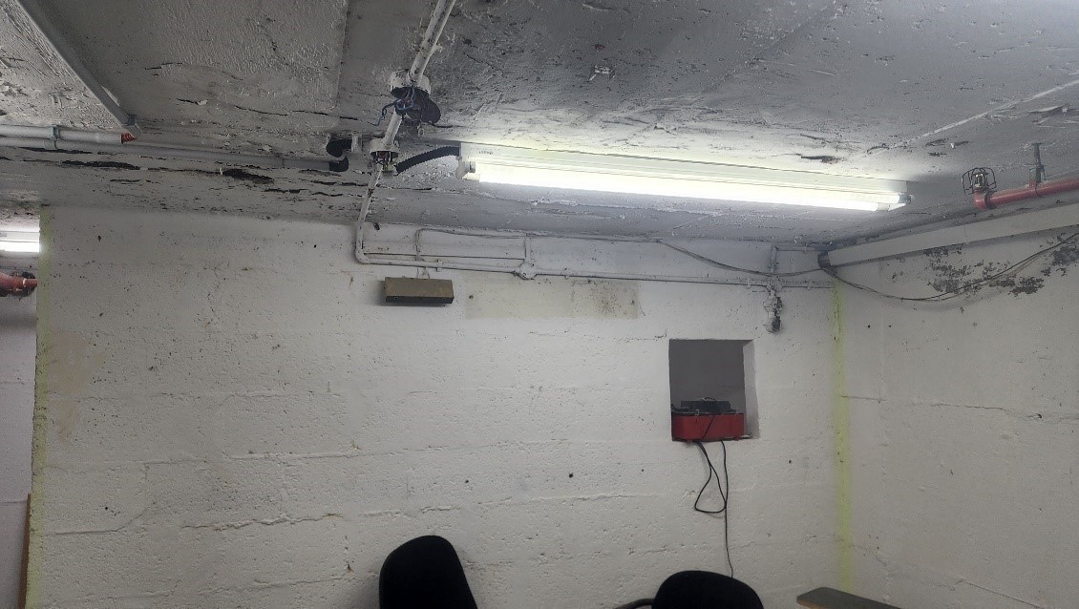
ברזל חשוף וסימני רטיבות על תקרת מקלט העירייה.

תמונה 6: מקלט ציבורי מס' 419 באשקלון תמונה 7: פתח מילוט במקלט 419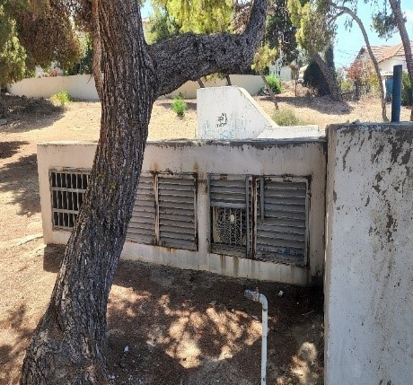 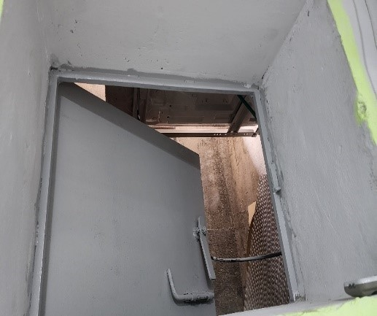
הותקן מזגן בפתח מילוט חיצוני והסורג דלת פתח מילוט פנימי חוברה למסגרת החלון.
השמאלי רותך למסגרת פתח המילוט

תמונה 8: מקלט 222 באשקלון תמונה 9: מקלט 230 באשקלון
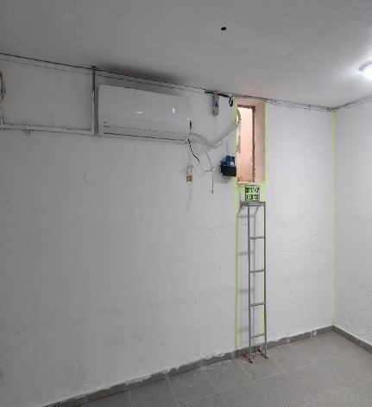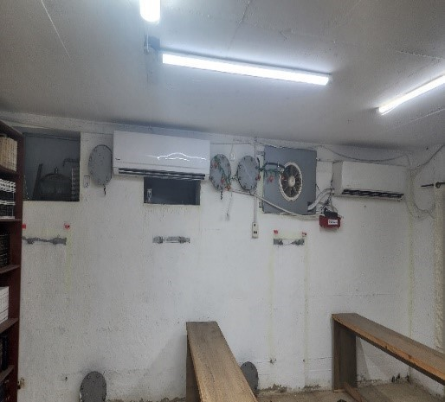
צנרת מזגן עוברת בפתח מילוט פנימי. מזגן חוסם פתח מילוט, ופתח מילוט אחר חסום
בדלת ובה מאוורר שלא ניתן לפתוח אותה.
אין סולמות יציאה סמוך לפתחי המילוט.

תמונה 10: מקלט 230 באשקלון תמונה 11: מקלט 326 באשקלון
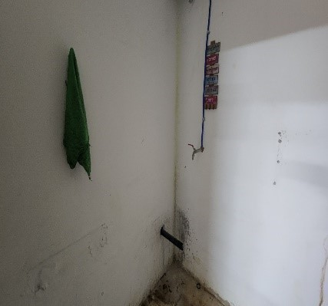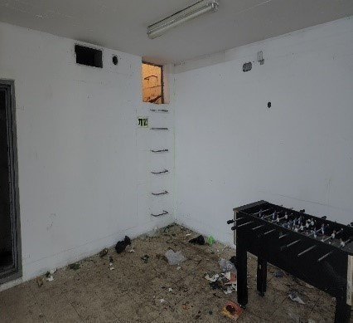
אין ברזי מים וכיורים. מקלט מלוכלך ומדיף ריחות רעים.

תמונה 12: מקלט 230 באשקלון
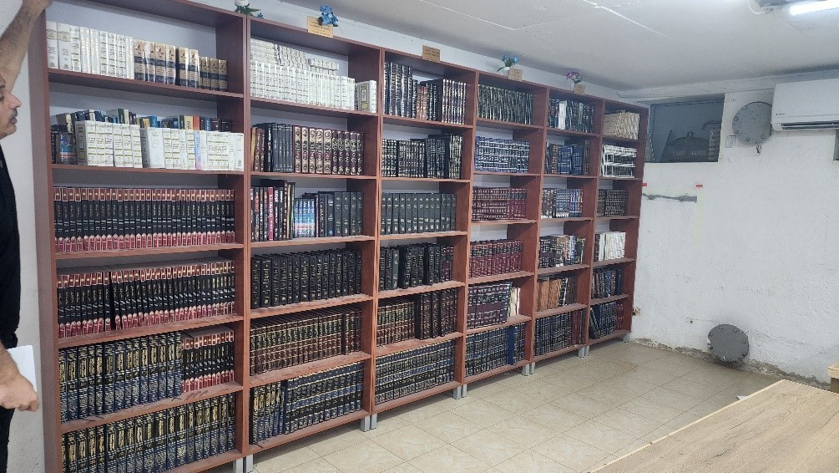
ארונות מדפים שאינם מקובעים לקיר ועלולים ליפול מהדף.

עיריית גבעתיים

בניגוד להוראות המפרט לתחזוקת מקלטים ציבוריים, בארבעה מחמשת המקלטים הציבוריים שנבדקו בגבעתיים נמצאו ליקויים: סימני רטיבות על הקירות ועל התקרה (2 מקלטים); חלודה על דלת החלון (1); חוטי חשמל גלויים (1); יציאות החירום לא סומנו בצבע זרחני (1) ואי-שילוט של יציאות חירום (1). להלן תמונות שצילם צוות הביקורת ב-17.7.24:

תמונה 13: מקלט ברחוב עמישב
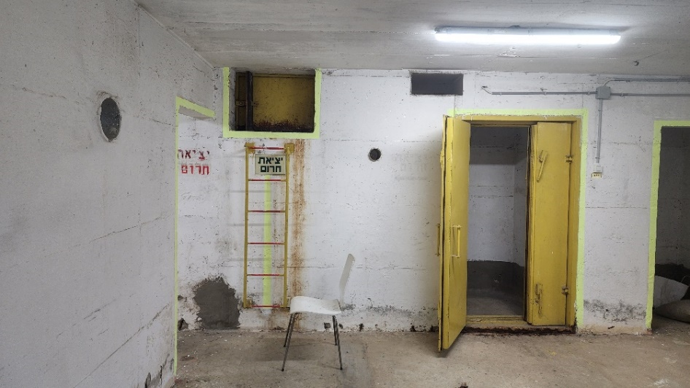
סימני רטיבות על הקירות וחלודה על דלת החלון.

תמונה 14: מקלט ברחוב ויצו 34/23
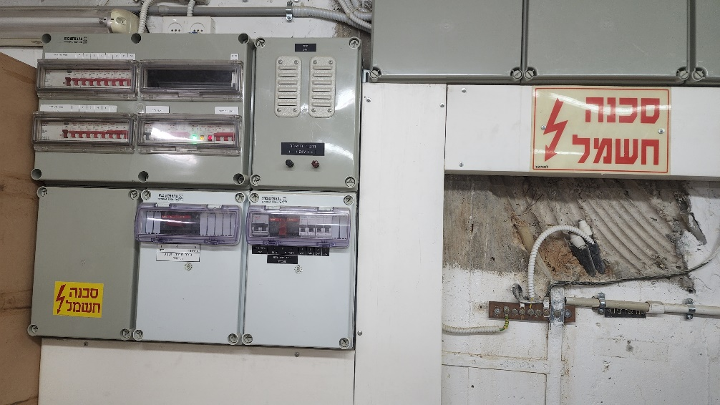
חוטי חשמל גלויים.

המועצה האזורית הגלבוע

בניגוד להוראות המפרט לתחזוקת מקלטים ציבוריים, בחמישה מששת המקלטים הציבוריים שנבדקו בגלבוע נמצאו ליקויים: מקלט אחד מוצף מים ואינו שמיש, במקלט אחד אין גישה לכניסה, סימני רטיבות על הקירות והרצפה (4 מקלטים), דלתות המקלטים ויציאת החירום אינן נסגרות ויש חלודה על הדלתות של חלק מהמקלטים (5), היעדר חיבור לתשתית המים (4), היעדר חיבור למערכת הביוב (1), היעדר משאבת ביוב (1), היעדר תאורה (1), היעדר תאורת חירום (4), אי-שילוט בצבע זרחני של הכניסה למקלט, דלתות הכניסה ויציאות החירום (2), אי-שילוט בצבע זרחני של יציאות חירום (2). להלן תמונות שצילם צוות הביקורת ב-30.7.24:

מקלטים ציבוריים ביישובים בית אלפא, גדיש, גבע ומיטב במועצה האזורית הגלבוע

תמונה 15: מקלט ציבורי ביישוב מיטב | תמונה 16: מקלט ציבורי ביישוב מיטב
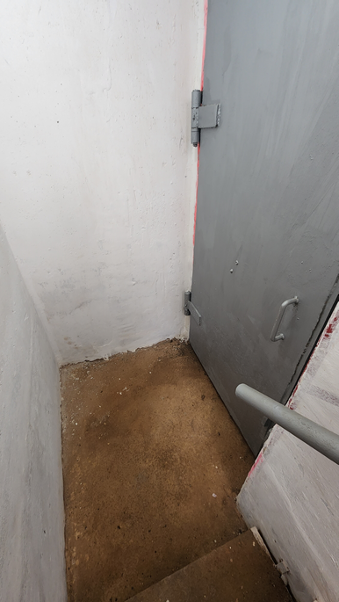 | 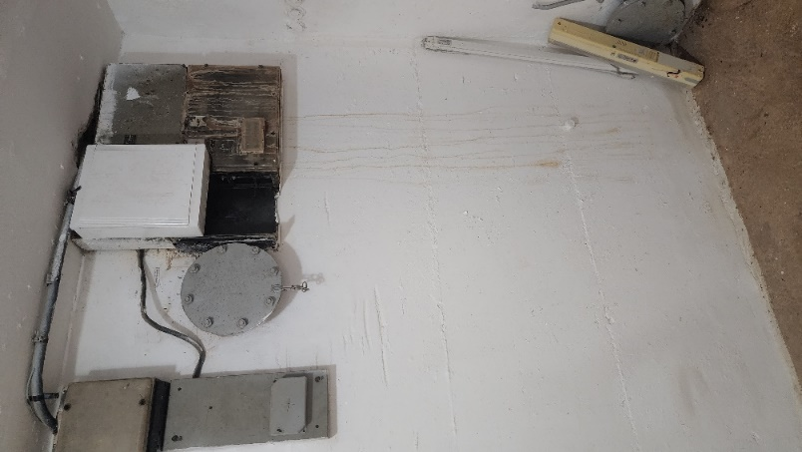
מימין: סימני רטיבות על רצפת המקלט. משמאל: נזילות מים בארון החשמל במקלט ציבורי ביישוב מיטב (משק שמשון יוסף).

תמונה 17: מקלט ציבורי מס' 4 ביישוב בית אלפא
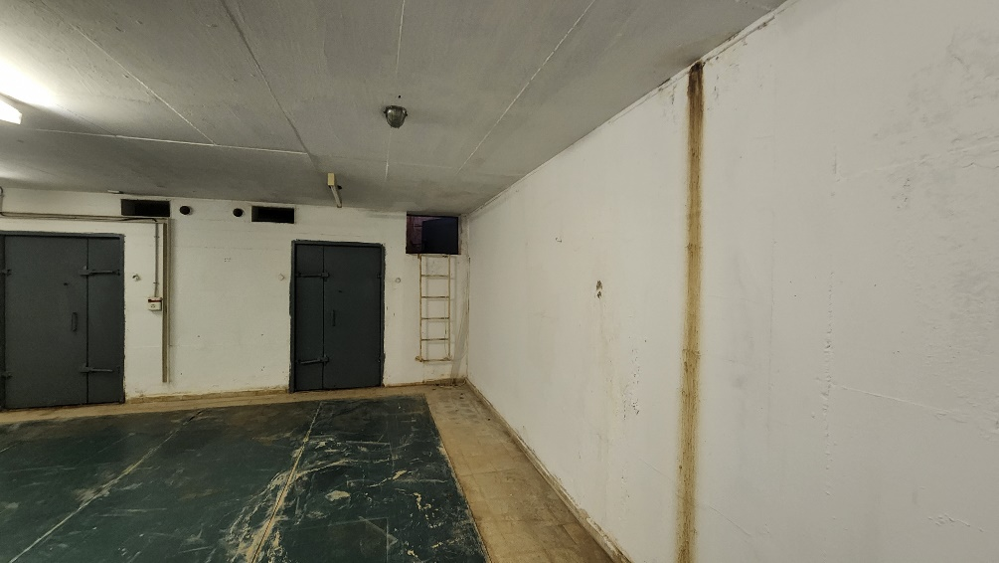
סימני רטיבות על הקירות.

תמונה 18: מקלט ציבורי ביישוב גדיש | תמונה 19: מקלט ציבורי ביישוב גבע
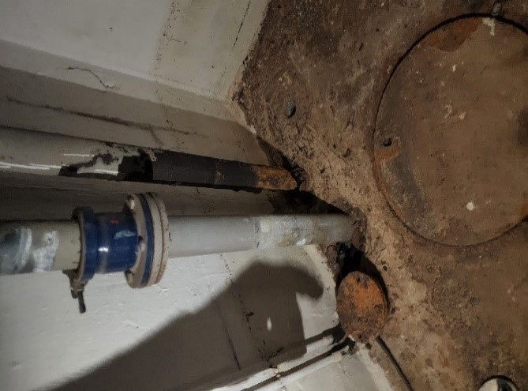 | 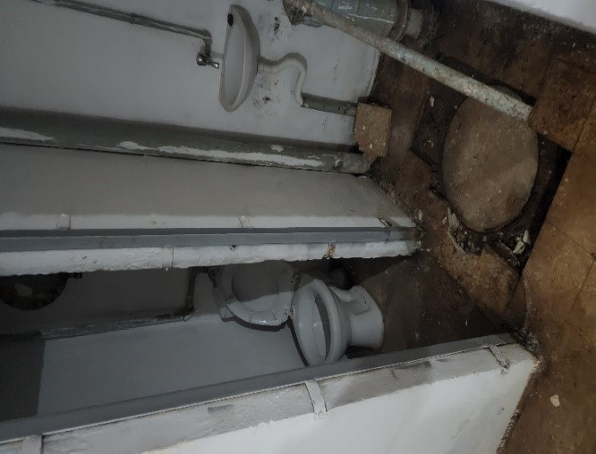
צנרת ביוב חלודה ורטיבות במקלט ביישוב גדיש  (ליד המועדון). | תא שירותים וכיור במקלט שליד הספרייה שאינם מחוברים למערכת הביוב ולצנרת המים ביישוב גבע.

המועצה האזורית הגלבוע מסרה למשרד מבקר המדינה במהלך הביקורת בספטמבר 2024 כי רוב המקלטים הציבוריים שבתחומה נבנו בשנת 1960. במרביתם יש בעיות איטום, ניקוז וחשמל, ומצבם הוא "בכי רע". עלות השיפוץ של המקלטים גבוהה, ואין באפשרות המועצה לבצעו בתקציבים העומדים לרשותה ללא עזרה משמעותית של גורמי המדינה והביטחון.

המועצה האזורית הגלבוע מסרה בתשובתה כי בשנת 2024 שופצו תשעה מקלטים ציבוריים, ובשנת 2025 מיועדים לשיפוץ 17 מקלטים נוספים. עוד ציינה המועצה כי יש בתחומה שישה מקלטים ציבוריים שהושבתו ואינם בני תיקון, וכי הדבר דווח לפקע"ר. עוד הוסיפה המועצה בתשובתה כי עקב זמן ההתרעה הקצר קשה לאוכלוסיות מבוגרות ולאנשים עם מוגבלויות להגיע למקלטים, גם כאשר קיימים כאלה בקרבתם.

יצוין כי ממצאי הביקורת בשטח הצביעו על כך שחלק מהמקלטים המשופצים אינם עומדים בדרישות המפרט של פקע"ר לתחזוקת מקלטים ציבוריים.

עיריית חולון

בבדיקת חמישה מקלטים ציבוריים בחולון נמצאו כולם תקינים.

✰

בבדיקה של 21 מקלטים ציבוריים ברשויות המקומיות אשקלון, גבעתיים והגלבוע נמצאו ליקויים שונים בתחזוקתם: פתחי מילוט חסומים; אי-התקנת סולמות יציאה סמוך לפתחי המילוט; היעדר חשמל במקלט; סימני רטיבות על הקירות ועל התקרה; חוטי חשמל גלויים; היעדר שילוט ליציאות חירום; מקלט מוצף מים ולא ראוי לשימוש; לכלוך; דלתות ויציאת חירום שאינן נסגרות וחלודה בדלתות; היעדר חיבור לתשתית המים ולמערכת הביוב; היעדר תאורת חירום; מחסור בשילוט בצבע זרחני של הכניסה למקלט ושל יציאות החירום.

על עיריות אשקלון וגבעתיים לתקן את הליקויים שהתגלו במקלטים הציבוריים.

עיריית אשקלון מסרה בתשובתה כי מרבית הליקויים שפורטו תוקנו, וישנם "דברים בודדים שהם בתהליך בחינה חוקית ורגולטורית ויטופלו לפי ההנחיות שיתקבלו".

עיריית גבעתיים מסרה בתשובתה כי הליקויים שנמצאו במקלטים הציבוריים תוקנו במלואם, למעט ליקויי רטיבות אשר, לטענתה, אינם פוגעים בכשירות המבנה לשמש מקלט. עוד ציינה העירייה כי מדובר במקלטים תת-קרקעיים ישנים שנבנו לפני עשרות שנים, וכי משנת 2024 מקודמת תוכנית איטום לכלל המקלטים, בהתאם לסדרי העדיפויות העירוניים ולמסגרת התקציב ובהתאם לתוכנית מתאר ההתחדשות העירונית ותוכנית הרכבת הקלה. במסגרת עבודות אלה ייהרסו מקלטים ישנים וייבנו חדשים, מה שמייתר ביצוע פעולות תחזוקה רחבות ויקרות בתקופה הקרובה.

נוכח כמות המקלטים הציבוריים הגדולה יחסית למספר התושבים במועצה האזורית הגלבוע, מומלץ למועצה לבחון את האפשרות למצוא מקורות מימון חיצוניים לשיפוץ המקלטים הציבוריים שבתחומה כדי לאפשר את השימוש בהם בעת חירום.

ציוד חירום במקלטים הציבוריים

בחוק הג"א נקבע כי החייב בקיום תקנות הציוד יחזיק את הציוד במצב ראוי לשימוש ואת השלטים במצב תקין. סעיף 19ב לחוק קובע כי הרשות המקומית חייבת בביצוען של תקנות הציוד במקלט ציבורי ובמחסה ציבורי, וכי המחזיק במחסה ציבורי רשאי לבצען.

בתקנות הציוד פורטו פריטי הציוד שיש להחזיק במקלטים ובמחסים ציבוריים ואופן החזקתם. בתיק האב לרשויות המקומיות נקבע כי חלק מהיערכות הרשות המקומית בשגרה בתחום המיגון הוא הצטיידות באמצעים לחירום הנדרשים לפי חוק.

במפרט להחזקת מקלטים ציבוריים נקבע כי בציוד למקלטים ייכללו, בין היתר, מטפים לכיבוי אש, ציוד עזרה ראשונה (ובכלל זה תחבושות אישיות, תחבושות נגד כווייה, חוסם עורקים, אלונקות) , מכל מי שתייה שקיבולתו 40 עד 320 ליטר, לפי גודל המקלט, ותאורת חירום (זרקור, פנס), בתי כיסא כימיים או בית כיסא המחובר למערכת הביוב.

בדיקת תקינות ציוד החירום

עיריית אשקלון

בשל תופעת הוונדליזם וגניבת ציוד עיריית אשקלון שומרת את ציוד החירום במחסניה והוא מתוחזק באופן שוטף.

בבדיקת ציוד החירום על פי הנדרש בתקנות הציוד ובמפרט להחזקת מקלטים ציבוריים על ידי עובדי משרד מבקר המדינה בנובמבר 2024 במחסן החירום של עיריית אשקלון נמצא כי ציוד החירום תקין ומנוהל ברשימות מסודרות.

עיריית גבעתיים

מדוחות ביקורת של עיריית גבעתיים על המקלטים הציבוריים בתחומה, העוסקים גם בתקינות ציוד החירום במקלטים, עולה כי היא עורכת ביקורת בכל המקלטים הציבוריים שבתחומה מדי רבעון, וכי ציוד החירום תקין.

בבדיקת ציוד החירום על פי הנדרש בתקנות הציוד ובמפרט להחזקת מקלטים ציבוריים של חמישה מקלטים ציבוריים בגבעתיים שעשו עובדי משרד מבקר המדינה ביולי 2024 נמצא כי ציוד החירום תקין.

המועצה האזורית הגלבוע

נמצא כי בתקופה שמתחילת 2021 ועד 7.10.23 לא היה בידי המועצה האזורית הגלבוע מידע על מצב הציוד במקלטים שבתחומה, מלבד המידע שקיבלה בעקבות הביקורת של פקע"ר בשנת 2021 על מצבם של 157 מתוך 170 המקלטים, כאמור לעיל.

בבדיקת ציוד החירום על פי הנדרש בתקנות הציוד ובמפרט להחזקת מקלטים ציבוריים של חמישה מקלטים ציבוריים בגלבוע שעשו עובדי משרד מבקר המדינה ביולי 2024 נמצא כי בארבעה מהם לא היה ציוד עזרה ראשונה, ובשלושה חסרו מטפי כיבוי.

על המועצה האזורית הגלבוע להשלים את ציוד החירום החסר במקלטים הציבוריים שבתחומה, לשמור עליו מפני נזק או אובדן ולהחזיקו כך שבעת הכרזת מצב הכן יהיה אפשר להשתמש בו.

עיריית חולון

עיריית חולון שומרת את ציוד החירום במחסניה והוא מתוחזק באופן שוטף. בבדיקת ציוד החירום של המקלטים הציבוריים שעשו עובדי משרד מבקר המדינה במחסני החירום של חולון נמצא הציוד תקין.

מקלטים ציבוריים לשהייה ממושכת

בהנחיות שהייה במרחב מוגן שפרסם פקע"ר צוין כי במהלך ירי מסיבי שהייה ממושכת במרחב המוגן מצילה חיים והכרחית. על פי המנחה להכנת תיק ניהול מחסה של פקע"ר, לגבי מחסה המוני שהייה ממושכת מוגדרת בין 12 ל-72 שעות. פקע"ר פרסם בספטמבר 2024 רשימת ציוד הנדרש לשהייה ממושכת במרחב מוגן, למשל מזרנים ושמיכות.

בדוח מבקר המדינה מ-2018 נקבע כי חלקם הגדול של המקלטים הציבוריים ברשויות מקומיות שאינן יהודיות לא התאים לשהייה ממושכת בשל "המצב הפיזי" של המקלטים. הכוונה בין היתר להיעדר ריצוף, שירותים מערביים (שירותים שיש בהם אסלה גבוהה) ברמה נאותה, תאורה מתאימה, מזגנים, אוורור, שתייה, חיבור למרשתת, מגבר לקליטה סלולרית ותקשורת Wi-Fi.

נמצא כי עיריית גבעתיים לא ערכה רישום של המקלטים המתאימים לשהייה ממושכת. בבדיקת המדגם של חמישה מקלטים ציבוריים כאמור לעיל נמצא כי שניים מהם אינם מתאימים לשהייה ממושכת בשל היעדר ריצוף, מזגן ומאווררים. באחד מהם אין חיבורים לטלפון וטלוויזיה. בכולם לא הותקנו חיבור למרשתת ואמצעים לתקשורתWi-Fi וכן מגבר לקליטה סלולרית.

בידי המועצה האזורית הגלבוע אין מידע על מידת התאמתם של המקלטים הציבוריים שבתחומה לשהייה ממושכת. בבדיקה של חמישה מקלטים הועלה כי חלקם אינם מתאימים לשהייה ממושכת וחסרים בהם ריצוף (1), שירותים מערביים (2), מזגנים ומאווררים (2).

עוד נמצא כי פקע"ר לא בדק התאמת המקלטים הציבוריים לשהייה ממושכת בהם.

מומלץ כי הרשויות המקומיות גבעתיים והגלבוע ירכזו מידע על התאמת המקלטים הציבוריים שבתחומן לשהייה ממושכת וינקטו את הצעדים הדרושים כדי שמקלטים אלה ייתנו מענה לאוכלוסייה גם כשתידרש שהייה ארוכה בהם.

כל המקלטים הציבוריים באשקלון ובחולון הותאמו לשהייה ממושכת, אולם לא הותקנו בהם חיבור למרשתת, אמצעים לתקשורת Wi-Fiומגבר לקליטה סלולרית וחיבור למרשתת.

מומלץ לעיריות אשקלון, גבעתיים וחולון להתקין במקלטים הציבוריים חיבור למרשתת, אמצעים לתקשורת Wi-Fi ומגבר לקליטה סלולרית וחיבור למרשתת.

עיריית גבעתיים מסרה בתשובתה כי הכשירה חמישה מתחמים תת-קרקעיים ייעודיים לשהייה ממושכת, ובהם מערכות אוורור, שירותים, שקעי חשמל וגיבוי באמצעות גנרטורים ותקשורת למרשתת (אינטרנט), והם פורסמו בחוברת החירום העירונית ובסרטון הסברה.

עיריית חולון מסרה בתשובתה כי פקע"ר אינו דורש מהרשויות המקומיות להתקין במקלטים הציבוריים חיבור למרשתת, Wi-Fi או מגברי קליטה סלולרית. עם זאת, העירייה ציינה כי בכוונתה לפעול בנושא זה באופן הדרגתי, ככל שהדבר יתאפשר תקציבית ובסיוע המדינה.

מומלץ לפקע"ר לקבוע את הדרישות לשהייה ממושכת במקלטים ציבוריים ולבצע פיקוח ובקרה על יישום דרישות אלה.

פקע"ר מסר בתשובתו כי מקלטים תקניים אשר נבנו בהתאם לדרישות תקנות פקע״ר הם כשירים לשהייה ממושכת ומכילים בתוכם את האמצעים והתשתיות לכך (חשמל, מים, תברואה, תקשורת).

נוכח ממצאי הביקורת בדבר חסרים במקלטים ציבוריים - כגון ריצוף, שירותים ברמה נאותה, אוורור, מיזוג, תקשורת למרשתת ומגברי קליטה סלולרית - מומלץ כי פקע"ר יפעל בתיאום עם משרד הביטחון לקידום תקינה ברורה לתנאי שהייה ממושכת במקלטים ציבוריים.

פתיחת מקלטים ציבוריים

פתיחה מרחוק

בתיק האב לרשויות המקומיות נקבע כי על הרשות המקומית להכין תוכנית לפתיחה ולהפעלה של המקלטים ושל מקומות המחסה הציבוריים. בתיק האב למועצות האזוריות נקבע כי בעת חירום המועצה תפתח את המקלטים הציבוריים בהתאם להנחיות פקע"ר ותוודא את ניתוב האוכלוסייה אליהם, בהתאם לתוכנית שהוכנה בעת רגיעה.

במאי 2016 פרסם פקע"ר הוראות בדבר "מערכת פתיחה אוטומטית ובקרת מקלטים" (להלן - הוראות פתיחה אוטומטית). בהוראות נכתב כי לנוכח מקרים רבים שבהם הושחתו מקלטים ציבוריים, ניתן להתקין מערכת הנועלת את המקלט הציבורי ומאפשרת פתיחה אוטומטית מרחוק בעת הפעלת אזעקה. בהוראות פתיחת מקלטים נקבע כיצד צריכה לפעול מערכת זו: משך הפתיחה של כל המקלטים יהיה פחות משלוש שניות; המערכת צריכה לפתוח את המקלט באופן אוטומטי, ללא מגע יד אדם, בכל פעם שמופעלת התראה ביישוב שבו נמצא המקלט; על המערכת להיות עמידה בפני ונדליזם וניסיונות פגיעה במנגנון הנעילה או פריצתו; על המערכת להיות עמידה בפני מזג אוויר קיצוני; על המערכת לאפשר פתיחה ידנית מתוך המקלט, למקרה שאנשים יינעלו בתוך המקלט ולא יספיקו לצאת ממנו; המערכת צריכה לפעול גם כאשר אין מתח חשמלי, כדי שהמקלט ייפתח גם כאשר אין חשמל.

מנתונים אקראיים שאספו עובדי משרד מבקר המדינה מאתרי המרשתת של חמש רשויות מקומיות (שאינן הרשויות שנבדקו) עולה כי פתיחת המקלטים הציבוריים שלהן נעשית באמצעות פתיחה מרחוק.

אחת הרשויות ציינה באתר המרשתת שלה כי בעיר למעלה מ-50 מקלטים ציבוריים בשכונות הוותיקות בעיר. מקלטים אלו שודרגו בשנים האחרונות שדרוג נרחב, וכדי למנוע ונדליזם והשחתה של הציוד במקלטים החליט ראש העיר לקדם פרויקט שיאפשר נעילה ופתיחה של מקלטים באופן אוטומטי.

חמש העיריות שמאתרי האינטרנט שלהן נאסף המידע על מערכת פתיחת המקלטים - אור יהודה, חיפה, עכו, רעננה ותל אביב - מסרו לצוות הביקורת בינואר 2025 כי התקינו את המערכת האוטומטית לפתיחת מקלטים מרחוק לפני כחצי שנה עד כארבע שנים וכי השתמשו בה במהלך המלחמה והיא הייתה תקינה. הרשויות המקומיות מסרו עוד כי להבטחת תקינות פעילותה של המערכת יש לערוך בקרה שוטפת למשל על תקינות מערכת החשמל של המקלטים ועל תקינות מנעולי דלתות המקלטים ולבדוק את תקינות התקשורת למקלטים.

בעיריית אשקלון נעשה ניסוי והותקנה מערכת אוטומטית לפתיחה מרחוק בחלק מהמקלטים הציבוריים, ואולם העירייה מסרה לעובדי משרד מבקר המדינה במהלך הביקורת ביולי 2024 כי היא לא הצליחה להפעיל את המערכת ולפיכך נאלצה לפתוח את המקלטים באופן ידני.

בעיריות גבעתיים וחולון ובמועצה האזורית הגלבוע לא הותקנה מערכת אוטומטית לפתיחת מקלטים ציבוריים מרחוק.

עיריית גבעתיים מסרה בתשובתה כי ביוני 2025 פרסמה מכרז "לאספקה, התקנה, אחזקה ושירותי בקרה וניהול מרחוק של מקלטים עירוניים בעיר גבעתיים".

בתשובת פקע"ר למשרד מבקר המדינה מינואר 2025 נמסר כי פקע"ר ביצע תהליכים לפיתוח מערכות חכמות לפתיחה מרחוק של מקלטים ציבוריים וכן בוצעו ניסיונות (פיילוטים) במספר רשויות מקומיות לבדיקת האפקטיביות, היתרונות והחסרונות של התקנת מערכות מסוג זה. התקנת המערכות במקלטים על ידי פקע"ר התבצעה כחלק מבדיקת היתכנות ובאופן מצומצם, תוך שיתוף פעולה מלא עם הרשויות המקומיות. התקנת כלל המערכות הסתיימה בתחילת חודש אפריל 2022. בהתאם לתוצאות הפיילוטים, הוחלט בפקע"ר שלא להתקדם עם פרויקט מערכות חכמות לפתיחה מרחוק של מקלטים ציבוריים ולא לעודד רשויות מקומיות להתקין מערכות כאלה, וזאת לאור פוטנציאל הנזק הגבוה הטמון במקרה של כשל טכני של המערכות, לרבות בשל רגישותן לאיומי סייבר. שנה לאחר מכן תמה אחריות התחזוקה שניתנה על ידי החברה המתקינה והנושא הוסדר בין פקע"ר לבין הרשויות הרלוונטיות והועבר באופן מלא לאחריות הרשויות שבהן הותקנה המערכת. פקע"ר הדגיש בתשובתו כי רשויות מקומיות רשאיות לבצע בהתאם להחלטתן פרויקטים עצמאים של התקנת מערכות חכמות לפתיחה מרחוק של מקלטים ציבוריים, תוך עמידה בהוראות חוק התגוננות האזרחית ותקינותו בכל הנוגע לזמינות המקלט, כשירותו ותחזוקתו התקינה.

מומלץ כי הרשויות אשר התקינו מערכת חכמה לפתיחה מרחוק, לוודא את תקינות המערכות באופן שוטף לאור תשובת פקע"ר בדבר פוטנציאל הנזק הגבוה הטמון במקרה של כשל טכני של המערכות, לרבות בשל רגישותן לאיומי סייבר.

פתיחת המקלטים הציבוריים בתחילת המלחמה

בתיק האב נקבע כאמור כי בעת חירום הרשות המקומית תפתח את המקלטים הציבוריים בהתאם להנחיות פקע"ר ותוודא את ניתוב האוכלוסייה אליהם, בהתאם לתוכנית שהוכנה בעת רגיעה.

עיריות אשקלון, גבעתיים וחולון פתחו את המקלטים הציבוריים בתחילת המלחמה.

בעיריות גבעתיים וחולון נמצאו נהלים לפתיחת המקלטים הציבוריים בעת חירום המפרטים את חלוקת בעלי התפקידים לפי אזורים גיאוגרפיים וכן את מספר וכתובתו של כל מקלט ציבורי.

נמצא כי בנוהל פתיחת מקלטים שהכינה אשקלון, מלבד הזכרת שמות האנשים שיועדו לפתיחתם וחלוקתם לאזורים גיאוגרפיים, לא נכלל מידע כגון מספרו של כל מקלט וכתובתו, וכן מידע בנוגע להפניית התושבים למקלטים שהם אמורים להיכנס אליהם.

על עיריית אשקלון להשלים את המידע החסר בנוהל שלה לפתיחת מקלטים ציבוריים בעת חירום.

המועצה האזורית הגלבוע מסרה למשרד מבקר המדינה במהלך הביקורת במרץ 2024 כי מאחר שמפתחות המקלטים נמצאים בידי האחראי לכל יישוב, התוכנית לפתיחתם אמורה להיות אצלו.

נמצא כי בידי המועצה האזורית הגלבוע לא היה מידע בדבר קיומן של תוכניות לפתיחת המקלטים בידי היישובים שבתחומה.

המועצה האזורית הגלבוע מסרה במהלך הביקורת, במרץ 2024, כי היא לא פתחה את המקלטים בתקופת מלחמת חרבות ברזל משום שפקע"ר לא נתן הוראה לפתוח אותם ורובם הגדול היו סגורים בתקופת המלחמה. מקלטים מעטים נפתחו לאחר שתושבים או יישובים ביקשו זאת.

על המועצה האזורית הגלבוע לוודא שבידי האחראי לפתיחת המקלטים הציבוריים בכל יישוב יהיו תוכניות לפתיחתם בעת חירום.

ביקורת של פקע"ר על מקלטים ציבוריים ברשויות המקומיות שנבדקו

במסמך "תורת ההתגוננות האזרחית ברשות המקומית" שפרסם פקע"ר במאי 2007 (להלן - מסמך תורת ההתגוננות) נקבע כי כדי להבטיח את מוכנותן של הרשויות המקומיות למצבי חירום ומלחמה, מבצע פקע"ר בכל שנה בדיקה מדגמית של התקינות והתחזוקה של המקלטים הציבוריים. הביקורת נערכת במקלטים שבוחר צוות מטעם פקע"ר. עוד נקבע כי מפקדת המחוז תפיץ דוח מפורט של הממצאים בכל מקלט הכולל הנחיות לתיקון או שיפור.

בהתאם לחוק הג"א האחריות להבטחת תקינותם וכשירותם של המקלטים הציבוריים מוטלת על הרשות המקומית שבמרחבה מצויים המקלטים, כאשר לפקע"ר הסמכות לפקח ולהנחות את הרשויות המקומיות שיממשו את אחריותן כלפי המקלטים במרחבן הן הפרטיים והן הציבוריים ושיבטיחו את תקינותם. בהוראה הג"א "ביקורת מקלטים ציבוריים ברשות המקומית" מאוגוסט 2022 צוין ש"כדי לממש את אחריות פקע"ר כרגולטור הלאומי בתחום המקלוט הציבורי תבוצע ביקורת ובדיקת כשירות המקלטים הציבוריים ברשויות במחזוריות תלת שנתית. כל מקלט ציבורי ייבדק אחת לשלוש שנים".

לוח 5: ביקורות פקע"ר במקלטים הציבוריים שבידי הרשות המקומית שנבדקו, 2021 - 2023
הרשות המקומית | מספר המקלטים הציבוריים שבידי הרשות המקומית | מספר המקלטים הציבוריים שפקע"ר ביצע בהם ביקורת |  |  |  | מספר המקלטים הציבוריים שפקע"ר לא ביצע בהם ביקורת
הרשות המקומית | מספר המקלטים הציבוריים שבידי הרשות המקומית | 2021 | 2022 | 2023 | סה"כ | מספר המקלטים הציבוריים שפקע"ר לא ביצע בהם ביקורת
אשקלון | 134 | 2 | 9 | 43 | 54 | 80
גבעתיים | 18 | 0 | 18 | 0 | 18 | 0
חולון | 65 | 12 | 0 | 34 | *36 | 29
הגלבוע | 170 | 157 | 0 | 0 | 157 | 13
על פי דוחות פקע"ר, בעיבוד משרד מבקר המדינה.
(*)ב-10 מ-36 המקלטים נעשו שתי ביקורות: 17, 21, 30, 31, 37, 38, 42, 62, 63, 65. מספר הביקורות הכולל היה אפוא 46.

מהלוח עולה כי באשקלון ערך פקע"ר בשנים 2021 ו-2022 ביקורות רק ב-2 ו-9 מקלטים בהתאמה מתוך 134 מקלטים; הוא לא ערך כלל ביקורות בגבעתיים בשנים 2021 ו-2023, בגלבוע בשנים 2022 ו-2023, ובחולון בשנת 2022.

עוד עולה מהלוח כי בשנת 2023 קיים פקע"ר ביקורות חוזרות בחולון בעשרה מקלטים. נמצא כי בשמונה מהם נערכה ביקורת חוזרת אף על פי שכבר בביקורת הראשונה בשנת 2021 הם קיבלו ציונים של 95% ומעלה, ואילו ב-29 מקלטים, 45% מכלל המקלטים בחולון, לא ביצע פקע"ר ביקורות בשנים 2022 ו-2023. נמצא עוד כי פקע"ר לא בדק באשקלון 80 מתוך 134 המקלטים (60%) בשנים 2021 - 2023

פקע"ר גיבש טופס המפרט את מתכונת הבדיקה של המקלטים הציבוריים ובו נכללו 30 נושאים לבדיקה, ואלה עיקרם: שלמות קירות המקלטים, הרצפה והתקרה, הנגשה, סימון ושילוט, תקינות דלתות ההדף וחלונות ההדף, תקינות השירותים והחשמל. בהתאם לציון שניתן לכל מרכיב נקבע הציון המשוקלל של כל מקלט, שעל פיו נקבעת רמת הכשירות של המקלט.

תרשים 5: התפלגות המקלטים הציבוריים שבדק פקע"ר ברשויות שנבדקו לפי רמת הכשירות,
2021 - 2023
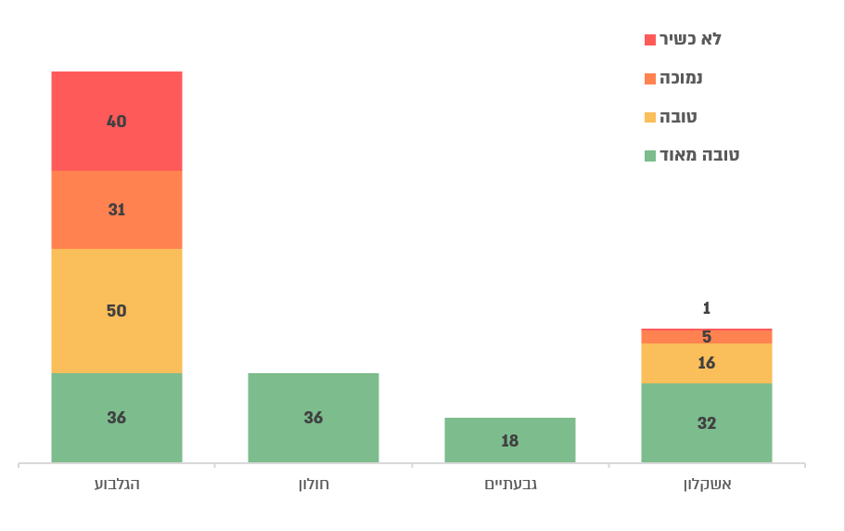
על פי דוחות הביקורת של פקע"ר, בעיבוד משרד מבקר המדינה.

מהלוח עולה כי לפי ממצאי פקע"ר, 71 מתוך 157 המקלטים שבדק במועצה האזורית הגלבוע אינם כשירים או שרמת כשירותם נמוכה.

נמצא כי במתכונת הבדיקה של פקע"ר באשקלון, גבעתיים, חולון והגלבוע לא נכלל המרכיב של הנגשת המקלטים הציבוריים לאנשים עם מוגבלות והוא לא בדק נושא זה.

פקע"ר מסר למשרד מבקר המדינה כי ככלל האחריות על כשירות המקלטים הציבוריים היא של הרשות המקומית מתוקף חוק הג"א ותקנותיו. עם זאת, כחלק מאחריות הכוללת של פקע״ר, הוא מבצע ביקורות עיתיות לבחינת האחזקה של המקלטים. הביקורות מבוצעות בהתאם לנהלים מקצועיים והנחיות באופן שוטף ועיתי.

מבקר המדינה מעיר לפקע"ר על כי כחלק מאחריותו הכוללת עליו לפקח ולוודא אכיפה ע"י הרשויות המקומיות לשם הבאה לכשירות של כלל המקלטים הציבוריים בתחומי הרשויות.

בתשובתו מסר פקע״ר כי הוא מבצע פיקוח ובקרה סדירים על תחזוקת המקלטים הציבוריים ברשויות המקומיות.

נוכח ממצאי ביקורות המקלטים הציבוריים שעשה פקע"ר ברשויות שנבדקו, מומלץ שפקע"ר יגדיל את מספר הביקורות כדי לוודא שהרשויות המקומיות עומדות בהנחיותיו ובדרישותיו. עוד מומלץ שפקע"ר ייתן עדיפות לבדיקת מקלטים שלא בדק כלל בשנים האחרונות ומקלטים שנמצאו בהם ליקויים מהותיים על פני ביקורות חוזרות במקלטים שנבדקו ובייחוד מקלטים שנמצאו תקינים.

מיגון מוסדות חינוך

תקן שטח המיגון במוסדות חינוך

במפרט למיגון מוסדות חינוך ומוסדות להכשרה גבוהה שפרסם פקע"ר בנובמבר 2023 (להלן - המפרט) נקבע שטח המרחב המוגן הנדרש כלהלן: לגן ילדים/ גן ילדים במוסד לחינוך מיוחד - 12 מ"ר לכיתה בבית ספר: כיתות א'-י' - 15 מ"ר לכיתה, כיתות י"א ואילך - 7.5 מ"ר לכיתה; במוסד לחינוך מיוחד - 10 מ"ר לכיתה; במוסד לחינוך מיוחד המיועד לילדים עם פיגור קשה או עמוק או ילדים סיעודיים או עם שיתוק מוחין, כהגדרתם במשרד החינוך - 15 מ"ר לכיתה. במפרטים נקבעו גם דרישות הנדסיות לבניית חדר שישמש מרחב מוגן בתוך המוסד החינוכי.

משרד החינוך נוהג לחשב את מספר התלמידים שיש להם מיגון תקני במוסדות החינוך באמצעות חלוקת השטח של המרחב המוגן שנקבע במפרטים ב-0.5 מ"ר לכל תלמיד ואיש סגל הוראה. מספר התלמידים ללא מיגון תקני בכל בית ספר מחושב לפי ההפרש בין מספר התלמידים בבית הספר לבין מספר התלמידים שיש להם מיגון תקני על פי החישוב האמור.

בהוראת קבע של משרד החינוך נקבע כי בשעת חירום ימשיכו מוסדות החינוך לפעול "בהתאם לאפשרויות ולתנאים המשתנים. לצורך זה יש להבטיח קיום אמצעי מיגון מתאימים". בתקנות ההתגוננות האזרחית (מפרטים לבניית מקלטים) (תיקון), התשע"א-2011, נקבע שטחם המזערי של המרחבים המוגנים במוסדות חינוך. על פי תקן זה, שטח המיגון האישי המזערי לתלמיד בגן ילדים הוא 0.342 מ"ר; לתלמיד בכיתות א'-י' מ-0.375 ועד 0.468 מ"ר; ובכיתות י"א-י"ב - 0.197 מ"ר לתלמיד.

משרד מבקר המדינה ציין בדוחות שפרסם כי "תקן זה נמוך משמעותית מתקן השטח שהוקצה לאדם במקלט ציבורי שקבע פקע"ר (1.25 מ"ר)".

משרד החינוך חישב את שטח המיגון האישי לתלמיד, ללא הבחנה בין כיתות א'-י' ובין כיתות י"א-י"ב, לפי מספר התלמידים הממוצע בכיתת אם של 30 תלמידים. שטח המיגון האישי הדרוש אשר נקבע לפי מפתח של 0.5 מ"ר לתלמיד נועד "לתת כלי עבור מנהל בית הספר לתכנן את תכנית 'הכי מוגן שיש'".

משרד מבקר המדינה ציין בדוחות האמורים גם כי התקן מביא בחשבון רק תלמידים ולא את אנשי הצוות החינוכי והעובדים האחרים בבית הספר, שסביר שיימצאו אף הם במרחב המוגן. עובדה זו מקטינה עוד יותר את שטח המיגון האישי במרחב המוגן במוסדות החינוך.

על אף שמשרד מבקר המדינה המליץ בדוחות האמורים כי פקע"ר יקבע בתקן מהו השטח המזערי הנדרש לתלמיד ולמורה לשהות בו בכל מוסד חינוכי בעת חירום, וממנו יגזור את השטח המוגן הנדרש בכל מוסד חינוכי, בפועל נכון לספטמבר 2024 פקע"ר עדיין לא קבע מהו השטח המזערי הנדרש לתלמיד ולמורה לשהות בו בכל מוסד חינוכי בעת חירום.

בתשובתו למשרד מבקר המדינה מסר פקע"ר כי במהלך מלחמת חרבות ברזל ולאור הצורך בקיום רציפות תפקוד למשק, הוחלט על הגדרת מפתח מיגון מינימלי לשהייה קצרה בלבד במוסדות חינוך וזאת במטרה לאפשר את הפעלת מוסדות החינוך, לאור הימשכות המערכה ומאפייני האיום. מפתח המיגון היה 0.2 מ״ר לילד ו-0.4 מ״ר למבוגר. אין הדבר משפיע על מפתחות המיגון הקבועים בתקנות ההתגוננות, אלא מהווה הנחיה זמנית בלבד לאור נסיבות הלחימה הנוכחית. במסגרת המלחמה, בוצעה חשיבה מחדש עם משרד החינוך לעדכון שטחי המיגון בתקנות ההתגוננות, בין היתר הוחלט וסוכם כי שטח המיגון לכיתת גן יעלה מ-12 מ"ר ל-15 מ״ר. במסמך "עדכון מדיניות המיגון במוסדות חינוך לאור לקחי מלחמת חרבות ברזל" של פקע"ר מיולי 2024, צוין גם ש"מבוקש לעדכן את מפתח המיגון לפלח כיתות י"א י"ב לטובת התאמת כמות הילדים למיגון מ-7.5 מ"ר ל-15 מ"ר לכיתה". במסמך צוין שאין התנגדות מקצועית לעדכון, עם זאת נדרש לפנות בצורה משולבת למשרד האוצר לטובת קבלת הסכמתו.

מנהל מינהל הפיתוח לשעבר במשרד החינוך מסר למשרד מבקר המדינה ביוני 2024 כי במינהל התקיים שיח פנימי בנושא תקן המיגון עוד לפני מלחמת חרבות ברזל ובמסגרתו דנו בשאלות האם תקן המיגון נותן מענה לצורכי המיגון שנוצרו במהלך המלחמה הנוכחית - מלחמה מתמשכת שבמסגרתה צריך לנהל שגרת למידה בחירום; והאם התקן מתאים למיקום המקלטים במוסדות החינוך ולזמן ההגעה אליהם. ואולם מינהל הפיתוח היה עמוס מכדי להמשיך את הדיונים בנושא זה, והנושא לא נכנס לתוכנית העבודה המשרדית.

על משרד החינוך ופקע"ר בשיתוף משרד האוצר לפעול להטמיע בתקנות מפתח מיגון מעודכן במוסדות חינוך לאור לקחי מלחמת "חרבות ברזל".

משרד החינוך מסר בתשובתו למשרד מבקר המדינה ביוני 2025 (להלן - תשובת משרד החינוך) כי באוגוסט 2024 עודכן "המפרט למיגון מוסדות חינוך ומוסדות להכשרה גבוהה" של פקע"ר, ומפתח המיגון לגבי גני הילדים והמעונות הוגדל מ-12 מ"ר ל-15 מ"ר לכיתה.

פערי המיגון במוסדות החינוך בישראל

בהוראת קבע של משרד החינוך נקבע כי בשעת חירום ימשיכו מוסדות החינוך לפעול "בהתאם לאפשרויות ולתנאים המשתנים. לצורך זה יש להבטיח קיום אמצעי מיגון מתאימים".

כדי לעמוד על פערי המיגון ביצע מינהל הפיתוח במשרד החינוך במהלך השנים 2018 - 2024 סקר על מצב המיגון בבתי הספר. עד מרץ 2024 הקיף הסקר כ-5,146 בתי ספר ובהם כ-1.89 מיליון תלמידים.

תרשים 6: מספר התלמידים ללא מיגון תקני ושיעורם מכלל התלמידים ב-94% מבתי הספר בישראל, לפי מחוזות, מרץ 2024
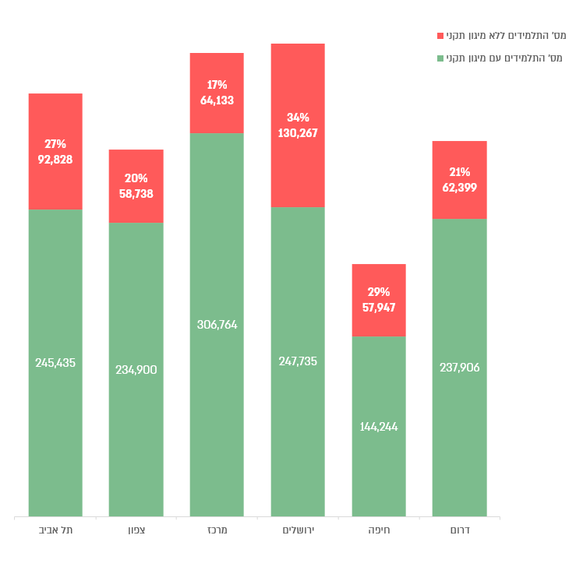
על פי נתוני משרד החינוך, בעיבוד משרד מבקר המדינה. מספר התלמידים ללא מיגון תקני חושב על ידי משרד החינוך לפי ההפרש שבין מספר התלמידים למספר תלמידים שיש להם מיגון תקני לפי המפתח של 0.5 מ"ר לתלמיד.

נמצא כי נכון למרץ 2024, לפי הנתונים שבידי משרד החינוך, שיעור התלמידים ללא מיגון תקני ב-94% מבתי הספר בישראל היה 25%. משמעות הדבר היא שיותר מ-466,000 תלמידים שהו בבית הספר באופן יומיומי בלא מיגון תקני.

עוד עולה מהלוח כי פערי המיגון הגדולים ביותר היו במחוזות ירושלים (כ-34%) וחיפה (כ-29%).

נמצא כי משרד החינוך מעדכן את הנתונים על מספר התלמידים בכל בית ספר בתחילת כל שנת לימודים, ואילו הנתונים על שטחי המיגון של 1,877 מתוך 5,146 בתי הספר (כ-36%) נכונים לתקופה שלפני שלוש שנים ויותר (השנים 2018 - 2021). כלומר, אם נוסף אגף בבית ספר או נבנה בית ספר חדש בשנים אלו, אין בידי משרד החינוך נתונים מעודכנים על סך השטח הממוגן בבית הספר. מכאן שהנתונים שבידי משרד החינוך על שיעור התלמידים ללא מיגון תקני אינם מדויקים.

עוד נמצא כי במועד הביקורת, באוגוסט 2024, לא היו למשרד החינוך נתונים על המיגון התקני ב-10,975 מתוך 21,419 (כ-51%) כיתות גני הילדים, וכי ל-2,548 מתוך 5,530 מעונות היום (46%) לא היה מיגון תקני בשנת התשפ"ד.

כדי שתהיה בידו תמונת מצב נכונה על פערי המיגון במוסדות החינוך, על משרד החינוך לעדכן את הנתונים על שטחי המיגון במוסדות החינוך באופן שוטף.

משרד החינוך מסר לעובדי משרד מבקר המדינה באוגוסט 2024 כי בימים אלו הוא עורך מכרז להעסקת קבלנים לצורך קבלת הנתונים על פערי המיגון בגני הילדים באופן שוטף ומקצועי.

בתשובתו למשרד מבקר המדינה מסר משרד החינוך כי הוא פועל לפרסם מכרז חדש לטיוב מערך הבקרה על נתוני המיגון ברשויות ובמוסדות החינוך וליצירת ממשק בין המערכות הממוחשבות של המשרד. השדרוג נועד לאפשר גם איסוף של נתוני המיגון של 22,000 גני הילדים בכלל הרשויות המקומיות. עוד מסר משרד החינוך בתשובתו כי נכון ליוני 2025, לפי הנתונים שבידו, מספר המעונות הממוגנים הוא 2,952 מתוך 5,787 (51%). הנתונים המעודכנים הוזנו למערכת משל"ט נתוני החירום של המשרד.

פערי המיגון במוסדות החינוך ברשויות שנבדקו

כאמור, על פי המנחה למיגון ותיק האב לרשויות המקומיות, הרשות המקומית אחראית למיפוי השטחים המוגנים במוסדות החינוך, לניתוח פערי המיגון ולהכנת תוכנית המספקת מענה לקיום הפעילות בהם. להלן נתונים על מספר התלמידים שלמדו בבתי ספר ובגני ילדים ללא מיגון תקני ברשויות שנבדקו:

בתי ספר

לוח 6: תלמידים ללא מיגון תקני ברשויות שנבדקו
הרשות המקומית | סוג בית הספר | מספר התלמידים | מספר התלמידים ללא מיגון תקני* | שיעור התלמידים ללא מיגון תקני  (ב-%)
אשקלון | יסודי | 15,697 | 1,853 | 12%
אשקלון | על-יסודי | 13,160 | 1,441 | 11%
אשקלון | סה"כ | 28,898 | 3,294 | 11%
גבעתיים | יסודי | 5,828 | 1339 | 23%
גבעתיים | על-יסודי | 3,352 | 2,086 | 62%
גבעתיים | סה"כ | 9,180 | 3,425 | 37%
חולון | יסודי | 15,715 | 2,037 | 13%
חולון | על-יסודי | 13,757 | 4,356 | 35%
חולון | סה"כ | 29,472 | 6,393 | 22%
ביענה | יסודי | 935 | 705 | 75%
ביענה | על-יסודי | 1,285 | 769 | 60%
ביענה | סה"כ | 2,220 | 1,474 | 66%
הגלבוע | יסודי | 4,486 | 1,367 | 30%
הגלבוע | על-יסודי | 4,232 | 2,185 | 52%
הגלבוע | סה"כ | 8,718 | 3,552 | 41%
על פי נתוני עיריית אשקלון והמועצה המקומית ביענה מספטמבר 2023, נתוני עיריית גבעתיים מיוני 2024, נתוני המועצה האזורית הגלבוע מינואר 2024 ונתוני עיריית חולון מיולי 2024 - הכול בעיבוד משרד מבקר המדינה.
* ההפרש בין מספר התלמידים לבין מספר התלמידים עם מיגון תקני - מספר תלמידים שאין להם מיגון תקני, לפי המפתח של 0.5 מ"ר לתלמיד.

נמצא כי לכ-66% מהתלמידים במועצה המקומית ביענה אין מיגון תקני - בשני בתי ספר יסודיים ובבית ספר על-יסודי אחד אין כלל מרחב מוגן תקני. בשאר הרשויות המקומיות שנבדקו (אשקלון, גבעתיים, הגלבוע וחולון) נמצא כי שיעור התלמידים ללא מיגון תיקני בבתי הספר נע בין 11% באשקלון לבין 41% בגלבוע, (מספר התלמידים השוהים בבית בבתי הספר ברשויות אלו באופן יומיומי ללא מיגון תקני נע בין 3,294 באשקלון ל-6,393 בחולון).

גני ילדים

לוח 7: ילדי הגן ללא מיגון תקני ברשויות שנבדקו
הרשות המקומית | מס' ילדי הגן | מס' ילדי הגן ללא מיגון תקני* | שיעור ילדי הגן ללא מיגון תקני (ב-%)
אשקלון | 9,775 | 1,927 | 20%
ביענה | 501 | 98 | 20%
גבעתיים | 2,341 | 409 | 17%
הגלבוע | 1,890 | 991 | 52%
חולון | 8,153 | 3,206 | 39%
על פי נתוני עיריית אשקלון (מעודכנים לספטמבר 2023), המועצה המקומית ביענה (מעודכנים לספטמבר 2023), עיריית גבעתיים (מעודכנים ליוני 2024, המועצה האזורית הגלבוע (מעודכנים לינואר 2024) ועיריית חולון (מעודכנים ליולי 2024) - הכול בעיבוד משרד מבקר המדינה.
* ההפרש בין מספר התלמידים לבין מספר התלמידים עם מיגון תקני - מספר תלמידים שאין להם מיגון תקני, לפי המפתח של 0.5 מ"ר לתלמיד.

נמצא כי שיעור התלמידים ללא מיגון תקני בגני הילדים באשקלון, ביענה, גבעתיים, הגלבוע וחולון נע בין 17% בגבעתיים לבין 52% בגלבוע (מספר התלמידים השוהים בגני הילדים ברשויות אלו ללא מיגון תקני נע בין 98 בביענה לבין 3,206 בחולון).

בהיעדר מיגון מספק לכל התלמידים, בשעת חירום מתעורר סיכון מוחשי לחיי התלמידים, בייחוד במועצה המקומית ביענה (לגבי בתי הספר) ובמועצה האזורית הגלבוע, ולא ניתן לקיים לימודים סדירים במוסדות הלימוד (כפי שהיה במלחמת חרבות ברזל - ראו להלן פרק "לימודים במוסדות החינוך ברשויות שנבדקו בעת המלחמה") גם כאשר ניתן לקיים לימודים על פי הנחיות פקע"ר. על משרד החינוך בשיתוף פקע"ר, ועל הרשויות המקומיות אשקלון, ביענה, גבעתיים הגלבוע וחולון, שבהן קיימים פערי מיגון במוסדות החינוך, למצוא דרכים להגדלת שטחי המיגון באמצעים שונים כמו הצבת מיגוניות.

פקע"ר מסר בתשובתו כי הרשויות המקומיות החלו בבניית מיגון בהתאם למהלך אסדרה מקוצר שיזמו פקע"ר ומינהל התכנון ("הוראת שעה - חרבות ברזל") למתן פטור מהיתר להוספת מיגון למבני חינוך בתוך 14 יום. מהלך זה עודנו תקף ותוקפו הוארך לבקשת פקע"ר, במטרה להמשיך ולתמוך במאמץ לצמצום את פערי המיגון של מבני חינוך.

המועצה האזורית הגלבוע מסרה בתשובתה כי הפערים במיגון מוסדות החינוך במועצה אכן משמעותיים, וכי אין מענה ממשלתי לכך. לדבריה, במסגרת תקציב הג"א אין אפשרות לממן את השלמת המיגון עבור אלפי תלמידים, שעלותה מוערכת בכ-20 מיליון ש"ח. עם זאת ציינה המועצה כי באמצעות ריכוז תקציבים הצליחה לשפץ לאחרונה את המקלט בבית הספר "יד לחמישה" בעלות של כ-300,000 ש"ח, וכעת המקלט מספק מיגון לכלל תלמידי בית הספר בשעות הלימודים וכן לאוכלוסייה באשכול חבר גם מחוץ לשעות הלימודים.

עיריית גבעתיים מסרה בתשובתה כי מאז מועד סיום הביקורת הושלמו כלל פערי המיגון במוסדות החינוך, וכי כיום כל מוסדות החינוך העירוניים מצוידים במענה מיגון תקני מלא.

עיריית חולון מסרה בתשובתה כי ביצעה בבתי הספר ובגני הילדים עבודות מיגון שצמצמו את פערי המיגון בהם, והעבודות נמשכות לשם צמצום נוסף של פערי המיגון.

משרד החינוך מסר בתשובתו כי תקצוב המיגון בבתי ספר ישנים אינו באחריותו, אלא נקבע על ידי הממשלה במסגרת פרויקטים לאומיים בהובלת פקע"ר. המשרד פועל בשיתוף פעולה הדוק עם משרד הביטחון ופקע"ר לשיפור המיגון במוסדות החינוך במסגרת תוכנית מיגון הצפון ביישובים שבטווח של 0 - 9 ק"מ מהגבול, ונוסף על כך נבחנת הרחבת התוכנית לשיפור המיגון גם ביישובים בטווח של עד 40 ק"מ, אשר תכלול רשויות רבות שיש בהן פערי מיגון במוסדות החינוך.

משרד מבקר המדינה מציין את שיתופי הפעולה שציין משרד החינוך ואת היוזמות המתקדמות לתכנון והרחבה של המיגון, בפרט באזור הצפון. עם זאת, אין בכך כדי לפטור את משרד החינוך מאחריותו הכוללת למיגון מוסדות החינוך ברחבי הארץ, גם כאשר התקצוב תלוי בהחלטות ממשלתיות. כמשרד האחראי על תחום החינוך, עליו לפעול באופן יזום ומתמשך מול יתר הגורמים הממשלתיים לקידום פתרונות כוללים, ובפרט מומלץ לפעול להקצאת תקציבים ייעודיים גם באזורים שאינם כלולים בתוכניות המיגון האזוריות הקיימות.

תוספות בנייה ושיפוצים שנעשו ברשויות שנבדקו מתחילת המלחמה

בתי ספר

כאמור, נכון ליוני 2024 שיעור התלמידים ללא מיגון תקני בבתי הספר בגבעתיים היה 37%. ממסמכי עיריית גבעתיים עולה כי בדצמבר 2023 היא החלה לתכנן בניית שטחי מיגון תקני להשלמת פערי המיגון ב-11 בתי ספר, ובנייתם החלה ביוני 2024.

לפני פרוץ המלחמה ל-26% מהתלמידים בבתי הספר בחולון לא היה מיגון תקני. לאחר פרוץ המלחמה, מנובמבר 2023, בנתה עיריית חולון תוספת מיגון לבתי הספר. להלן הפירוט:

לוח 8: מספר התלמידים ללא מיגון תקני בחולון ביולי 2024 לעומת מספרם לפני פרוץ המלחמה
סוג בית הספר | מספר התלמידים ללא מיגון תקני
סוג בית הספר | לפני המלחמה | במועד הביקורת  ביולי 2024 | הגידול במספר התלמידים שיש להם  מיגון תקני
יסודי | 2,941 | 2,037 | 904
על-יסודי | 4,829 | 4,356 | 473
סה"כ | 7,770 | 6,393 | 1,377

מהלוח עולה כי לפני המלחמה ל-7,770 מתוך 29,472 התלמידים בבתי הספר בחולון (כ-26%) לא היה מיגון תקני, וכי מנובמבר 2023 ועד מועד הביקורת ביולי 2024 בנתה עיריית חולון תוספת מיגון ל-1,377 תלמידים.

נמצא כי גם לאחר תוספת הבנייה שעשתה עיריית חולון לאחר פרוץ המלחמה עדיין ל-22% מהתלמידים (6,393 מתוך 29,472) אין מיגון תקני.

עוד נמצא כי הרשויות המקומיות אשקלון, ביענה והגלבוע לא בנו כיתות ממוגנות בבתי ספר מאז תחילת המלחמה.

כדי לתת מענה לפערי המיגון בבתי הספר על הרשויות המקומיות אשקלון, ביענה והמועצה האזורית הגלבוע לפעול לבניית כיתות ממוגנות או למציאת פתרונות חלופיים כגון הצבת מיגוניות.

המועצה המקומית ביענה מסרה בתשובתה כי עקב מחסור בתקציב לא מתוכננת בנייה של כיתות לימוד ממוגנות. בית הספר היסודי ב' אמור לעבור לבניין חדש (ובו מיגון כנדרש בהנחיות), שהקמתו תמומן מתקציב משרד החינוך.

גני ילדים

לוח 9: מספר ילדי הגנים ללא מיגון תקני ביולי 2024 לעומת מספרם לפני פרוץ המלחמה בגבעתיים ובחולון
הרשות מקומית | מספר התלמידים ללא מיגון תקני
הרשות מקומית | לפני המלחמה | במועד הביקורת  ביולי 2024 | הגידול במספר התלמידים שיש להם מיגון תקני
גבעתיים | 884 | 409 | 475
חולון | 3,599 | 3,206 | 393

מהלוח עולה כי לפני המלחמה ל-884 מתוך 2,341 תלמידים (כ-38%) בגני הילדים בגבעתיים לא היה מיגון תקני, ורק לאחר תחילת המלחמה בנובמבר 2023 החלה עיריית גבעתיים לבנות מיגון תקני ל-507 ילדים שלמדו בגני ילדים ללא מיגון כלל. במועד הביקורת ביולי 2024 סיימה העירייה בניית תוספת מיגון ל-475 תלמידים.

נמצא כי גם לאחר תוספת הבנייה שעשתה עיריית גבעתיים לאחר פרוץ המלחמה עדיין ל-17% מהתלמידים בגני הילדים בגבעתיים אין מיגון תקני.

מהלוח עולה כי לפני תחילת המלחמה ל-3,599 מתוך 8,153 תלמידים (44%) שלמדו בגני ילדים בחולון לא היה מיגון תקני, וכי מנובמבר 2023 ועד מועד הביקורת באוגוסט 2024 בנתה עיריית חולון מיגון תקני ל-393 ילדים בגני ילדים שלא היה בהם מיגון כלל.

נמצא כי גם בעקבות הבנייה עדיין ל-39% מהתלמידים בגני הילדים בחולון אין מיגון תקני.

עוד נמצא כי הרשויות המקומיות אשקלון, ביענה והגלבוע לא בנו כיתות ממוגנות בגני הילדים מאז תחילת המלחמה.

על הרשויות המקומיות אשקלון, ביענה והגלבוע לפעול לבניית כיתות ממוגנות או למציאת פתרונות חלופיים לפערי המיגון בגני הילדים כגון הצבת מיגוניות.

המועצה המקומית ביענה מסרה בתשובתה כי בסמוך לגני ילדים שאין בהם מיגון תקני הוצבו מיגוניות.

עיריית חולון מסרה בתשובתה כי עבודות המיגון לצמצום נוסף של פערי המקלוט במוסדות החינוך נמשכות בימים אלו, כאמור לעיל. עוד מסרה העירייה כי לפי הנתונים שצירפה, כיום אין גן ילדים הפועל בקפסולות בשל פערי מיגון, מאחר שניתן מענה באמצעות העברת הילדים למתקנים עירוניים ממוגנים.

לימודים במוסדות החינוך ברשויות שנבדקו בעת המלחמה

מאז החלה המלחמה נהג פקע"ר לקבוע שלושה סוגים של אזורי פעילות גיאוגרפיים על פי מדרג של צבעים: אזור אדום - אין לקיים פעילות חינוכית; אזור צהוב - ניתן לקיים פעילות חינוכית במקום שאפשר להגיע ממנו למרחב מוגן תקני בזמן ההתגוננות; אזור ירוק - ניתן לקיים פעילות חינוכית ללא הגבלה.

עיריית אשקלון

באשקלון קיימים 66 בתי ספר ו-314 גני ילדים. ב-20 בתי ספר וב-245 גני ילדים היה מיגון תקני חלקי, וב-46 בתי ספר וב-69 גני ילדים היה מיגון תקני. עיריית אשקלון מסרה למשרד מבקר המדינה בספטמבר 2024, כי במשך 42 יום (מ-26.11.23 עד 7.1.24) אשקלון הוגדרה אזור צהוב. בימים אלה התלמידים למדו במבני בתי הספר וגני הילדים באשקלון כדלהלן: בבתי הספר - כיתות א'-ב' למדו כל השבוע, כיתות ג' לא למדו במשך 10 הימים הראשונים. גני הילדים, כיתות ד'-ו' וכל כיתות בתי הספר העל-יסודיים לא למדו במוסדות החינוך במשך 22 הימים הראשונים. ב-32 ו-20 הימים הנותרים בהתאמה, כיתות ג'-ו' למדו פעמיים בשבוע, גני הילדים למדו שלוש פעמים בשבוע ובתי הספר העל-יסודיים למדו ארבע פעמים בשבוע. תלמידי בתי הספר שלא למדו בימים האמורים במבני מוסדות הלימוד, למדו באמצעות למידה מרחוק.

נמצא כי בהיעדר מיגון מלא בגני הילדים ובתי הספר באשקלון חלק מהתלמידים לא למדו כלל במבני מוסדות הלימוד במשך 22 יום, ובשאר הימים למדו רובם במבני המוסדות רק חלק מימות השבוע (בין יומיים לארבעה). ביתר הימים התקיימו הלימודים באמצעות למידה מרחוק.

המועצה המקומית ביענה

בשטח המועצה המקומית ביענה יש שישה בתי ספר ו-13 גני ילדים. בשלושה בתי ספר ובגן ילדים אחד היה מיגון תקני של ממ"דים שנבנו בתשע השנים שקדמו לביקורת. המועצה המקומית מסרה לעובדי משרד מבקר המדינה כי במשך כחודש ימים מתחילת המלחמה כל התלמידים לא למדו במוסדות הלימוד. לאחר מכן במשך כחודש ימים למדו התלמידים בבתי הספר ובגני הילדים שיש בהם ממ"דים.

נמצא כי בהיעדר מיגון תקני בשלושה בתי ספר ובגן ילדים אחד שבהם לא היו ממ"דים לא למדו בהם כלל במשך כחודשיים, והתלמידים למדו באמצעות למידה מרחוק (זום).

עיריית גבעתיים

בגבעתיים 13 בתי ספר ו-87 גני ילדים. ב-11 בתי ספר היה מיגון תקני חלקי ובשניים הנותרים היה מיגון תקני מלא. ב-48 גני ילדים לא היה מיגון תקני (מזה ב-21 גנים לא היה מיגון תקני כלל וב-27 היה מיגון תקני חלקי), ובשאר 39 גני הילדים היה מיגון תקני. עיריית גבעתיים מסרה לעובדי משרד מבקר המדינה כי בתקופה שמ-22.10.23 עד 20.11.23 שבה היא הוגדרה אזור צהוב, למדו התלמידים בבתי הספר כדלהלן: בחלק מבתי הספר היסודיים שבהם היה מיגון תקני חלקי - למדו במוסדות הלימוד שלושה ימים בשבוע, וביתר בתי הספר שהיה בהם מיגון תקני חלקי למדו התלמידים במשמרות, בהתאם לקיבולת המקלטים. ימי הלימוד ושעות הלימוד החסרים הושלמו באמצעות למידה מרחוק (זום). עוד מסרה עיריית גבעתיים כי בגני הילדים למדו בתקופה האמורה שלושה ימים בשבוע.

נמצא כי בהיעדר מיגון תקני בגני הילדים בגבעתיים, במשך חודש ימים התקיימו הלימודים בגנים רק 3 ימים בשבוע. 39 מתוך 87 גני ילדים שבהם לא היה מיגון תקני התארחו ב-39 גנים אחרים, שבהם היה מיגון תקני.

עוד נמצא כי במשך כחודש ימים או בחלק ממנו למדו בבתי הספר היסודיים במוסדות הלימוד שלושה ימים בשבוע או במשמרות והשלימו את הלימודים בלימוד מרחוק בשל היעדר מיגון תקני.

המועצה האזורית הגלבוע

בגלבוע 18 בתי ספר ו-69 גני ילדים. ב-15 בתי ספר לא היה מיגון תקני (מזה ל-13 בתי ספר היה מיגון תקני חלקי ולשניים לא היה מיגון תקני כלל) וב-3 בתי הספר הנותרים היה מיגון תקני. ב-50 גני ילדים לא היה מיגון תקני (מזה ל-25 גנים מיגון תקני חלקי ול-25 לא היה מיגון תקני כלל) ובשאר 19 גני הילדים היה מיגון תקני.

המועצה האזורית הגלבוע מסרה למשרד מבקר המדינה כי במשך חמישה ימים היישובים שאינם שייכים לחבל תענך הוגדרו אזור צהוב, ולפיכך התקיימו בהם לימודים במוסדות הלימוד בהתאם ליכולת המקלוט שלהם, ותלמידי בתי הספר שלא היה בהם מיגון למדו בלמידה מרחוק.

ביישובים שבחבל תענך שבגלבוע 4 בתי ספר ו-12 גני ילדים. בשלושה בתי ספר היה מיגון תקני חלקי ולבית הספר הרביעי היה מיגון תקני. בשמונה גני ילדים לא היה מיגון תקני לכל הילדים (מזה לארבעה גני ילדים מיגון תקני חלקי ולארבעת הנותרים לא היה מיגון תקני כלל). לשאר ארבעת גני הילדים היה מיגון תקני.

המועצה מסרה למשרד מבקר המדינה במהלך הביקורת באוגוסט 2024 כי חבל תענך הוגדר במשך כחודש אזור צהוב. בשני בתי הספר שהיה בהם מיגון תקני חלקי התקיימו לימודים פעם יומיים, ובשאר הימים למדו התלמידים באמצעות למידה מרחוק. עוד מסרה המועצה כי חלק מילדי שמונת גני הילדים שבהם לא היה מיגון התארח במוסדות שאינם גני ילדים, וביתר גני הילדים, שבהם היה מיגון תקני חלקי, למד חצאי ימים ולעיתים פעם ביומיים.

נמצא כי בהיעדר מיגון תקני בגלבוע נאלצו חלק מהתלמידים בבתי הספר שבחבל תענך ללמוד במשך תקופה של כחודש ימים במוסדות הלימוד רק בין פעם ביומיים לבין פעם בחמישה ימים, וחלק מילדי הגנים למדו חצאי ימים ולעיתים פעם ביומיים.

חולון

בחולון 57 בתי ספר ו-295 גני ילדים. ב-30 בתי ספר לא היה מיגון תקני (מזה ל-26 היה מיגון תקני חלקי ול-4 לא היה מיגון תקני כלל). בשאר 27 בתי ספר היה מיגון תקני. ב-195 גני ילדים לא היה מיגון תקני (מזה ל-151 היה מיגון תקני חלקי ול-44 לא היה מיגון תקני כלל) ובשאר 100 הגנים היה מיגון תקני. עיריית חולון מסרה למשרד מבקר המדינה כי בתקופה שמ-22.10.23 עד 27.11.23, שבה היא הוגדרה אזור צהוב, למדו כלל תלמידי העיר לפחות שלושה ימים במבני בתי הספר, בהתאם ליכולת המקלוט שלהם, ובשאר הימים למדו בלמידה מרחוק. תלמידים של ארבעה בתי ספר שבהם לא היה מיגון תקני למדו במוסדות ובבתי ספר אחרים שבהם היה מיגון תקני. עוד מסרה העירייה כי ילדי הגנים למדו בתקופה שמ-24.10.23 עד 27.11.23 במתכונת של שלושה ימים בגנים שיש בהם ממ"ד תקין.

נמצא כי בהיעדר מיגון מלא בבתי הספר ובגני הילדים בחולון נאלצו חלק מהתלמידים ללמוד רק כשלושה ימים בשבוע במוסדות הלימוד למעלה מחודש ימים. 92 ילדי גנים שבהם לא היה מיגון תקני התארחו בגני ילדים אחרים שבהם היה מיגון תקני.

✰

מהאמור לעיל עולה כי בהיעדר מיגון תקני נפגעה הרציפות התפקודית של מוסדות החינוך ברשויות שנבדקו. חלק מהתלמידים שבבתי הספר באשקלון, ביענה, גבעתיים וחולון נאלץ ללמוד במבני מוסדות החינוך רק בחלק מימות השבוע במשך תקופה שבין כשלושה שבועות לחודש ואף לחודשיים (בבתי הספר בביענה). באשקלון גני הילדים, כיתות ד'-ו' וכל כיתות בתי הספר העל-יסודיים לא למדו במבני המוסדות גם במשך 22 הימים הראשונים מאז הוגדרה העירייה אזור צהוב.

על הרשויות המקומיות אשקלון, ביענה, גבעתיים, הגלבוע וחולון לבנות מרחבים מוגנים נוספים בבתי הספר ובגני הילדים כדי להקטין את פערי המיגון שבהם, ובכך לאפשר לימודים סדירים ככל הניתן בתקופת מלחמה.

עיריית גבעתיים מסרה בתשובתה כי הפגיעה ברציפות התפקודית הלימודית במהלך מלחמת חרבות ברזל, שנבעה מחוסר מיגון, טופלה באמצעות הקמת מרחבים מוגנים תקניים בכלל מוסדות החינוך בעיר, וכי כיום אין מחסור במיגון תקני במוסדות החינוך.

תחזוקת מקלטים במוסדות חינוך ברשויות שנבדקו

בתיק האב לרשויות המקומיות נקבע כי פעילות מערכת החינוך ברשות מקומית תתבסס בין היתר על חוזרי מנכ"ל משרד החינוך לשעת חירום שבתוקף. בתיק האב למועצות האזוריות נקבע כי מערכת החינוך במועצה תפעל, בדרך כלל, על פי הנחיות משרדי הממשלה וחומר תורתי ומקצועי נוסף ובו חוזרי מנכ"ל משרד החינוך לשעת חירום.

בנוהל החירום של משרד החינוך נקבע כי על בית הספר לוודא את תקינות המקלטים והמרחבים המוגנים ובכלל זה תקינות דרכי הגישה, פתחי החירום והיציאה מהם. עוד נקבע כי יש לפנות את המקלטים מציוד, לבדוק את תקינות מערכות המים והביוב ולהקפיד על חידוש השלטים.

בנוהל החירום של משרד החינוך לבתי הספר ובנוהלי ההיערכות לשעות חירום ולמצבי חירום בגן ילדים נקבע תקן להימצאותו של ציוד חירום במקלטים של בתי ספר וגני ילדים כלהלן: בית שימוש רגיל המחובר למערכת הביוב או בית שימוש כימי, מכל מים עשוי PVC שנפחו 250 ליטר, תאורת חירום, ארון פח, רדיו טרנזיסטור, נקודות התחברות לטלפון ולטלוויזיה, מכשיר טלפון וטלוויזיה, פנס רנאור, תיק עזרה ראשונה, אלונקה מתקפלת מאלומיניום, כרז יד (מֵגָפון), ציוד לכיבוי.

בתיק האב לרשויות המקומיות נקבע כי הרשות המקומית אחראית בעת שגרה, במסגרת ההיערכות לשעת חירום, לטיפול במקלטים במוסדות החינוך. בתיק האב למועצות האזוריות נקבע כי בתחום החינוך על המועצה לערוך בדיקות כשירות של כל אמצעי ההתגוננות ומערכות העזר - מקלטים וציוד.

ממסמכי עיריית אשקלון עולה כי בשנים 2021 - 2023 היא עשתה ביקורות בטיחות בבתי הספר בנושאים של חוזק המקלטים והמספר המרבי של התלמידים שהמקלטים יכולים להכיל.

נמצא כי בשנים 2021 - 2023 לא עשתה עיריית אשקלון ביקורת על תחזוקת המקלטים וציוד החירום בבתי הספר ובגני הילדים שבתחומה כנדרש בנוהל החירום של משרד החינוך.
עיריית גבעתיים מסרה לצוות הביקורת ביולי 2024 כי הבדיקות שעשתה בשנים 2022 - 2023 התמקדו בליקויי "בטיחות כלליים", וכי היא אינה בודקת את הנושאים הקשורים למיגון.

נמצא כי בשנים 2022 - 2023 לא עשתה עיריית גבעתיים ביקורת על תחזוקת המקלטים וציוד החירום בבתי הספר ובגני הילדים בתחומה כנדרש בנוהל החירום של משרד החינוך.

עיריית חולון והמועצה האזורית הגלבוע עשו בכל שנה ביקורות בכל המקלטים בגני הילדים שבתחומן.

במועצה המקומית ביענה המרחבים המוגנים בבתי הספר וגני הילדים שיש בהם מרחבים מוגנים משמשים חדרי לימוד או חדרי מורים. המועצה נוהגת לצבוע בכל שנה את הממ"דים ולבדוק אותם במסגרת שיפוצי קיץ שהיא עושה בכל מוסדות החינוך.

להלן הממצאים שהועלו בבדיקה שעשו עובדי משרד מבקר המדינה בנושא תחזוקת מקלטים בבתי ספר ובגני ילדים ברשויות שנבדקו:

אשקלון: באשקלון נבדקו שישה בתי ספר וארבעה גני ילדים.

בארבעה מבתי הספר ובשני גני הילדים שנבדקו באשקלון נמצאו ליקויים: אין יציאות חירום למקלטים (2 מוסדות חינוך); דלתות יציאות חירום שאינן נפתחות או יציאות חירום חסומות (4); אין פסים למניעת החלקה על מדרגות המקלטים (2); רטיבות בתקרה (1); אין שקעי חשמל, פתחי האוורור והיציאה חסומים ולכן אין במקלט אוורור ואין מזגן (1), אין נקודת התחברות לטלפון ולמרשתת (4).

גבעתיים: בגבעתיים נבדקו חמישה בתי ספר ושני גני ילדים.

בשלושה מבתי הספר שנבדקו בגבעתיים נמצאו ליקויים: יציאות חירום חסומות (2 בתי ספר), חוטי חשמל גלויים (ללא ארון) (1), אי-סימון בצבע זרחני (3), רטיבות וחדירת מים (1), היעדר מכל מים (3 בתי ספר), היעדר שני פנסי רנאור (3), מטפה לא-תקין (1), היעדר נקודות התחברות לטלפון ולטלוויזיה וכן למרשתת והיעדר מגבר לקליטה סלולרית במקלטים שאין בהם קליטה סלולרית (3).

בשני גני הילדים שנבדקו בגבעתיים לא נמצאו ליקויים.

הגלבוע: במועצה האזורית הגלבוע נבדקו ארבעה בתי ספר ושני גני ילדים.

בכל בתי הספר וגני הילדים שנבדקו במועצה האזורית הגלבוע נמצאו ליקויים: מקלט בבית ספר שאינו בשימוש בשל הצפות מים. המועצה שיפצה מקלט זה חלקית אך השיפוץ טרם הסתיים; אי-סימון החלונות בצבע פולט אור (2 מוסדות חינוך); אי-שילוט יציאת החירום (1); מחסור בתאורת חירום (4); מחסור בערכת עזרה ראשונה (1); מקלט ששטחו 8 מ"ר משמש כמחסן, ויציאת החירום שלו חסומה בציוד (1), היעדר במכל מים (4); מטפה לא-תקין (1); היעדר ארון פח (6).

תמונה 20: המקלט בגן הילדים ביישוב נר שקד במועצה האזורית הגלבוע
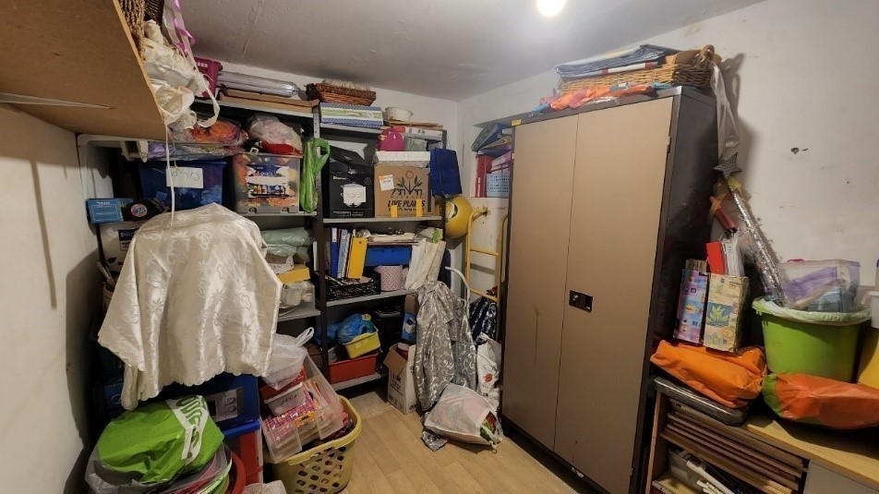
המקלט משמש מחסן ויציאת החירום חסומה. צולם על ידי צוות הביקורת, יולי 2024.

חולון: בבדיקת התחזוקה של חמישה מקלטים בבתי ספר ושני גני ילדים בחולון לא נמצאו ליקויים.

ביענה: בבדיקת התחזוקה של מרחבים מוגנים בשלושה גני ילדים, בית ספר יסודי ובית ספר תיכון במועצה המקומית ביענה לא נמצאו ליקויים.

נמצא כי עיריות אשקלון וגבעתיים והמועצה האזורית הגלבוע לא הקפידו על תקינות המקלטים והמרחבים המוגנים במוסדות החינוך שבתחומן כנדרש בנוהל החירום של משרד החינוך; נמצאו ליקויים בתחזוקתם כמו אי-סימון החלונות בצבע פולט אור, מחסור בשלטים, חוטי חשמל גלויים, מחסור בתאורת חירום, מחסור בערכת עזרה ראשונה, המקלט משמש מחסן, יציאת החירום חסומה בציוד, מטפה לא-תקין, רטיבות במקלט.

נמצא כי רק לאחר ה-7.10.23 ערך פקע"ר ביקורת בבתי הספר ובגני הילדים שבאשקלון בגבעתיים ובחולון בלבד ואולם הוא לא עשה ביקורת בגלבוע ובביענה בשנים 2021 - 2023.
על עיריות אשקלון וגבעתיים והמועצה האזורית הגלבוע לתקן את הליקויים במקלטים ובמרחבים המוגנים במוסדות החינוך בתחומן.

עיריית גבעתיים מסרה בתשובתה כי תחזוקת מקלטי מוסדות החינוך היא כיום שגרת עבודה עירונית מסודרת, לאחר ששיעור המשרה של מנהל מדור המקלטים הוגדל מ-50% למשרה מלאה, והוא מבצע כיום את הביקורות הנדרשות. העירייה מסרה כי כלל הליקויים שנמצאו במקלטי בתי הספר תוקנו, והתחזוקה מתבצעת בהתאם לנוהלי העירייה, הוראות פקע"ר וחוזרי מנכ"ל משרד החינוך.

משרד החינוך מסר בתשובתו כי התחזוקה והפינוי של המרחבים המוגנים הם באחריות הרשות המקומית. עם זאת, משרד החינוך פועל "לפנים משורת הדין" ומקיים ביקורות יזומות באמצעות קציני הביטחון של מוסדות החינוך, כדי להסב את תשומת לב הרשויות המקומיות לצורך בתיקון הליקויים שנמצאו.

על פקע"ר לפעול כדי לוודא שייערכו ביקורות כשירות של המקלטים במוסדות החינוך ברשויות המקומיות באופן שוטף.

פקע"ר מסר בתשובתו כי הנושא הוא באחריות הרשות המקומית ומשרד החינוך. פקע"ר אינו עורך ביקורות במקלטים של מוסדות ממשלתיים, לרבות במקלטים של משרד החינוך. הביקורות שנעשו במהלך המלחמה במקלטים של מוסדות חינוך בוצעו במסגרת סקרי מיגון אשר נעשו במוסדות חינוך רבים ברחבי הארץ במהלך החודשים הראשונים של מלחמת חרבות ברזל ולא על פי מדיניות או כוונה של פקע״ר לבדוק את הכשירות של מקלטים מוסדיים. מטרת הביקורות הייתה לסייע לרשות המקומית לבחון אם מוסדות החינוך עומדים במדיניות ההתגוננות שהייתה בתוקף באותה העת.

משרד מבקר המדינה מעיר כי אף שהאחריות הישירה לתחזוקת מקלטי מוסדות החינוך מוטלת על הרשויות המקומיות ועל משרד החינוך, נדרשת גם פעילות יזומה של פקע״ר כדי לוודא שהרשויות המקומיות ומשרד החינוך ממלאים את חובתם, וכי המקלטים במוסדות חינוך כשירים, נגישים ובטוחים לשימוש.

תקציבים והוצאות למיגון

תוכנית רב-שנתית לטיפול במוכנות העורף בחירום

ביולי 2018 החליטה ועדת השרים לענייני ביטחון לאומי (להלן - הקבינט המדיני-ביטחוני או הקבינט) להקים צוות משותף של המטה לביטחון לאומי (להלן - המל"ל), משרד הביטחון (להלן - משהב"ט), משרד האוצר, המשרד לביטחון פנים (כיום המשרד לביטחון לאומי, להלן - בט"פ) ופקע"ר (להלן - הצוות הבין-משרדי). לדיוני הצוות יצורפו נציגים ממשרד הבינוי והשיכון וממשרד האנרגיה במעמד משקיפים. בהחלטה נקבע כי הצוות יגבש בתוך 60 יום תוכנית רב-שנתית לשנים 2019 - 2030 למיגון העורף ולשיפור המוכנות לרעידות אדמה בהיקף של 5 מיליארד ש"ח (להלן - החלטה ב/302 או תוכנית "מגן הצפון"). עוד קבע הקבינט בהחלטה זו כי על הממונה על התקציבים באוצר ועל מנכ"ל משהב"ט להצביע תוך שלושה שבועות על מקור תקציבי של 500 מיליון ש"ח (כחלק מתקציב התוכנית) לכל אחת מהשנים 2018 - 2019 "לצורך מיגון מוסדות ציבור, מבני מגורים, ומיגון נוסף בהתאם לסדרי העדיפויות של פקע"ר (ככל שלא יימצא מקור אחר, יבוצע קיצוץ רוחבי בגובה הנדרש)".

על פי הנתונים שמסר פקע"ר למשרד מבקר המדינה בתשובתו מינואר 2025, להלן התקציבים שהתקבלו בפקע״ר בפועל בשנים 2024-2019, על פי החלטה ב/302:

- שנת 2019 - התקבלו בפקע"ר 186.6 מיליון ש"ח.
- שנת 2020 - לא התקבלו תקציבים.
- שנת 2021 - לא התקבלו תקציבים.
- שנת 2022 - התקבלו בפקע״ר 250 מיליון ש״ח.
- שנת 2023 - התקבלו בפקע״ר 100 מיליון ש"ח.
- שנת 2024 - התקבלו בפקע״ר 869.4 מיליון ש"ח למטרות אלה:
  - 449.4 מיליון ש״ח עבור השלמת תקציב לפרויקט השלמת המיגון בק״מ הראשון מגבול הצפון.
  - 5 מיליון ש״ח עבור רכש והצבת מיגוניות.
  - 37 מיליון ש״ח עבור מיגון מוסדות חינוך, בריאות ורווחה.

על פי הנתונים שמסר פקע"ר למשרד מבקר המדינה בתשובתו מינואר 2025, להלן התקציבים שמימש פקע״ר באמצעות הרשויות המקומיות בשנים 2022 - 2024:
לוח 10: התקציבים שמימש פקע״ר באמצעות הרשויות המקומיות בשנים 2022 - 2024
השנה | המימוש
2022 | בניית גני ילדים - המועצה האזורית שער הנגב - 21.77 מיליון ש"ח; עיריית שדרות - 24.41 מיליון ש׳׳ח.  שיקום מקלטים פרטיים משותפים - עיריית אשקלון - 8.5 מיליון ש"ח.  הקמת מרכז רפואי גריאטרי - עיריית שלומי - 4.5 מיליון ש"ח.  הקמת מרכז הפעלה - עיריית שדרות - 4.5 מיליון ש"ח.  הקמת מקלט ציבורי - המועצה המקומית פסוטה - 1.34 מיליון ש"ח.
2023 | הקמת מקלט ציבורי - המועצה המקומית מעיליא - 1.03 מיליון ש"ח; המועצה המקומית מסעדה 70,000 ש"ח.
2024 | תכנון מקלט ציבורי - המועצה המקומית חורפיש 88,000 ש"ח.  הקמת מיגון למוסדות חינוך - המועצה האזורית גליל עליון 26.65 מיליון ש"ח; המועצה האזורית גולן 25.57 מיליון ש"ח; המועצה האזורית מטה אשר 7.94 מיליון ש"ח.  הקמת מקלטים ציבוריים - המועצה המקומית גוש חלב 2.87 מיליון ש"ח.  הקמת מרחבים מוגנים למוסדות חינוך - המועצה האזורית מרום הגליל 750,000 ש"ח; עיריית נהרייה 2.84 מיליון ש"ח.

על פי הנתונים שמסר פקע"ר למשרד מבקר המדינה בתשובתו מינואר 2025, להלן התקציב שהתקבל וסוכם בתוכנית העבודה לצורך מיגון פרטי ומספר הממ״דים שנבנו בפועל בשנים 2022 - 2023, על פי החלטה ב/302:

לוח 11: התקציב שהתקבל וסוכם בתוכנית העבודה לטובת מיגון פרטי ומספר ממ״דים שנבנו בפועל בשנים 2022 - 2023
השנה | התקציב שהתקבל וסוכם בתוכנית העבודה לצורך מיגון פרטי ומספר הממ״דים שנבנו בפועל
2022 | בנובמבר 2022 התקבל תקציב בסך 110.8 מיליון ש"ח.  מטולה: 39 ממ"דים בבנייה.  שתולה: 36 ממ״דים בבנייה.  אביבים: 31 ממ״דים בבנייה.  כפר יובל: 53 ממ"דים בבנייה.  שלומי: 20 ממ״דים בבנייה.
2023 | ביוני התקבל תקציב בסך 47 מיליון ש״ח.  מטולה: 70 ממ״דים בבנייה.  משגב עם: 49 ממ׳׳דים בבנייה.  שתולה: 40 ממ״דים בבנייה.  אביבים: 44 ממ"דים בבנייה.  כפר יובל: 66 ממ״דים נמסרו.  שלומי: 46 ממ"דים בבנייה מתוכם 34 נמסרו בשנת 23.  מנרה: ממ"ד אחד.  מרגליות: 63 ממ"דים.  אדמית: 24 ממ״דים בבנייה.  זרעית: 4 ממ״דים.  ראש הנקרה: 43 ממ״דים בבנייה.  חניתה: 14 ממ״דים בבנייה.  דוב׳׳ב: 5 ממ"דים.  יפתח: 6 ממ"דים.  מעיין ברוך: 5 ממ"דים.  מלכיה: 14 ממ״דים.

מהאמור לעיל עולה כי לצורך מימוש תוכנית "מגן הצפון" תוקצב פקע"ר בפועל בשנים 2019 - 2024 בסך של 1.406 מיליארד ש"ח, מתוכם 869 מיליון ש"ח בשנת 2024 (לאחר פרוץ מלחמת חרבות ברזל), אף שעל פי החלטה ב/302 לצורך מימוש התוכנית היה צורך להקצות במהלך תקופה זו סכום של 3 מיליארד ש"ח (500 מיליון ש"ח בכל שנה). עוד עולה כי מימוש התקציבים שהוקצו עד סוף שנת 2024 הסתכם בכ-733.69 מיליון ש״ח בלבד, שהם כ-52% מסך התקציב שהוקצה בפועל. יצוין כי סכום זה משקף תשלומים שבוצעו בפועל עד יולי 2025, ואינו כולל התחייבויות תקציביות נוספות שטרם מומשו בתשלום.

פקע"ר מסר בתשובתו כי שיעור ההתקשרויות בפועל עמד על כ-100% מהתקציב שהוקצה. אשר לשיעור המימוש, כלומר התשלומים שבוצעו בפועל, שהם פועל יוצא של קצב הביצוע בשטח - בביצוע חלו עיכובים הנובעים מתהליך קבלת היתרי הבנייה ומאילוצים פרויקטליים עקב המלחמה.

משרד מבקר המדינה מעיר לראש אגף התקציבים במשרד האוצר ומנכ"ל משרד הביטחון כי החלטת הקבינט ב/302 התקבלה ללא הקצאה של מקורות תקציביים בהתאם לחוק יסודות התקציב, התשמ"ה-1985, ועד פרוץ המלחמה הוקצו 21% בלבד מהסכום שנקבע בהחלטה. על ראש אגף התקציבים ומנכ"ל משרד הביטחון להסדיר את המקור התקציבי למימוש התוכנית לשם השלמת פערי המיגון, בפרט ביישובים סמוכי הגדר. עוד יוער למשרד ראש הממשלה ולצוות המשותף בראשות המל"ל שבו נכללו נציגים ממשהב"ט, משרד האוצר, המשרד לביטחון פנים ופקע"ר על היעדר מעקב ובקרה על מימוש החלטת הממשלה, באופן שהביא לכך שעם פרוץ מלחמת חרבות ברזל נותרו יישובים רבים בצפון ללא מענה מיגוני הולם.

יודגש כי בדוח קודם מ-2020 כבר העיר מבקר המדינה כי החלטה זו התקבלה ללא הקצאה של מקורות תקציביים בהתאם לחוק יסודות התקציב, התשמ"ה-1985, ועל כן מימושה היה מוטל בספק. בדוח הומלץ לצוות הבין-משרדי לפעול לגיבוש התוכנית הרב-שנתית בהתאם להחלטה על מנת שעם כינונה של ממשלה חדשה ניתן יהיה להסדיר את המקור התקציבי למימוש התוכנית.

פקע"ר מסר בתשובתו כי התריע פעמים רבות על היעדר התקציב הנדרש למימוש תוכנית מגן הצפון. משרד הביטחון באמצעות פקע״ר הסב את תשומת הלב לפער בתקצוב בכל שנה מאז קבלת ההחלטה. עוד מסר כי יש תהליך סדור במסגרת ועדות היגוי בראשות מפקד פקע״ר ובהשתתפות נציגי המל״ל, משרד האוצר והשלטון המקומי, ובמסגרתו מוצג הסטטוס התקציבי של ההחלטה.

על הצוות הבין-משרדי בראשות המל"ל להשלים בחינת פערים וגיבוש תוכנית רב-שנתית מתוקצבת, בתיאום עם ראש אגף התקציבים במשרד האוצר ומנכ"ל משרד הביטחון, במיקוד על פערי מיגון בישובים בקווי העימות בצפון ובדרום, לשם הבאתה לפני הקבינט.

מומלץ כי ראש הממשלה יביא לדיון מחודש בקבינט את סוגיית פערי המיגון ויפעל לגיבוש תוכנית לאומית מתוקצבת למתן המענה הנדרש וכן יפעל למיסוד מנגנוני בקרה ומעקב אחר יישומה של התוכנית.

משרד הבינוי והשיכון

הקצאת תקציבים להשמשת מקלטים בבנייני מגורים

נוכח הזנחה רבת שנים של מקלטים בבנייני מגורים והיעדר פעולה של הרשויות המקומיות לאכוף על הדיירים לתקן את הליקויים, יזם משרד הבינוי והשיכון (להלן גם - משרד השיכון) מתחילת המלחמה העברה של עשרות מיליוני שקלים לרשויות המקומיות שבצפון ובדרום הארץ לשם השמשת המקלטים שבבנייני המגורים, כפי שיפורט להלן:

בפרוטוקולי הישיבות של ועדת התמיכות של משרד השיכון (להלן - ועדת התמיכות או הוועדה) מ-12.10.23 ומ-25.12.23 נקבע כי נוכח הכרזת מצב המלחמה ב-8.10.23 יש צורך דחוף ביותר בהשמשת מקלטים בבנייני מגורים ברשויות המקומיות בצפון מקו טבריה-חיפה וצפונה (להלן - אזור הצפון) ובדרום בטווח של 40 ק"מ מרצועת עזה אשר נשמעו בתחומן מ-7.10.23 עד 27.11.23 לפחות שמונה התרעות של פקע"ר, וכן באילת (להלן - אזור דרום). עוד נקבע כי התמיכה ישולמו כלהלן: ליישוב עירוני - 300,000 ש"ח לכל 10,000 תושבים ולמועצה אזורית - 240,000 ש"ח לכל מועצה. הוועדה תיקנה ב-16.10.23 את ההחלטה לגבי הרשויות שבצפון הארץ: הוסיפה 12 רשויות להסדר וקבעה כי סכומי התמיכה לרשויות אלה יהיו 150,000 ש"ח לכל 10,000 תושבים ביישוב עירוני ו-240,000 ש"ח לכל מועצה אזורית.

ב-7.11.23 אישרה ועדת התמיכות מתן תמיכה נוספת לרשויות האמורות אשר ניצלו עד אותו מועד 70% מסך כספי התמיכה הקודמת שהוקצו להן. הסכומים בהחלטה זו ניתנו לפי תנאים מסוימים שקבע משרד השיכון. עוד נקבע בהחלטה כי הרשויות יבצעו את העבודות.

ביולי 2024 הוסיפה הוועדה תקציב ליישובים באזור הצפון שניצלו עד אותו מועד לפחות 90% מהתקציב שהוקצה להן סכומים כלהלן: ליישוב עירוני 300,000 ש"ח לכל 10,000 תושבים ולמועצה אזורית 250,000 ש"ח.

יצוין כי כל התקציבים שקבעה הוועדה נועדו להשמשת מקלטים בבנייני מגורים.

להלן סך התקציבים שנקבעו לרשויות המקומיות בצפון ובדרום, הסכומים שהועברו בפועל ומספר המקלטים בבנייני מגורים וציבוריים ששופצו.

לוח 12: התקציב שנקבע להשמשת מקלטים, ההעברות בפועל לרשויות המקומיות ומספר המקלטים ששופצו, 8.10.23 עד אוגוסט 2024

האזור | מספר הרשויות | התקציב (באלפי ש"ח) | ההעברות לרשויות המקומיות (באלפי ש"ח) | מספר המקלטים  ששופצו
צפון | 53 | 59,086 | 40,840 | 6,148
דרום | 21 | 34,705 | 20,023 | 1,733
סה"כ | 74 | 93,791 | 60,863 | 7,881
על פי נתוני משרד הבינוי והשיכון, בעיבוד משרד מבקר המדינה. הנתונים מעודכנים לחודשים יולי ואוגוסט 2024.
בעוד שהוועדה הקצתה את התקציבים להשמשת מקלטים בבנייני מגורים, נמצא כי בפועל שימשו הכספים להשמשת מקלטים הן בבנייני מגורים והן במקומות ציבוריים ולכן לא שימשו כל התקציבים שנקבעו לפתרון ההזנחה רבת שנים במקלטים בבנייני מגורים.

משרד הבינוי והשיכון מסר בתשובתו למשרד מבקר המדינה מיולי 2025 (להלן - תשובת משרד הבינוי והשיכון) כי בהתאם להחלטת ועדת התמיכות נעשתה הבחנה בהקצאת תקציבי התמיכות בין מועצות אזוריות ויישובים ערביים ובין ערים אחרות. מתוך ההבנה כי במועצות אזוריות וביישובים ערביים הבנייה מאופיינת לרוב בבתים פרטיים ולא בבניינים משותפים, הופנה סכום התמיכה גם להשמשת מקלטים ציבוריים, אך בסכום קטן יותר, אשר משקף את מספר המקלטים באזורים אלה.

כדי להבטיח שרמת הכשירות של המקלטים תישמר לאורך שנים מומלץ שמשרד השיכון יקבע קריטריונים לקבלת סיוע בעתיד.

הקצאת מענקי מיגון לתושבי יישובי קו העימות בצפון על ידי משרד הבינוי והשיכון

משרד השיכון פרסם בשנת 2021 מסמך ובו צוין כי על פי חוק הלוואות לדיור, התשנ"ב-1992, ניתנים מענקים ביטחוניים עבור מיגון על פי קביעת פקע"ר לתושבי יישובי קו העימות בצפון (להלן - מענקי הסיוע למיגון). המענק ניתן לאחר בניית ממ"ד בדירות חדשות או בדירות קיימות שהורחבו. סכום המענק נקבע בהתאם לסוג הדירה כדלהלן: 10,400 ש"ח עבור בנייה עצמית, רכישה או הרחבה של דירה בבנייה צמודת קרקע ו-9,100 ש"ח עבור רכישת דירה חדשה בבניין בן שתי קומות או הרחבת דירה בבניין כזה.

לוח 13: היקף הסיוע למיגון וסכומי המענקים בממוצע למשק בית, 2021 - 2023
השנה | מספר משקי הבית שקיבלו את הסיוע | הסיוע בפועל (במיליוני ש"ח) | סכומי המענקים  בממוצע למשק בית (בש"ח)
2021 | 864 | 8.2 | 9,490
2022 | 1,184 | 11.1 | 9,375
2023 | 1,207 | 11.4 | 9,444
על פי נתוני משרד הבינוי והשיכון, בעיבוד משרד מבקר המדינה.

מהלוח עולה כי היקף מענקי המיגון של משרד השיכון לתושבי קו העימות בצפון עלה מ-8.2 ל-11.1 (35%) מיליון ש"ח בשנים 2021 - 2022 ול-11.4 בשנת 2023. נמצא כי תקציב הסיוע נוצל במלואו.

הוצאות הרשויות המקומיות שנבדקו על תחזוקת מקלטים ציבוריים ושיפוצם

כדי לאפשר תחזוקה תקינה של המתקנים והציוד של ההגנה האזרחית (הג"א) ברשויות המקומיות נקבע בסעיף 10א לחוק הג"א כי רשות מקומית תקצה סכום מסוים מתקציבה לכיסוי ההוצאות של צורכי ההתגוננות האזרחית בתחומה (להלן - תקציב הג"א מקומי). את הסכום יקבע מדי שנה בשנה שר הפנים לפי הצעת ראש הג"א בהתחשב, ככל האפשר, בצרכים האמורים וביכולותיה הכספיות של הרשות.

הוצאות הרשויות המקומיות נועדו לשתי מטרות: לתחזוקה שוטפת של מקלטים ציבוריים ומקלטים במוסדות חינוך ולשיפוץ מקלטים ציבוריים ומקלטים במוסדות חינוך. להלן נתוני הוצאות הרשויות המקומיות שנבדקו למטרות האמורות בשנים 2021 - 2023:

לוח 14: הוצאות הרשויות שנבדקו לתחזוקה שוטפת ולשיפוץ של מקלטים ציבוריים ומקלטים במוסדות חינוך, 2021 - 2023 (באלפי ש"ח)
הרשות | השנה | ההוצאות על תחזוקת מקלטים (באלפי ש"ח)* | ההוצאות על שיפוץ מקלטים (באלפי ש"ח)
אשקלון | 2021 | - | 197
אשקלון | 2022 | - | 490
אשקלון | *2023 | - | 460
אשקלון | הממוצע לתקופה - תחילת 2021 עד אוקטובר 2023 | - | 417
גבעתיים(**) | 2021 | 219 | 4
גבעתיים(**) | 2022 | 230 | 93
גבעתיים(**) | 2023 | 327 | 67
חולון(**) | 2021 | 270 | 668
חולון(**) | 2022 | 261 | 576
חולון(**) | 2023 | 267 | 679
הגלבוע | 2021 | 193 | 181
הגלבוע | 2022 | 149 | 200
הגלבוע | *2023 | 183 | 104
הגלבוע | הממוצע לתקופה - תחילת 2021 עד אוקטובר 2023 | - | 176
על פי נתוני הרשויות המקומיות שנבדקו, בעיבוד משרד מבקר המדינה.
* הוצאות עבור שיפוץ המקלטים באשקלון ובגלבוע היו עד אוקטובר 2023.
** ההוצאות על תחזוקת המקלטים בגבעתיים ובחולון נועדו הן לתחזוקת מקלטים ציבוריים והן לתחזוקת מקלטים בבתי הספר. הוצאות תחזוקת המקלטים בגלבוע היו על מקלטים ציבוריים בלבד. גבעתיים וחולון רשמו את הוצאותיהן לתחזוקת מקלטים בבתי הספר עם הוצאות אחרות, ולפיכך לא ניתן להציגן בלוח. הוצאות השיפוץ באשקלון היו על מקלטים ציבוריים בלבד והן כללו גם הוצאות תחזוקת מקלטים ציבוריים.

מהלוח עולה כי היקף שיפוץ המקלטים באשקלון בשנת 2021 (197,000 ש"ח) היה קטן לעומת השנים 2022 - 2023, שבהן היה גידול בהיקף ההוצאות (490,000 ש"ח, ו-460,000 ש"ח עד אוקטובר 2023). חלק מההוצאות הוצאו עבור שיפוץ מקלטים ציבוריים והיתר לשיפוץ מיגוניות, שכאמור אינן מיגון תקני ואינן משמשות לו תחליף (ראו גם בפרק הבא על השיפוצים במקלטים ציבוריים שעשתה העירייה מתחילת שנת 2021 עד מועד הביקורת בנובמבר 2024 במימון משרדי ממשלה על פי החלטות ממשלה).

מהלוח עולה כי היקף השיפוצים של מקלטים בגבעתיים בשנת 2021 היה קטן (4,000 ש"ח), ובשנים 2022 - 2023 היה גידול בהיקף ההוצאות (93,000 ו-67,000 ש"ח כסדר השנים). חלק מההוצאות הוצאו עבור מקלטים ציבוריים והיתר עבור שיפוץ מקלטים בבתי ספר וגני ילדים.

מהלוח עולה עוד כי היקף שיפוץ המקלטים הציבוריים בלבד בגלבוע מתחילת שנת 2023 ועד תחילת המלחמה באוקטובר 2023 הסתכם ב-104,000 ש"ח בלבד, לעומת הוצאות שנתיות של 181,000 ו-200,000 ש"ח בשנים 2021 ו-2022, כסדר השנים.

לאור תמונת המצב של המקלטים ברשויות המקומיות שנבדקו מומלץ כי עיריות אשקלון וגבעתיים והמועצה האזורית הגלבוע יקיימו בחינה על ההיקף התקציבי שמוקצה לשיפוץ מקלטים.

הוצאות על בנייה ושיפוץ של מקלטים ציבוריים ומרחבים מוגנים בבתי הספר וגני הילדים לאחר תחילת המלחמה

עיריית אשקלון: בעקבות תחילת המלחמה הוציאה העירייה מתחילת אוקטובר 2023 ועד אוגוסט 2024 סכום כולל של כ-1.947 מיליון ש"ח עבור שיפוץ מקלטים ציבוריים ומיגוניות, מזה כ-325,000 מסוף אוקטובר ועד דצמבר 2023. סכומים אלה הם פי 4.6 מהעלות הממוצעת של שיפוץ המקלטים הציבוריים והמיגוניות (כ-417,000 ש"ח) מתחילת 2021 ועד סוף אוקטובר 2023.

עיריית גבעתיים: מדצמבר 2023 עד יוני 2024 הוציאה עיריית גבעתיים סכום כולל של כ-59.4 מיליון ש"ח (מזה כ-1.4 מיליון ש"ח בדצמבר 2023 וכ-58 מיליון ש"ח מינואר עד יוני 2024. הסכום של 58 מיליון ש"ח כולל תקציב של כ-43 מיליון ש"ח ששוריין עבור בניית מרחבים מוגנים חדשים ושדרוג 50 בתי ספר וגני ילדים כלהלן: בניית מרחבים מוגנים חדשים במקום מרחבים מוגנים ישנים שלא עמדו בדרישות פקע"ר ב-12 בתי ספר, בניית מרחבים מוגנים ב-20 גני ילדים שלא היה בהם מיגון תקני כלל ושדרוג מרחבים מוגנים ב-18 גני ילדים שהיה בהם מיגון תקני חלקי.

המועצה האזורית הגלבוע: בעקבות תחילת המלחמה הוציאה המועצה האזורית הגלבוע בתקופה שבין סוף אוקטובר 2023 ועד אפריל 2024 סך כולל של כ-1.793 מיליון ש"ח עבור מקלטים ציבוריים ומיגון, מזה: סך של כ-1.224 מיליון ש"ח עבור שיפוץ והשמשה של 170 מקלטים ציבוריים בתקופה שבין סוף אוקטובר ועד דצמבר 2023, וסך כ-569,000 ש"ח בתקופה שבין סוף אוקטובר 2023 ועד אפריל 2024 עבור רכישת 26 צינורות מיגון ל-15 יישובים. סכומים אלה היוו פ עשרה מעלות השיפוץ הממוצעת של המקלטים הציבוריים (כ-176,000 ש"ח) שהייתה בשנים 2021 ועד סוף אוקטובר 2023.

עיריית חולון: לאחר תחילת המלחמה הוציאה עיריית חולון בתקופה שבין נובמבר 2023 ועד יולי 2024 סכום כולל של כ-12.284 מיליון ש"ח עבור בניית מרחבים מוגנים ב-22 בתי ספר וגני ילדים שלא היה בהם מיגון תקני כלל, ובעיקר שיפוץ ב-12 מהם.

המועצה המקומית ביענה: כאמור המועצה לא בנתה מרחבים מוגנים בבתי ספר ובגני ילדים לאחר תחילת המלחמה.

עולה כי עיריית אשקלון והמועצה האזורית הגלבוע השקיעו, מתחילת 2021 עד תחילת המלחמה באוקטובר 2023, סכומים נמוכים בתחזוקה ובשיפוץ של מקלטים ציבורים ומקלטים במוסדות חינוך שהסתכמו ב-417,000 ו-176,000 ש"ח בממוצע לשנה בהתאמה, ורק לאחר תחילת המלחמה הגדילו את ההשקעות - ל-1.947 ו-1.793 מיליון ש"ח, שהם פי 4.6 ופי 10 בהתאמה; עיריית גבעתיים השקיעה מתחילת 2021 עד תחילת המלחמה באוקטובר 2023 סכומים מעטים; עיריית חולון לא השקיעה בתקופה זו בשיפוץ מרחבי מיגון בבתי ספר ובגני ילדים אלא בתחזוקה בלבד. רק לאחר תחילת המלחמה השקיעו עיריות גבעתיים וחולון 59.4 ו-12.284 מיליון ש"ח בהתאמה בבניית ושדרוג מרחבי מיגון בגני ילדים ובתי ספר.

על עיריות אשקלון, גבעתיים וחולון והמועצה האזורית הגלבוע לתחזק את המקלטים הציבוריים והמקלטים במוסדות החינוך ולבצע שיפוצים באופן שוטף כדי שהמקלטים יהיו מוכנים באופן המיטבי לעת מלחמה. מומלץ לגבש תוכנית רב-שנתית לתחזוקת המקלטים כדי להיערך כראוי למצבי חירום מבעוד מועד, ולפעול ליישומה.

החלטות הממשלה 4865, 1278 ו-852 לסיוע במיגון העיר אשקלון

ממשלת ישראל קבלה שלוש החלטות לסיוע במיגון העיר אשקלון:

- בהחלטה 4865 מפברואר 2020 נקבע כי משרד האוצר יקצה 500,000 ש"ח באמצעות משרד העבודה, הרווחה והשירותים החברתיים (להלן - משרד הרווחה) ו-9 מיליון ש"ח באמצעות משרד הפנים שחלקם ייועד למיגון וחלקם לצרכים אחרים (בהחלטת הממשלה האמורה לא צוין הסכום שיוקצה לכל מטרה).

- בהחלטה 1278 ממרץ 2022 נקבע כי בשנת 2022 יוקצו 21 מיליון ש"ח למטרות מיגון דירתי ומיגון מבני ציבור כלהלן: משרד האוצר יקצה 9 מיליון ש"ח באמצעות המשרד לפיתוח הפריפריה, הנגב והגליל ו-1.5 מיליון ש"ח באמצעות משרד הפנים; 2 מיליון ש"ח יוקצו ממקורות המשרד לשירותי דת; ומשרד הביטחון יקצה 8.5 מיליון ש"ח מתקציב ייעודי שהועמד בסעיף "הוצאות חירום אזרחיות" בתקציב המדינה.

- בהחלטה 852 מסוף יולי 2023 נקבע כי משרד הפנים יקצה סכום כולל של עד 8 מיליון ש"ח בפריסה שווה על פני השנים 2023 - 2024 למטרות שיפוץ ושדרוג של המקלטים הציבוריים באשקלון שאינם תקינים ומוכנים לשימוש מיידי בשעת חירום.

לוח 15: ריכוז התקציבים שנקבעו לעיריית אשקלון בהחלטות הממשלה ושהקצו לה משרדי הממשלה, 2020 - 2023 (במיליוני ש"ח)
מטרות התקציב | התקציב שנקבע בהחלטות הממשלה  (1) | המשרד  הממשלתי | התקציב שקבע המשרד הממשלתי  (2) | שיעור התקציב שקבע המשרד הממשלתי  מהתקציב שבהחלטת הממשלה  (2/1) | ההעברות בפועל  (3) | שיעור ההעברות מכלל התקציב שקבע המשרד הממשלתי  (3/2) | ההוצאות בפועל של העירייה
 |  |  |  |  |  |  | השנה | הסכום
החלטת הממשלה 4865 מפברואר 2020
שיפוץ מקלטים | * | משרד הפנים | 2.5 | - | 2.4 | 96% | 2021  ו-2023 | 2.4
מיגון למרכזי יום הפועלים כמסגרות יומיות | 0.5 | משרד הרווחה | 0 | 0% | - | - |  | -
החלטת הממשלה 1278 ממרץ 2022
בינוי בתי כנסת ממוגנים | **2 | המשרד לשירותי דת | 2 | 100% | 0 | 0% | 2023 | 0.24
פתרונות מיגון בעיר לרבות שיפוץ מקלטים קיימים, ובכלל זה מקלטים ציבוריים, מקלטים משותפים פרטיים ומיגון חדרי מדרגות. | 8.5 | משרד הביטחון | 8.5 | 100% | 1.7 | 20% | 2023 | 1.9
הקמת מרכז חוסן ממוגן בעיר | 9 | המשרד לפיתוח הפריפריה, הנגב והגליל | 0.63 | 7% | 0 | 0% |  | 0
קידום תוכנית מפורטת להקלה על הליכי רישוי להוספת מרחבים מוגנים לבניינים קיימים. | 1.5 | משרד הפנים | 1.5 | 100% | 1.0 | 67% | 2023 | 1.0
החלטת הממשלה 1278 - ס"ה | 21 |  | 12.63 | 60% | 2.7 | 21% |  | 3.14
החלטת הממשלה 852 מסוף יולי 2023
שיפוץ מקלטים ציבוריים | 4 | משרד הפנים | 4 | 100% | 0 | 0% | 2023 | 0
על פי החלטות הממשלה ונתוני עיריית אשקלון, בעיבוד משרד מבקר המדינה.
* בהחלטת הממשלה תוקצב סכום כולל של 9 מיליון ש"ח עבור שלושה נושאים, אולם שניים מהם אינם קשורים למיגון מקלטים. להלן הפירוט: שיפוץ 60 מקלטים ציבוריים; מערכת רכישת ציוד למחסני חירום; שיפוץ מרכז הפעלה ורכישת מצלמות. משרד הפנים המציא לעובדי משרד מבקר המדינה נתונים על התקצוב וההעברות בפועל של שיפוץ המקלטים בלבד.
** על פי החלטת הממשלה על העירייה להשתתף בסכום נוסף של מיליון ש"ח מתקציבה למימון הפרויקט.

מהלוח עולים הממצאים האלה:

החלטת הממשלה 4865 מפברואר 2020

מהלוח עולה כי בשנים 2020 - 2023 ניצלה עיריית אשקלון כמעט את כל התקציב בסך 2.5 מיליון ש"ח של משרד הפנים לשיפוץ מקלטים ציבוריים. העירייה שיפצה בשנים האמורות 52 מתוך 60 המקלטים שנקבעו בהחלטת הממשלה.

נמצא כי העירייה העדיפה לשפץ את 52 המקלטים האמורים באופן חלקי ועשתה בהם בעיקר עבודות איטום, וכי היא לא ביצעה עבודות שיפוץ נוספות שנדרשו, כגון החלפת צנרת הביוב והמים והחלפת שקעי חשמל.

על עיריית אשקלון להשלים את השיפוצים להחלפת צנרת הביוב והמים והחלפת שקעי חשמל. כמו כן עליה להשלים את שיפוץ שמונת המקלטים הנותרים שנקבעו בהחלטת הממשלה האמורה.

בנוגע למיגון מרכזי יום נמצא באוגוסט 2024 כי אף שעברו 4.5 שנים מאז התקבלה החלטת הממשלה בפברואר 2020, עיריית אשקלון טרם מיגנה מסגרות יומיות הפועלות במסגרת מרכזי יום.

משרד הרווחה מסר לעובדי משרד מבקר המדינה במהלך הביקורת בספטמבר 2024 כי הוא לא הקצה לעיריית אשקלון את הסכום של 500,000 ש"ח שנקבע בהחלטת הממשלה, משום שהעירייה לא ניצלה תקציבים שכבר הקצה לה לצורך מיגון המסגרות היומיות.

עוד מסר משרד הרווחה כי בשנת 2024 פנתה אליו העירייה וביקשה תקציב למיגון שתי מסגרות יומיות נוספות, וכי ועדת המכרזים של המשרד אישרה עבורן בספטמבר 2024 את התקציב האמור בסך 500,000 ש"ח.

משרד הרווחה מסר בתשובתו למשרד מבקר המדינה ביוני 2025 כי במסגרת החלטת ממשלה מ-2013 אושרו לעיריית אשקלון שני הסכמים: הראשון נחתם בשנת 2016, בסכום כולל של כ-1.543 מיליון ש"ח. מתוכו שולם סך של כ-1.16 מיליון ש"ח. תקופת הביצוע של ההסכם נפרסה על פני השנים 2016 - 2022; ההסכם השני נחתם בשנת 2019, בסכום כולל של 518,400 ש"ח. מתוכו שולם סך של 129,600 ש"ח בלבד. ההסכם נכנס לתוקפו בשנת 2019, אך ביוני 2025 טרם השלימה העירייה את ביצועו במלואו. בשנת 2021 הגישה עיריית אשקלון בקשה לתמיכה תקציבית עבור מיגון מועדוניות רווחה. ואולם, מאחר שהבקשה נגעה למסגרות שתקצוב מיגונן כבר אושר במסגרת ההסכם משנת 2019 וטרם נוצל, החליטה ועדת המכרזים שלא לאשר את התקציב המבוקש. בסוף שנת 2023 הגישה העירייה בקשה מעודכנת בנוגע להסכם מ-2019, שכללה שתי בקשות עיקריות: הסבת התקציב המאושר עבור שתי מועדוניות למיגון שתי מועדוניות אחרות - בתוך מסגרת התקציב המאושרת; הגדלת סכום ההסכם ב-500,000 ש"ח, כך שהסכום הכולל למיגון שתי המועדוניות יעמוד על כ-1.02 מיליון ש"ח. נוכח מורכבות הבקשה והצורך בהשלמות מטעם העירייה נדרש פרק זמן ארוך לבחינתה. יש לציין כי מדובר בתקצוב הנוגע להחלטת ממשלה משנת 2020. לאחר השלמת הנדרש אישרה ועדת המכרזים את הבקשה, וסכום הסכם מס' 2 הוגדל ב-500,000 ש"ח.

על עיריית אשקלון לזרז את מיגון המסגרות היומיות ולנצל את התקציבים שקבע לה משרד הרווחה בסמוך למועד הקצאתם.

החלטת הממשלה 1278 ממרץ 2022

מהלוח עולה כי בשנים 2022 ו-2023 הקצו משרדי הממשלה לעיריית אשקלון סך 12.63 מיליון ש"ח מתוך התקציב שנקבע החלטת הממשלה בסך 21 מיליון ש"ח (60%) והעבירו לידיה רק סך של 2.7 מיליון ש"ח מתוך תקציב בסך של 12.63 מיליון ש"ח (21%) שהקצו לה.

להלן הממצאים שהועלו בעניין ניצול התקציבים על ידי עיריית אשקלון:

- המשרד לשירותי דת הקצה לעיריית אשקלון תקציב בסך 2 מיליון ש"ח לבינוי בתי כנסת ממוגנים.

נמצא כי עיריית אשקלון הוציאה בשנת 2023 ובינואר עד יולי 2024 כ-540,000 ש"ח בלבד למטרה זו (מזה כ-0.24 מיליון ש"ח בשנת 2023 וכ-0.3 מיליון ש"ח מינואר עד יולי 2024). עוד נמצא כי המשרד לשירותי דת לא העביר לעירייה את הסכום של 2 מיליון ש"ח שהקצה למטרה זו.

עיריית אשקלון מסרה לעובדי משרד מבקר המדינה במהלך הביקורת ביולי 2024 כי מדובר בבניית בית כנסת ממוגן שעלותו הכוללת 5 מיליון ש"ח, מזה 3 מיליון ש"ח במימון העירייה, וכי הפרויקט נמצא כיום בשלב התכנון.

מומלץ כי עיריית אשקלון תזרז את השלמת התכנון של בית הכנסת ותחל את בנייתו כדי שתוכל לנצל בהקדם את הסכום בסך 2 מיליון ש"ח שהקצה לה המשרד לשירותי דת.

מומלץ למשרד לשירותי דת לבחון הקצאת תקציבים למיגון בתי כנסת נוספים.

המשרד לשירותי דת מסר בתשובתו למשרד מבקר המדינה במאי 2025 כי בעיית המיגון אינה ייחודית לעיר אשקלון, וכי מצוקה זו קיימת גם ביישובים ובאזורים אחרים. המשרד הוסיף כי תקציב מבני הדת מוגבל, וממומן מתקציבים קואליציוניים, ולכן אין ביכולתו להתחייב למענה רב-שנתי. עם זאת, המשרד הביע נכונות לתקצב את הנושא אם משרד האוצר יעמיד לשם כך תקציב ייעודי.

- משרד הביטחון הקצה 8.5 מיליון ש"ח לפתרונות מיגון באשקלון לרבות שיפוץ מקלטים קיימים, ובכלל זה מקלטים ציבוריים ומקלטים משותפים ומיגון חדרי מדרגות בבנייני מגורים.

נמצא כי עיריית אשקלון הוציאה רק כ-1.9 מיליון ש"ח על חשבון התקציב האמור בסך 8.5 מיליון ש"ח (22%) ל-שיפוץ מקלטים משותפים, ממרץ 2022 ועד יולי 2023, וכי במשך 16 חודשים היא שיפצה 20 מקלטים משותפים בלבד.

משרד הביטחון מסר לעובדי משרד מבקר המדינה במהלך הביקורת בספטמבר 2024, כי שיפוץ המקלטים מתקציב זה הופסק בשל אי-סדרים שהתגלו בעבודה. במהלך הביקורת, בינואר 2025, מסר פקע"ר למשרד מבקר המדינה כי קיימת יתרה זמינה של 6.8 מיליון ש"ח לעיריית אשקלון; והעירייה נדרשת להשלים מסמכי התקשרות להחלפת קבלן, ו"עם העברת המסמכים תעודכן ההזמנה במשרד הביטחון והתשלום יבוצע בהתאם להתקשרות החדשה".

מהאמור לעיל עולה כי במשך יותר משנה וחצי (מסוף יולי 2023 ועד ינואר 2025) לא ניצלה עיריית אשקלון את יתרת התקציב בסך כ-6.8 מיליון ש"ח לצורך שיפוץ מקלטים ציבוריים.

ביולי 2025, מסר פקע"ר בתשובתו כי יתרת התקציב עומדת לרשות עיריית אשקלון אך היא עדיין לא הגישה את מסמכי ההתקשרות הדרושים והיא מתעכבת בקיום הליכי מכרז שיאפשרו את ביצוע המיגון.

לנוכח תקופת החירום שבה נמצאת המדינה היה על עיריית אשקלון לזרז את שיפוץ המקלטים ולנצל את התקציבים שהועמדו לרשותה על פי החלטת הממשלה.

- באמצעות משרד הנגב, הגליל והחוסן הלאומי (להלן - המשרד לחוסן לאומי) הוקצו לעיריית אשקלון 9 מיליון ש"ח להקמת מרכז חוסן ממוגן.

נמצא כי אף שעברו כשנתיים וחצי מאז החלטת הממשלה במרץ 2022 ועד מועד הביקורת בספטמבר 2024, עיריית אשקלון טרם הקימה את מרכז החוסן הממוגן בעיר.

עוד נמצא כי אי-הקמת מרכז החוסן נבעה מהסיבות האלה:

- על פי הקריטריונים שקבע המשרד לחוסן לאומי נדרש כי המבנה של מרכז החוסן יהיה באחד האזורים באשקלון המדורגים באשכולות 1 עד 4 בדירוג החברתי-כלכלי (להלן - שטח הפריפריה החברתית). ביוני 2022 מסרה עיריית אשקלון למשרד לחוסן לאומי מסמכים (מסמכי בעלות על קרקע) המצביעים על האזור שבו ימוקם מרכז החוסן הממוגן. המשרד דחה את הצעת העירייה כיוון שהמיקום לא עמד בקריטריונים שקבע.

ב-15.11.22 אישרה ועדת התמיכות של המשרד לחוסן לאומי את הקצאת התקציב האמור לאשקלון בתנאי שהמבנה יהיה בשטח הפריפריה החברתית.

נמצא כי רק בספטמבר 2023, כשנה ושלושה חודשים מאז יוני 2022, שלחה עיריית אשקלון למשרד לחוסן לאומי מסמכים בדבר מבנה במקום העומד בדרישותיו.

- בפברואר 2023 הקצתה ועדת התמיכות של המשרד לחוסן לאומי לעיריית אשקלון סך של 0.63 מיליון ש"ח לצורך תכנון הפרויקט. ועדת התמיכות ציינה בהחלטתה כי יש לעירייה קושי להכין אומדן מפורט של הפרויקט. בפרוטוקול צוין גם כי לפי מסמכי התכנון שיופקו ואשר יאושרו על ידי משרד הבריאות, יוגדרו בהמשך יתר אבני הדרך והתקציבים עד לסיום הפרויקט. עוד צוין בפרוטוקול כי אי אפשר לאשר את יתרת התקציב בסך 8.37 מיליון ש"ח לפרויקט ללא אומדן מפורט.

נמצא כי בספטמבר 2023, כשבעה חודשים לאחר הקצאת התקציב להכנת האומדן המפורט, הגישה עיריית אשקלון למשרד לחוסן לאומי רק את התכנון הראשוני, בכלל זה פרוגרמה ואומדנים ראשוניים בהתאם לדרישות משרד הבריאות, ועדיין לא הגישה את התוכנית המפורטת.

באוגוסט 2024 השלימה עיריית אשקלון את התוכנית המפורטת לבניית מרכז החוסן והגישה אותה למשרד לחוסן לאומי. העירייה הסבירה את העיכוב בהגשה בכך שאדריכל העירייה גויס לצבא בשל המלחמה, והיה צורך להמתין לשחרורו לצורך סיום התכנון.

ב-14.8.24 אישרה ועדת התמיכות של המשרד לחוסן לאומי את יתרת התקציב בסך 8.37 (מתוך סך ה-9 מיליון ש"ח) למימון שלב הוצאת היתר הבנייה ותחילת העבודות בשטח.

על עיריית אשקלון לפעול ביתר שאת לקיצור הליכי התכנון והביצוע של פרויקטים להגדלת היקף המיגון בתחומה.

החלטת הממשלה 852 מיולי 2023

בסוף אוקטובר 2023 הקצה משרד הפנים לעיריית אשקלון תקציב בסך 4 מיליון ש"ח לצורך שיפוץ מקלטים ציבוריים לתקופה מיולי 2023 ועד יולי 2024.

נמצא כי מאז אותו מועד ועד מאי 2024, במשך כשישה חודשים, לא החלה העירייה בשיפוץ המקלטים ולא ניצלה את התקציב.

עוד נמצא כי ביוני 2024 החלה העירייה בשיפוץ 80 מקלטים ציבוריים. במועד הביקורת בנובמבר 2024 שיפוצם טרם הסתיים.

עירית אשקלון מסרה לעובדי מבקר משרד המדינה במהלך הביקורת בנובמבר 2024 כי העיכוב בתחילת העבודות נבע ממחסור בקבלנים.

✰

מהאמור לעיל עולה כי בשנים 2022 ו-2023 הקצו משרדי הממשלה לעיריית אשקלון על פי החלטת הממשלה 1278 סך 12.63 מיליון ש"ח מתוך התקציב שנקבע בהחלטת הממשלה בסך 21 מיליון ש"ח (60%), והעבירו לידיה רק סך של 2.7 מיליון ש"ח מהסכום שהקצו בסך 12.63 מיליון ש"ח (21%). זאת בשל אי-ניצול תקציב בסך 4 מיליון ש"ח לשיפוץ מקלטים ציבוריים מיולי 2023 עד יוני 2024 ובשל התנהלות איטית וסחבת בניהול פרויקטי המיגון של העירייה.

על עיריית אשקלון לבחון כיצד לזרז את שיפוץ המקלטים הציבוריים ולייעל את ניהול הפרויקטים כדי שתוכל לנצל ללא שיהוי את מלוא התקציבים שהקצו לה משרדי הממשלה, ולהגדיל את שטחי המיגון הזמינים, ויפה שעה אחת קודם.

עיריית אשקלון מסרה בתשובתה כי עצירת מימוש התקציב שהוקצה לפי החלטת ממשלה 1278 נעשתה במודע, כדי לאפשר מימוש קודם של תקציבים ייעודיים מכוח החלטה 852, שכן לפי סדר העדיפות שקבעה העירייה תינתן קדימות לשיפוץ מקלטים משותפים. הפסקת העבודה הזמנית למימוש החלטה 1278 בוצעה בתיאום מלא עם פקע"ר ועם המשרד הממשלתי הרלוונטי.

משרד מבקר המדינה מעיר כי אף שהמהלך עשוי להיות יעיל מבחינה תכנונית, בפועל נגרמה דחייה ממושכת ביישום עבודות המיגון, ורוב התקציב טרם נוצל. לנוכח האיומים הביטחוניים יש חשיבות לכך שעיריית אשקלון תפעל לניצול מלא ומהיר של כלל התקציבים המוקצים למיגון.

סיוע משרד הבינוי והשיכון לתושבי אשקלון לבניית ממ"דים

בהחלטת הממשלה 1278 ממרץ 2022 נקבע כי יינתן "סיוע בפתרונות מיגון דירתיים באשקלון". על פי ההחלטה, החשב הכללי במשרד האוצר, בשיתוף משרד השיכון, יגבש מודל הלוואות ומענקים לסיוע במימון בניית ממ"דים בדירות בעיר אשקלון שאין לדייריהן פתרון מיגון דירתי או קומתי, וכי מתן ההלוואות והמענקים יבוצע על ידי משרד השיכון כלהלן:

- הלוואות: המימון יתבצע באמצעות מתן הלוואות לדיור בשיעורי הריבית הנהוגים לפי חוק הלוואות לדיור, תוך מתן האפשרות למשכן את הנכס כבטוחה לפירעון ההלוואה. אשר למקור המימון, נקבע כי החשב הכללי יבחן עם הבנקים למשכנתאות את האפשרות שהבנקים יעמידו את ההלוואות ממקורותיהם.

- מענקים: יופעל גם מסלול לסיוע באמצעות מתן מענקים מותנים, לבעלי דירות העומדים בתנאים לקבלת המענקים (שפורטו בהחלטה), במקום ההלוואות.

- התנאים המצטברים לקבלת המענקים וההלוואות: זכאים למענקים בעלי דירה יחידה; בעלי דירה נוספת ובתנאי שחלקם בדירה הנוספת הוא עד שליש; דירתם בעיר אשקלון והם מתגוררים בה וזכאים לקבלת קצבת זקנה עם השלמת הכנסה או שהם נכים מסוימים. התושבים הזכאים לקבלת הלוואות הם תושבים שאינם עומדים בתבחינים שנקבעו לקבלת המענקים.

- סכום המענק או ההלוואה: סכום ההלוואה או המענק למימון פתרון מיגון דירתי לא יעלה על 158,000 ש"ח או 100% מעלות הבינוי, הנמוך מבין השניים.

לפי ההחלטה, משרד האוצר יקצה למשרד השיכון למימון הסיוע האמור 56 מיליון ש"ח לשנת 2022 ו-50 מיליון ש"ח לכל אחת מהשנים 2023 - 2027. דהיינו לשנת 2023 הוקצה סך של 50 מיליון ש"ח.

בהחלטת הממשלה 852 מ-30.7.23 תוקנה החלטה מס' 1278 ונקבע כי הסיוע לא יינתן עבור מבנים שנכללים בתוכנית התחדשות עירונית.

משרד השיכון פרסם באתר המרשתת שלו ביוני 2023 נוהל ולפיו יהיו זכאים לסיוע רק בעלי דירות צמודות קרקע. באוגוסט 2024 תיקן משרד השיכון את החלטתו הקודמת וקבע כי הסיוע יינתן גם למתגוררים בבנייה רוויה.

נמצא כי רק ביוני 2023, כשנה ושלושה חודשים לאחר מועד פרסום החלטת הממשלה, פרסם משרד השיכון נוהל המאפשר את קבלת המענקים וההלוואות. כתוצאה מכך לא ניתן היה לנצל את התקציב של 56 מיליון ש"ח לשנת 2022 וגם לא את התקציב של 50 מיליון ש"ח לשנת 2023, במחצית הראשונה של שנה זו, כפי שנקבע בהחלטת הממשלה.

על מנת לאפשר את קבלת המענקים וההלוואות לבניית ממ"דים היה על משרד השיכון לפרסם את הנוהל הנדרש לביצוע החלטת הממשלה סמוך למועד פרסום החלטת הממשלה.

משרד השיכון מסר למשרד מבקר המדינה במהלך הביקורת בספטמבר 2024 כי העיכוב בפרסום הנוהל נגרם מכמה סיבות: התוכנית לוותה בוועדת היגוי משותפת לשלושה משרדי ממשלה (משרדי הבינוי והשיכון, משרד האוצר ומשרד ראש הממשלה), והיא התכנסה פעמים רבות כדי לתאם את ההליך ולקבל החלטות משותפות; נדרש משא ומתן ארוך עם הבנקים; סוג מסלול הסיוע הייחודי דרש יצירה של שיטות עבודה חדשות ועלו חסמים שונים במהלך כתיבת ההנחיות בנושא. אחד מהם היה אופן הגדרת הבטוחה למשכון הדירה למתן הכספים, ולכן נעשה ניסיון לפשט את התהליך על ידי ויתור על שמאות לדירה שנדרשה לצורך קבלת המשכנתה; נדרשה היערכות "מחשובית מורכבת" למסלול זה, הן במשרד השיכון והן בבנקים, והיא ארכה זמן מאחר שהמשימה נקבעה במהלך השנה ולא מראש בתוכנית העבודה השנתית; חברות הסיוע בדיור היו ערוכות מאז יולי 2023 לבדיקת הזכאות למענק או להלוואה.

מאז יולי 2023 ועד ספטמבר 2024 רק 35 זכאים הגרים בבתים צמודי קרקע הגישו למשרד השיכון בקשות לאישור מענקים וסבסוד ריבית להלוואות (להלן - הלוואות) לצורך מיגון בתיהם, והוא אישר את כולן (מענקים ל-13 זכאים והלוואות ל-22 זכאים).

נמצא כי התמשכות ההליכים גרמו לכך שהמטרה שלשמה ניתן הסיוע הוחטאה, ובפועל מיולי 2023 ועד ספטמבר 2024 זכאי אחד בלבד מימש את זכותו לסיוע וקיבל מענק בסך 158,000 ש"ח, מתוך 50 מיליון ש"ח שנקבעו בהחלטת הממשלה לשנה זו.

תרשים 7: ניצול סיוע בפתרונות מיגון דירתיים באשקלון על פי החלטת הממשלה 1278,
יולי 2023 - ספטמבר 2024

משרד הבינוי והשיכון מסר בתשובתו ביולי 2025 כי תנאי הסף שנקבעו בהחלטת הממשלה למתן סיוע - ובפרט ההגבלה לצמודי קרקע בלבד ולמקבלי קצבת קיום - יצרו חסמים מהותיים במימוש התוכנית. נוסף על כך, עקב תנאי ההלוואה שנקבעו בהחלטה, לציבור לא היה כדאי לקבל את הסיוע, שכן ניתן היה להשיג הלוואות דומות בבנקים בתנאים טובים יותר. לטענת משרד השיכון הוא התריע על כך לפני השותפים המקצועיים, אך תנאים אלו עוגנו לבסוף בהחלטות ממשלה.

כדי לקצר את ההליכים השונים לגיבוש תנאים לקבלת הלוואות ומענקים במקרים דומים בעתיד ככל שיידרש, מומלץ כי משרדי השיכון והאוצר יבצעו הפקת לקחים לגבי הליך קבלת המענקים וההלוואות וכי הנוהל הנדרש לביצוע החלטת הממשלה יפורסם סמוך למועד פרסום החלטת הממשלה.

✰
עולה כי במהלך המלחמה הושקעו תקציבים רבים במיגון התושבים, לאחר שנים של תחזוקה שוטפת לא-ראויה ושל חוסר בקרה של הרשויות המקומיות אשקלון, גבעתיים, חולון והגלבוע. כמו כן, פקע"ר לא מימש באופן מספק את סמכויותיו בכל הנוגע לפיקוח ובקרה על תחזוקת המקלטים על ידי הרשויות.

על הרשויות המקומיות אשקלון, גבעתיים, חולון והגלבוע לערוך תוכניות רב-שנתיות סדורות לתחזוקת המקלטים הציבוריים בהן ולבצע בקרה מתמשכת על התקציבים המושקעים, על מנת להבטיח ניצול אופטימלי של המשאבים. על פקע"ר לפקח על ביצוע הפעולות על ידי הרשויות המקומיות.

הפעלת חדר מצב ייעודי לחברה הערבית

רקע כללי

כעשרה ימים לאחר פרוץ המלחמה הקים המשרד לשוויון חברתי, באמצעות הרשות לפיתוח כלכלי של מגזר המיעוטים (להלן - הרשות לפיתוח כלכלי), חדר מצב במטרה לסייע לחברה הערבית ולתת מענה לצרכים החברתיים והקהילתיים המיידיים שהתעוררו בעקבות פרוץ מלחמת חרבות ברזל (להלן - חדר המצב). חדר המצב הוקם בשיתוף הוועד הארצי של ראשי הרשויות המקומיות הערביות ועיריית כפר קאסם.

ב-9.10.23 אישרה ועדת המכרזים במשרד לשוויון חברתי את ההתקשרות של המשרד עם עיריית כפר קאסם (בפטור ממכרז) להקמת חדר המצב והפעלתו למשך שלושה חודשים בעלות של עד 1.65 מיליון ש"ח. ב-11.10.23 נחתם הסכם בין המשרד לשוויון חברתי לעיריית כפר קאסם להפעלת חדר המצב לתקופה של שלושה חודשים (להלן - ההסכם). המשרד שמר לעצמו בהסכם את שיקול הדעת להאריך את תקופת ההסכם מפעם לפעם. חדר המצב פעל מחוץ לעירייה באגף נפרד במבנה המתנ״ס העירוני בכפר קאסם.

חדר המצב עסק בצרכים הייחודיים של החברה הערבית לרבות העלאת בעיות שונות לפני גורמים שונים בממשלה, הנגשת מידע ופרסום דוחות יומיים לתקשורת ולציבור ומתן פתרונות מותאמים תרבותית לצורכי החירום של החברה הערבית. המוקד תיאם את פעולתו עם פקע"ר, המשטרה, משרד החינוך, שירות הכבאות וההצלה ומשרדי הממשלה השונים, וזאת במטרה לאגד ולהנגיש את כלל המידע הרלוונטי לרשויות המקומיות הערביות ולעמותות הפעילות בחברה הערבית.

בינואר 2024 החליט ראש הממשלה בנימין נתניהו לאחד את המשרד לקידום מעמד האישה עם המשרד לשוויון חברתי ולמנות את השרה מאי גולן לעמוד בראש המשרד המאוחד, שייקרא "המשרד לשוויון חברתי וקידום מעמד האישה" (להלן - המשרד לשוויון חברתי). ב-7.2.24 החליטה ועדת המכרזים במשרד לשוויון חברתי להאריך בפטור ממכרז את ההתקשרות עם עיריית כפר קאסם להפעלת המוקד בשלושה חודשים נוספים תמורת סכום של עד כ-1.159 מיליון ש"ח. עוד נקבע בהחלטה כי תהיה למשרד לשוויון חברתי האפשרות להאריך את תוקף ההסכם מפעם לפעם בתקופות של שלושה חודשים, ובלבד שניתן לבטלו בהודעה מוקדמת עשרה ימים לפני סיום כל תקופה. במאי 2024 החליטה השרה לשוויון חברתי שלא להאריך את ההתקשרות להפעלת חדר המצב.

החלטת המשרד לשוויון חברתי על סגירת חדר המצב לאחר כחצי שנה של פעילות נתקלה בהתנגדות של ועד ראשי הרשויות הערביות ועמותות שונות. חבר הכנסת ואליד אלהואשלה פנה ליו"ר הוועדה לענייני ביקורת המדינה של הכנסת בבקשה לקיים דיון דחוף בנושא סגירת חדר המצב (שכונה "מוקד החירום"). ב-4.6.24 דנה הוועדה בנושא והחליטה לבקש ממבקר המדינה להכין חוות דעת לפי סעיף 21 לחוק מבקר המדינה, התשי"ח-1958 [נוסח משולב], בעניין פעולות המשרד לשוויון חברתי בנוגע למוקד החירום לחברה הערבית. משרד מבקר המדינה החליט שהבדיקה תעשה בהיבטים האלה: התנהלות חדר המצב בכפר קאסם, הסיבות לסגירתו ובדיקת שיתופי הפעולה של המרכז עם הרשויות לרבות צה"ל, המשטרה והמשרד לשוויון חברתי. להלן פירוט ממצאי הבדיקה של משרד מבקר המדינה:

פעילות חדר המצב ממועד הקמתו ועד לסגירתו

המשרד לשוויון חברתי הקצה תקציב חודשי לפעילות חדר המצב: בתקופה הראשונה (מנובמבר 2023 עד ינואר 2024) כ-552,000 ש"ח לחודש, ובתקופה השנייה (מפברואר 2024 ועד מאי 2024) כ-390,000 ש"ח לחודש. עלות פעילות חדר המצב בפועל מיום הקמתו ועד סגירתו הסתכמה בכ-2 מיליון ש"ח עבור כשישה חודשי פעילות, והועסקו בו בין חמישה לשבעה עובדים, שעסקו בהסברה, תפעול ותחזוקה.

במאי 2024, במהלך המלחמה ועל רקע התגברותה בחזית הצפונית, נבחנה במשרד לשוויון חברתי הארכת פעילות חדר המצב. ב-5.5.24 הגיש חדר המצב למשרד לשוויון חברתי הצעה להמשך פעילותו (להלן - ההצעה להמשך פעילות חדר המצב). הנחות העבודה של ההצעה היו, בין היתר: המצב המיוחד בעורף לפי חוק ההתגוננות האזרחית עדיין בתוקף; פינוי התושבים מגבול הצפון בתוקף עד 7 ביולי, ובאותו מועד היה צפי להארכתו לפחות עד ספטמבר; תרחיש הייחוס של הרחבת החזית הצפונית לכדי מלחמה עצימה היה בתוקף; האוכלוסייה הערבית (היישובים שעליהם חלה החלטת הממשלה 550 מאוקטובר 2021) בתחומי מחוז צפון של משרד הפנים מהווה 45% מכלל האוכלוסייה במחוז זה לפי מפקד הלמ"ס 2018; במלחמת לבנון השנייה 19 מתוך 44 האזרחים ההרוגים (עקב נפילת טילים) היו מהחברה הערבית; קיימים פערים משמעותיים בין הרשויות הערביות לכלל הרשויות מבחינת ההיערכות והמוכנות למצבי חירום; תקופת החירום פגעה קשה בתעסוקה בחברה הערבית, ומתוקף כך למצב החירום הביטחוני נוסף גם קושי כלכלי.

בהצעה להמשך פעילות חדר המצב פורטו פעולות המוקד מיום הקמתו ועד תחילת מאי 2024 אל מול המשימות שנקבעו בהסכם, כדלקמן:

לוח 16: פעילות חדר המצב מול המשימות שנקבעו בהסכם
המשימה | פעילות חדר המצב
לאסוף מהרשויות ומארגוני החברה האזרחית נתונים על חברה הערבית בתקופת החירום, צרכיה והאתגרים העומדים לפניה, להנגיש מידע רלוונטי לחברה הערבית ולהעלות פערים לפני הגורמים הממשלתיים. | חדר המצב היה בקשר רציף עם הרשויות, ובוצעו שני מיפויי עומק של הרשויות המקומיות הערביות במטרה להבין לעומק את הצרכים; במחצית השנייה של אוקטובר נערך מיפוי צרכים ב-58 רשויות, ובינואר מיפוי נוסף מדגמי ב-13 רשויות בצפון הארץ. הפערים הועלו לפני הגורמים הרלוונטיים. לדוגמה, פערים בנושא מיגון, סניפי ברזל, מרפאות אחודות. המוקד יצר קשר עם ארגוני חברה אזרחית שפעלו בתקופת החירום בנוגע לצרכים שעלו מהרשויות.
חיזוק וביסוס של הקשר עם רשויות מקומיות בטווח של 0 - 30 ק"מ מהגבול לרבות סיוע לגורמים המוסמכים בתחום החירום ברשות באיתור מענים לאוכלוסייה הערבית. | המענים שאותרו וסופקו: מיגוניות, נגררי חילוץ והצלה לסיוע עצמי ראשוני (סע"ר), הכשרות רפואת חירום, חבילות מסרונים (משלוח הודעות להסברה בתחום החירום), ערכות למשפחות למרחבים המוגנים, חוברות לילדים, תרגום מודעות הסברה לחירום ופרסומן בדף הפייסבוק של רשויות אלו.
עמידה בקשר קבוע עם הגורמים הרלוונטיים בצה״ל (בדגש על פקע"ר), האגף לסיכול פשיעה בחברה הערבית במשטרת ישראל (להלן - אגף סי"ף) ומשרדי הממשלה הרלוונטיים וקבלת הנחיותיהם לציבור. | עמידה בקשר קבוע עם מערכי פקע"ר - מחלקות אוכלוסייה, רשויות, התנהגות והסברה; אגף סי"ף; משרדי הממשלה הרלוונטיים - מנהלת מטה היישום בחברה הערבית במשרד הבריאות, מנהל תחום חירום מזון במשרד הכלכלה, מנהל רשות פס"ח (פינוי, סעד, חללים), מנהל אגף חירום רשויות ומנהל האוכלוסייה ערבית באגף החירום במשרד הפנים, מנהל תחום מעסיקים ומינהל תעסוקת אוכלוסיות במשרד העבודה, מנהלת חמ״ל תעסוקה בחירום במשרד הכלכלה, מנהלת אגף בכיר משאבי קהילה והמנהלת הארצית של מרכזי ההזדמנות במשרד הרווחה, סמנכ"ל תכנון ומנהל יחידת המחקר בשירות התעסוקה, מנהלת רשות הצעירים ומנהלת תחום חברה ערבית בה, נוסף על כך היה קשר מפעם לפעם עם מערך העורף בפיקוד צפון, משרד התיירות (פינוי), משרד החקלאות (מלגות לעבודה חקלאית), משרד השיכון (הכשרות ומלגות לעבודה בבניין), הרשות לקידום מעמד האישה במשרד (הכשרות), הרשות לשירות אזרחי (מתנדבים) ועוד.
סיוע למשרד לשוויון חברתי בריכוז ואספקה של מידע לגורמי המדיניות בנושאים עיקריים לרבות ניתוח הנתונים והצגת חיתוכים ככל שיידרש. | הנושאים שנבדקו: מיגון, אספקת מזון בחירום, הכשרות חירום (רפואת חירום וחוסן קהילתי ונפשי), אימונים (סע״ר - סיוע עצמי ראשוני), תעסוקה, הנגשת זכויות ממשלתיות. קבלת תכנים מענף הסברה בפקע"ר ופרסומם לחברה הערבית לאחר התאמה שפתית ותרבותית ואישור פקע"ר. המוקד שיתף פעולה עם אתר "כל זכות" בערבית להנגשת הזכויות הממשלתיות. יצוין כי הזכויות מתוקף מצב החירום הן מעטות ומיועדות בעיקר לשתי אוכלוסיות: חיילי מילואים ומפונים. הועלו זכויות שיכולתן לחסוך בהוצאות משק הבית משמעותית ולהעלות את המודעות להן (לדוגמה בנושאי משקפי ראייה לילדים, טיפולי שיניים, מחלת הורה ועוד).
ניטור מידע על מצב החירום המתפרסם ברשתות החברתיות וסינון מידע שגוי - ריכוז פריטי המידע השגויים בדוחות שוטפים | נערך קמפיין "פייק או ניוז", שתכליתו לכוון את האוכלוסייה הערבית לערוצים הרלוונטיים. מתן מידע זמין ומיידי באופן יזום, בנושאים הקשורים במצב החירום, לאנשי הקשר ברשויות המקומיות או בארגוני החברה האזרחית ולממונים ולפועלים בשטח, באמצעות בניית קבוצות ווטסאפ ייעודיות ובאמצעות רשתות חברתיות אחרות (קבוצות ווטסאפ: ראשי רשויות מקומיות ונציגי הרשויות - 179 חברים, דוברי רשויות מקומיות - 52, ארגוני חברה אזרחית - 132, תעסוקה בחירום - 205, מתנדבים - 85; פייסבוק ואינסטגרם - 6,100 עוקבים; טיקטוק - 550 עוקבים). מידע בקבוצות אלו עבר פעמיים-שלוש בשבוע.
העמדת הכשרות למשימות חיוניות לעת חירום והכשרות חוסן בתיאום עם אגף החירום והביטחון במשרד | בוצעו 35 הכשרות (רפואת חירום, חובשים ומגישי עזרה ראשונה), מודל מעש"ה לטיפול ראשוני בטראומה, הכנת סטודנטים לשנת הלימודים, חוסן לצוותי הגיל הרך, ניהול מתנדבים, חוסן תעסוקתי לארגוני נוער ותנועות נוער, מלווים תעסוקתיים לארגוני קידום התעסוקה בחברה הערבית - כ-1,600 משתתפים. משך כל הכשרה משעתיים עד 208 שעות.
ניתוח ממצאים שוטפים והכנת מסמך ייעודי לביצור המוכנות לעת חירום באוכלוסייה הערבית ביום שאחרי מצב החירום הנוכחי | יש הסכמה של אלוף פקע"ר להקמת ועדה לבחינה וטיוב של ההיערכות לחירום. משימות הוועדה יהיו: יצירת תמונת מצב עדכנית על ההיערכות לחירום ברשויות הערביות, אמידת פערי ההיערכות שאפשר לצמצמם במערכי פקע"ר השונים, איתור פערי היערכות הדורשים תקציב ממשלתי ומעורבות משרדים נוספים, הצעה לאופן התכלול (כולל הגדרת תפקיד המתכלל ודרגתו) של פעולת פקע"ר בחברה הערבית.
איגום צורכי ההתנדבות במרחב האזרחי | פעולה עם רכזי התנדבות ברשויות המקומיות והפקת מערכת ממוחשבת "חיבוריות (תשביק)" ל"חיבור בין צרכים למענים" על ידי ארגוני חברה אזרחית.
הפקת דוחות ביצוע | הופקו דוחות תקופתיים ודוח סיום התקשרות ראשונה מפורט. יצוין שמאחר שלא הוחלט על המשך פעילות המוקד, המוקד לא הכין תוכנית עבודה מפורטת.

סגירת חדר המצב

ב-9.5.24 התייחסו בכתב השרה ומנכ"לית המשרד לשוויון חברתי (להלן - הנהלת המשרד) להצעה להמשך פעילות המוקד וציינו שבבחינת ההצעה עולות כמה בעיות מרכזיות. הנהלת המשרד ביקשה לקבל את התייחסות ראש הרשות לפיתוח כלכלי לכלל הסעיפים והפתרונות המוצעים (ראו את פירוט הנימוקים העיקריים בהמשך הדוח) וציינה כי לאחר קבלת המענה יביאו לדיון מחדש את הבקשה אם יידרשו.

ב-12.5.24 שלח ראש הרשות לפיתוח כלכלי מענה על פניית הנהלת המשרד בנושא המשך פעילות חדר המצב ובו השיב על שאלות שנשאלו במכתב הנהלת המשרד מ-9.5.24. ב-16.5.24 שלחה הנהלת המשרד מכתב תשובה לראש הרשות לפיתוח כלכלי ובו ציינה כי לאחר קבלת מכתבו מ-12.5.24 הנחתה צוות עובדים מהמשרד לבדוק את טענותיו ולקבל החלטה בעניין המשך ההתקשרות עם חדר המצב. לאחר פירוט התגובה על הטענות סיכמה הנהלת המשרד כי אינה רואה צורך בהמשך פעילות חדר המצב וביקשה לקבל תוכנית עבודה לשימוש בתקציב אשר הוקצה לפעילות זו. ב-3.6.24 שלח ראש הרשות לפיתוח כלכלי מכתב נוסף ובו תגובה על טענות הנהלת המשרד ובקשה לשקול מחדש את סגירת המוקד, מאחר שהציבור הערבי ייוותר ללא מענה הולם אם תפרוץ מלחמה בצפון.

להלן הנימוקים העיקריים של הנהלת המשרד והתגובה של ראש הרשות לפיתוח כלכלי בעניינם:

נימוקי הנהלת המשרד לשוויון חברתי לסגירת חדר המצב: יעדים רבים שהוגדרו למוקד אמורים לקבל מענה בתשתיות לאומיות ומקומיות אחרות שקיימות, ולכן יש לוודא את הנגשתן לאוכלוסייה במקום ליצור כפילויות. המשרד לשוויון חברתי ולקידום מעמד האישה איננו גוף ממונה בחירום, ועל כן קיים החשש כי חפיפה בין פעילות המוקד לפעילות מוקדי רשויות החירום הקיימים המונגשת בשפה הערבית תוביל להשלכות שליליות על החברה הערבית (למשל, מסירת מידע מוטעה או שאינו עדכני). במספר רב של מקרים הגופים שמהם נאסף המידע מנגישים את המידע בשפה הערבית ואין צורך בהנגשה נוספת. המערך הדיגיטלי הלאומי מספק פלטפורמות להנגשת מידע חיוני בשפה הערבית באתרי החירום הממשלתיים וכן באתר פקע"ר, המונגש במלואו בשפה הערבית.

ההצעה להמשך פעילות המוקד כוללת פעילויות שאינן בתחום הסמכות של חדר המצב ודורשות הכשרה מקצועית נרחבת בתחומים שאינם רלוונטיים למוקדי חירום וסיוע, דוגמת הספקת הכשרות, אימונים או מחקר.

תגובת ראש הרשות לפיתוח כלכלי על הנימוקים לסגירת המוקד: חדר המצב פעל באינטנסיביות לצמצום הפערים שבין החברה הערבית לכלל האוכלוסייה בכל הקשור להיערכות לחירום. חדר המצב עשה מיפוי של צורכי הרשויות הערביות עם פרוץ המלחמה והנגיש אותו לגורמי הממשלה. המוקד שימש גורם מחבר בין החברה הערבית לדרגים המקצועיים והפוליטיים העוסקים בפעילות בשעת חירום. בזכות פעילות המוקד ניתנו מענים נקודתיים ומתמשכים לבעיות שעלו מהשטח. ללא פעילות חדר המצב לא היו מאותגרים הפתרונות הממשלתיים אשר לא התאימו לצורכי החברה הערבית, לא הייתה מתקיימת הסברה מתאימה תרבותית, לא היו נערכים חשיבה מעמיקה וטיפול ממוקד במוקדי המתח והחיכוך בין יהודים לערבים. כל אלה ועוד תרמו משמעותית לחוסן של המדינה בעת מלחמה, וניתן לשער כי הפחיתו נזקים בנפש וברכוש.

פקע"ר ביקש להדק את שיתוף הפעולה עם חדר המצב בשל חוסר ההיכרות המספק עם החברה הערבית. שיתוף הפעולה ההדוק עם מערך ההסברה בפקע"ר כלל מספר ישיבות לא-מבוטל, קבוצת ווטסאפ ייעודית והכרה רשמית של ראש מערך ההסברה בנחיצות פעילות ההסברה במוקד. על פי סיכום הביקור של מפקד פקע"ר עם מנכ"לית המשרד לשוויון חברתי במוקד במרץ 2024, מפקד פקע״ר ציין כי קיימת נכונות של משתתפי המפגש לגבש צוות עבודה בין-ארגוני אשר יבחן את המענים הנדרשים למרכיבי החירום, בראשם התגוננות אזרחית, ויפעל לגיבוש העקרונות לבניית דרכי פעולה לצמצום האתגרים במרחב החברה הערבית.

לעניין הנגשת המידע בערבית - תרגום כשלעצמו אינו מהווה הנגשה של השירות, והמענה לאוכלוסיות מוגדרות אינו ניתן רק בדרך של תרגום לשפתן (דבר המשול לכך שבעיית התעסוקה של נשים תיפתר אם המודעה תפורסם בלשון נקבה). הדברים מורכבים הרבה יותר, וטיפול בבעיות של מימוש זכויות ומיצוי הפוטנציאל הכלכלי והחברתי נעוץ גם בהתאמה תרבותית וחברתית ובפעילות אקטיבית בקרב אוכלוסיית היעד.

לעניין פעילויות שאינן בתחום סמכויות חדר המצב ודורשות הכשרה מקצועית - חדר המצב מקדם ומארגן הכשרות שנותנים גורמים מוסמכים בתחום כגון מגן דוד אדום בישראל (מד״א). הכשרות אלו נבחרו כי הצורך בהן הועלה על ידי הרשויות הערביות כצורך ממשי שאין לו מענה מספק, והן אינן באות במקום ההכשרות במכללה הלאומית לאיתנות ישראלית בפקע"ר או במשרד הפנים אלא כתוספות.

לטענת ראש הרשות לפיתוח כלכלי הקמת חדר המצב והתווית דרך עבודתו נערכה בתיאום עם גורמי החירום במדינה מתחילת פעילותו. ראש הרשות לפיתוח כלכלי המציא לצוות הביקורת מכתבי הערכה שנשלחו לחדר המצב:

- אלוף פקע"ר ציין במכתבו מ-10.5.24 כי "ניכר כי תוך זמן קצר הצליח המוקד לגבש פלטפורמה ודרכי פעולה לגיבוש מענים לצרכי החברה הערבית בהקשר חירום".

- ראשת ענף הסברה בפקע"ר ציינה במכתבה ממאי 2024 כי פקע"ר מבקש להביע הערכה לשיתוף הפעולה הטוב והחשוב שנרקם עם הרשויות המקומיות הערביות משלביה הראשונים של המערכה, כתוצאה מעבודתו הקשה והחשובה של המוקד. שיתוף פעולה זה איפשר למוקד לגבש פלטפורמה ודרכי פעולה לגיבוש מענים לצורכי החברה הערבית בהקשרי חירום.

- סגן ראש אגף סי"ף במשטרה כתב במאי 2024 כי הוא מביע את הערכתו לפעילות חדר המצב, וכי האגף העביר מסרים לחברה הערבית באמצעות חדר המצב, ומצד שני המוקד הזין את האגף הן בנוגע לאירועים והן בנוגע להלכי הרוח של החברה הערבית בעקבות אותם אירועים.

משטרת ישראל מסרה בתשובתה למשרד מבקר המדינה ביוני 2025 כי עם פרוץ המלחמה בשבעה באוקטובר 2023 נדרש מענה מהיר, ממוקד ומתכלל לצרכים הייחודיים של החברה הערבית, מסיבות הנוגעות לפערי שפה, חשדנות מוסדית, נגישות מידע ואתגרי ביטחון הפנים. חדר המצב היה יוזמה מתאימה לאותה עת שסייעה לגשר בין המדינה לאזרח הערבי, אם כי הוא נתן מענה חלקי. המשטרה ציינה כי המוקד אינו רלוונטי עוד מאחר שבשנה האחרונה הוקם במשטרה אגף קהילה ומשטרה, שבמסגרתו פועלת חטיבה ייעודית לחברה הערבית, האמונה על יצירת קשרים עם החברה הערבית והוצאה לפועל של תוכניות קהילתיות. האגף יוצר תיאום בין כלל משרדי הממשלה ונותן מענה אפקטיבי בכלל הנושאים הרלוונטיים. נוסף על כך, אם יוכרז מצב חירום לאומי, כפי שקרה ב-7 באוקטובר, יוקם בחטיבה האמורה חדר מלחמה לתכנון הפעולות מול החברה הערבית.

פערים במוכנות החברה הערבית לשעת חירום

ממיפוי שערך חדר המצב עולה כי ב-72% מהרשויות הערביות יש מחסור בציוד עזרה ראשונה, ובכמחצית מהרשויות אין חובשים ופרמדיקים. נוסף על כך, לפחות ב-70% מהרשויות אין כלי רכב תפעוליים לשעת חירום, כגון מנופים, רכבי ביטחון ורכבי גרר, ולשליש מהרשויות אין גנרטורים זמינים לשעת חירום.

בנושא התעסוקה, דוח של בנק ישראל שפורסם כחודשיים לאחר פרוץ המלחמה מצא כי כ-33% מהעובדים הערבים נמצאים בסיכון גבוה לפגיעה בתעסוקה, לעומת 14% מהעובדים היהודים. זאת בשל ריכוזם בענפי תעסוקה המושפעים משלושה גורמי סיכון עיקריים אשר השפעתם ניכרת בעת משבר: ירידה בביקוש למוצרים לא-חיוניים, כגון תיירות, חינוך ומסעדנות; ירידה בפעילות ענפים עקב מחסור בעובדים, כגון ענף הבנייה; ירידה אפשרית באינטראקציה בשוק העבודה בין יהודים לערבים, כתוצאה מתחושות גוברות של פחד בקרב שתי הקבוצות, הימנעות של עובדים ערבים מהגעה למקומות העבודה והימנעות של מעסיקים יהודים מהשבה של עובדים ערבים לעבודה. עדות להתממשות של סיכון זה עלתה בשבועות הראשונים לאחר 7.10.23, כאשר שיעור האבטלה בחברה הערבית זינק ב-10.3%, לעומת גידול של 5.6% בלבד בחברה היהודית.

מחקר אקדמי שבדק את מצבם הנפשי של יהודים וערבים אזרחי ישראל לפני פרוץ המלחמה ובמהלכה מצא שבעקבות המלחמה ערבים סובלים יותר מיהודים מתסמונת פוסט-טראומטית, מדיכאון ומחרדה. המחקר מצביע על החשיבות של כשירות תרבותית בתהליכי האבחון והטיפול כדי למנוע התפתחות פתולוגיות כרוניות.

כאמור, אחת ממשימות המוקד הייתה לאסוף מהרשויות ומארגוני החברה האזרחית נתונים על הצרכים והאתגרים של החברה הערבית בתקופת החירום ולהציג את הפערים בפני הגורמים הממשלתיים. במסגרת פעילות המוקד, נבדקו גם הפערים בתחום המיגון בחברה הערבית - נושא בו עוסק דוח זה. להלן פירוט הנתונים:

פערים בתחום המיגון

במרץ 2024 הכינה חברת מחקר (להלן - החברה) עבור הרשות לפיתוח כלכלי נייר עבודה בנושא "צמצום פערי מיגון ביישובי החברה הערבית בצפון - נתונים ומתודולוגיה לתוכנית עבודה". מטרת המסמך הייתה ליצור "שפה משותפת" שתאפשר אומדן של פערי המיגון ולהציע נוסחה לפריסה של מיגוניות שתביא לצמצום פערים אלה.

במרץ 2024 פורסם כי פקע"ר פיתח דגם חדש של מיגוניות ("ארבל") המיועד לפריסה מהירה ביישובים המאוימים על ידי ירי טילים. לפי עמדת החברה יש למנף מהלך זה לצמצום פערי המיגון הקיימים בין יישובי הצפון.

בתשובתו הדגיש פקע"ר כי מיגונית ארבל אינה בגדר מיגון תקני העומד בדרישות חוק הג״א ותקנותיו. המיגונית מספקת את הצורך במיגון בשטחים פתוחים ציבוריים בלבד ואינה תחליף למיגון תקני שבעלי נכסים נדרשים על פי חוק להקימו. מיגונית ארבל פותחה להגנה מפני הדף מוגבר, ולכן ניתן להציבה בשטחים פתוחים בכל רחבי הארץ - לעומת מיגון רחבעם, שהשימוש בו הוגבל לטווח הקרוב לגבול.

החברה בחנה את תמונת המצב באזור כביש 85, המפריד בין נחף ודיר אל-אסד מצפון (יישובי החברה הערבית) ובין כרמיאל ומכמנים מדרום (יישובים יהודיים).

תרשים 8: מקלטים ציבוריים ביישובים נבחרים לאורך כביש 85
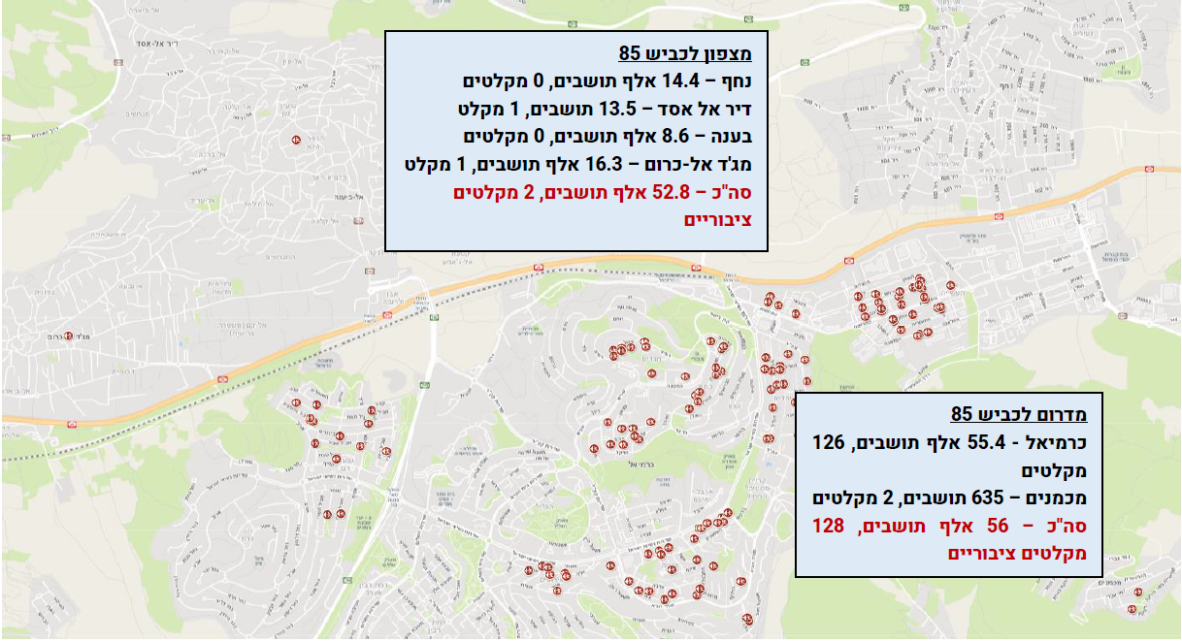
המקור: אתר המפות הממשלתי, שכבת מקלטים ציבוריים, בהתבסס על כלי ניתוח מרחבי, מרץ 2024.
- הנקודות האדומות מסמנות את מקום המקלטים הציבוריים.
- דיר אל-אסד - 13,500 תושבים ולא 13.5 תושבים - הטעות במקור.
מהתרשים עולה כי ל-56,000 תושבים ביישובים יהודיים יש 128 מקלטים ציבוריים, ואילו לכ-52,000 תושבים ביישובי החברה הערבית יש רק 2 מקלטים ציבוריים.

לצורך קבלת החלטות על פריסת מיגוניות הציעה החברה מתודולוגיה לאומדן פערי המיגון והדגימה אומדן זה בנוגע ל-21 רשויות מייצגות שמרחקן 20 קילומטרים מהגבול:

לוח 17: אומדן רמת המיגון במרחב הציבורי ברשויות הנבחרות
מקלטים ל-100 נפש | מספר המקלטים הציבוריים** | מספר התושבים* | היישוב
1.01 | 35 | 3,482 | ראש פינה
0.84 | 73 | 8,659 | שלומי
0.69 | 79 | 11,448 | חצור הגלילית
0.39 | 100 | 25,895 | קריית שמונה
0.34 | 89 | 25,870 | מעלות-תרשיחא
0.33 | 138 | 42,106 | צפת
0.32 | 241 | 76,203 | נהרייה
0.23 | 126 | 55,409 | כרמיאל
0.17 | 6 | 3,433 | מעיליא
0.16 | 94 | 60,181 | עכו
0.04 | 3 | 7,092 | יאנוח ג'ת
0.01 | 1 | 8,735 | ראמה
0.01 | 1 | 14,469 | אבו סנאן
0.01 | 1 | 16,310 | מג'ד אל-כרום
0.00 | 0 | 21,713 | ג'דיידה מכר
0.00 | 0 | 24,669 | מע'אר
0.00 | 0 | 16,901 | ירכא
0.00 | 0 | 4,274 | מזרעה
0.00 | 0 | 4,623 | סאג'ור
0.00 | 0 | 14,388 | נחף
0.00 | 0 | 13,456 | דיר אל-אסד
המקור: הרשות לפיתוח כלכלי במגזר המיעוטים
* מספר התושבים - מאגר תושבים בישראל לפי יישובים וקבוצות גיל, נדלה מתת-מאגר הנתונים הממשלתי, מרץ 2024. הקובץ עודכן ל־10.3.24. מספר המקלטים בקריית שמונה נלקה מאתר העירייה ולא מאתר המפות הממשלתי.
** מספר המקלטים הציבוריים - אתר המפות הממשלתי, שכבת מקלטים ציבוריים, נדלה במרץ 2024. למעט עבור קריית שמונה ושלומי. מספר המקלטים בשלומי - שיחת טלפון עם מח' הביטחון בשלומי, ב-18.3.24, ולא מאתר המפות הממשלתי

מהלוח עולה בצורה מובהקת כי רמת המיגון במרחב הציבורי של היישובים הערביים אפסית.

החברה עשתה גם אומדן של רמת המיגון הכוללת ביישובים אלו בהתחשב ברמת המיגון ביחידות הדיור (הסיכוי לממ"ד) וברמת המיגון במרחב הציבורי. בהתחשב בנתונים אלו הציעה החברה כיצד לצמצם את פערי המיגון בעת פריסת מיגוניות.

התוכנית הכלכלית לצמצום פערים בחברה הערבית

בעקבות החלטת הוועדה לענייני ביקורת המדינה מ-4.6.24 להטיל על משרד מבקר המדינה להכין חוות דעת בנושא סגירת חדר המצב, פנו למשרד מבקר המדינה ב-10.6.24 כמה עמותות שפועלות בחברה הערבית (להלן - העמותות) כדי להציג את עמדתן. להלן עיקר הטענות:

פעולות הממשלה להשלמת הפערים במוכנות לחירום ביישובים הערביים נקבעו בהחלטת הממשלה 550 מאוקטובר 2021 - "התוכנית הכלכלית לצמצום פערים בחברה הערבית בשנים 2022 - 2026". ההתייחסות לצורך בסגירת הפערים האמורים במסגרת תוכנית זו היא מצומצמת ודלה בתוכן ובתקציב, וכוללת בעיקר שתי פעולות: הקמת מרכז חוסן אזורי לחברה הערבית - לצורך כך בשנות התוכנית יוקצה למשרד הרווחה והשירותים החברתיים סך כולל של 4.75 מיליון ש"ח מתקציב המשרד לשוויון חברתי וסך 4.75 מיליון ש"ח כתקציב ממשרד האוצר; שיפור ההיערכות לחירום ברשויות המקומיות הערביות - לצורך כך יקצה משרד האוצר למשרד הפנים 4 מיליון ש"ח בכל אחת משנות התוכנית.

העמותות ציינו שפעולות אלה רחוקות מלתת מענה מקיף ומספק אפילו לרשימה החלקית של הפערים במוכנות החברה הערבית למצב חירום, הן מבחינת מהותן והן מבחינת היקף התקציב המוקצה להן. כך למשל, לא נקבעה בהחלטת הממשלה 550 תוכנית לסגירת הפערים העצומים במיגון הרשויות המקומיות הערביות. יצוין כי ההקמה של מרכז חוסן אזורי לחברה הערבית התעכבה ולא התקדמה בשנה הראשונה ליישום התוכנית, אף על פי שתוקצבה, ורק במאי 24 הושלם המכרז להקמת המרכז. כמו כן, בישיבות הוועדה המתמדת בשנים 2022 ו-2023 לא הציג משרד הפנים תוכנית עבודה מפורטת לקידום המוכנות לשעת חירום ברשויות המקומיות הערביות. בשנת 2024 לא התקיימה ישיבה של הוועדה המתמדת, לנוכח החלטת השרה לשוויון חברתי על הקפאת פעילותה, ועל כן לא הוצג לוועדה כל מידע המאפשר לעקוב אחר תכנון התוכנית ויישומה.

העמותות הוסיפו כי במהלך אישור תקציב המדינה המתוקן לשנת 2024 אושר קיצוץ של 15% בתקציב משרדי הממשלה. בכל סעיפי תוכנית החומש לצמצום פערים בחברה הערבית נעשה קיצוץ הגדול פי שלושה מהקיצוץ הרוחבי בכלל משרדי הממשלה, והדבר פגע גם במענים החלקיים לתחום החירום הכלולים במסגרת התוכנית.

פעילות האגף לחירום וסייבר במשרד לשוויון חברתי

מנכ"לית המשרד לשוויון חברתי טענה לפני עובדי משרד מבקר המדינה כי האגף לחירום וסייבר במשרדה פועל למתן מעני חירום לחברה הערבית.

בפגישה באוקטובר 2024 עם קצין הביטחון (להלן - הקב"ט) של המשרד מסר הקב"ט כי "האגף בקשר עם פקע"ר ובונים את הצרכים שוב". הקב"ט מסר שהוא נמצא כבר תקופה ממושכת במילואים. למרות בקשת צוות הביקורת, לא הומצאו למשרד מבקר המדינה מסמכים המתעדים את פעילות האגף לחירום וסייבר במשרד לשוויון חברתי למתן מעני חירום לחברה הערבית.

בתשובתו מסר פקע"ר כי בתקופה שבה פעל חדר המצב ואחרי סגירתו המשיך פקע״ר לפעול עם המשרד לשוויון חברתי באופן שוטף למענה לחברה הערבית בהתאם לצרכים ולהערכות המצב.

מבדיקת פעילות אגף ביטחון, חירום וסייבר במשרד לשוויון חברתי עלה כי האגף לא פעל בתחום ההסברה והנגשת המידע של פקע"ר וגם לא בנושא המיגון. לטענת ראש האגף פקע"ר אינו זקוק למוקד לעניין ההסברה והוא יודע להגיע לקהל היעד בעצמו. למנהל האגף לא ידוע שיש פער בהסברה של פקע"ר אשר דורש ביצוע "התאמות". ובנוגע למיגון טען מנהל האגף כי המשרד אינו אמור להתערב בנושא המיגוניות ואין לו מה לתרום בנושא.

יצוין כי נכון למועד הביקורת עבדו באגף ביטחון, חירום וסייבר רק מנהל תחום חירום, עובד אחד במשרה משותפת למשרד ולפקע"ר - שתפקידו להבטיח תקשורת וסנכרון מלא בין שני הגופים בתחום ההסברה, ושני חיילי מילואים שהעסיק המשרד במסגרת פעילותו.

פקע"ר מסר בתשובתו כי העובד במשרה המשותפת נועד במקור להבטיח תקשורת ותיאום בין הגופים בתחום הנגישות והאוכלוסייה עם צרכים ייחודים (ולא לסוגיות המיגון), אך בפועל לא היו למשרה תכולות מספקות, ועל כן היא בוטלה, וכל נושא תקנות הנגישות מטופל על ידי ראש ענף התנהגות. פקע"ר ציין כי המשרד לשוויון חברתי לא הביע התנגדות לביטול המשרה או צורך במינוי בעל תפקיד חדש למילוי המשימות בתחום זה.

נמצא כי במצב החירום שנוצר עם פרוץ מלחמת חרבות ברזל, לא נמצא גורם שיבצע את המשימות שביצע חדר המצב לחברה הערבית וייתן לה מענה ראוי באופן מיידי.

המשרד לשוויון חברתי מסר בתשובתו למשרד מבקר המדינה מיולי 2025 כי הרשות לפיתוח כלכלי חברתי אמונה, בין היתר, על תכלול המענים הממשלתיים לחברה הערבית. לצורך כך מונו ממצי-משאבים ברשויות המקומיות שחלק מהגדרת תפקידם היא הגדלת המוכנות של הרשויות המקומיות לשעת חירום, ובזמן מלחמה הפעלתם ופעילות רציפה מולם אמורה לייתר פתיחת מוקדים וחדרי מצב לסוגיהם. מטרת חדר המצב לא הייתה לתת מענה לצרכים החברתיים והקהילתיים של החברה הערבית כי אם לשמש חדר מצב שבמסגרתו ייאספו נתונים, מידע על צרכים ואתגרים ועדכונים מהרשויות הערביות והעלאתם לפני גורמי מדיניות, ומאידך לבצע פעולות הסברה, ופעילות זו יכולה להיעשות במגע ישיר בין ממצי המשאבים ברשויות המקומיות לבין גורם המקצועי האמון על כך במשרד.

✰

החלטת המשרד לשוויון חברתי לסגור את חדר המצב לחברה הערבית נתקלה בהתנגדות פנים-משרדית של הרשות לפיתוח כלכלי של מגזר המיעוטים וכן בהתנגדות ועד ראשי הרשויות הערביות ועמותות שונות (כפי שעלה ממכתב משותף של עמותות אלה למבקר המדינה ביוני 2024). גורמים אלו ציינו שלמוקד היה ערך מוסף בהנגשת מידע חיוני, בניהול משברים בזמן אמת ובהפחתת מתחים בחברה הערבית.

העמותות ציינו במכתבן למבקר המדינה מיוני 2024 כי בהיעדר תוכנית ממשלתית סדורה, מאושרת ומתוקצבת לסגירת פערי המוכנות לחירום בחברה הערבית, ולאור הצורך בבניית שותפות הדוקה בין השלטון המרכזי לשלטון המקומי בחברה הערבית כדי לזהות את צורכי החירום של הרשויות הערביות ולטפל בהם באופן אפקטיבי, הקמת חדר המצב הייתה צעד חשוב ומוערך והייתה הצדקה לפעולתו.

לדעת משרד מבקר המדינה, נוכח המציאות המורכבת וחוסר הוודאות שנוצרו לאחר פרוץ המלחמה פעילותו של חדר המצב הייתה מבורכת, העלתה צרכים מהשטח לפני גורמי הממשלה השונים וסייעה במתן מענה לצורכי החירום. ואולם, מאחר שמטרת הקמת חדר המצב הייתה לשמש "מרכז מידע, דיווח, הנחייה וסיוע לחברה הערבית בהתאמה מלאה לתנאים המשתנים ולהוראות פקע"ר ויתר הרשויות המוסמכות בעת חירום" - עם התמשכות המלחמה והיווצרות של שגרת מלחמה ושל מענים נוספים בנושא, לא היה הכרח בהמשך פעילותו של חדר המצב. עם זאת, ראוי היה כי קודם קבלת ההחלטה על סגירת חדר המצב תפנה הנהלת המשרד לשוויון חברתי לגופים השונים שלדעתה נותנים את המענה הנדרש לחברה הערבית בשעת חירום ותבקש לדעת מה עמדתם בנושא.

ולצד האמור, הפערים במענים ממשלתיים הניתנים לצורכי החירום של החברה הערבית מדגישים את הצורך שמשרד ראש הממשלה בשיתוף המשרד לשוויון חברתי, יפעלו להקמת גוף מתכלל שיוכל לרתום את משרדי הממשלה, השלטון המקומי והגופים הציבוריים הרלוונטיים לסגירת הפערים במוכנות האזרחית לחירום כדי לצמצם את הפגיעה האפשרית באזרחים עקב המלחמה.

סיכום

קיומם של אמצעי מיגון פיזי להגנה על כלל אוכלוסיית מדינת ישראל הוא תנאי הכרחי להתמודדות עם איום טילים ורקטות, ולבד מהגנה על האוכלוסייה הוא מאפשר לקיים שגרת חירום ולתת שירותים חיוניים לתושבים. בדוח עלו פערים משמעותיים בין דרישות המיגון לבין המציאות בשטח, הנובעים ממחסור במרחבים מוגנים ומתחזוקה לקויה של מקלטים ציבוריים ופרטיים. נכון לינואר 2025 לכ-3.2 מיליון תושבים (33.6%) אין מיגון תקני. מחסור משמעותי במיוחד באמצעי מיגון קיים בפזורה הבדואית בנגב, שבה אין כלל מקלטים תקניים או פתרונות חירום זמינים.

עיריות אשקלון, גבעתיים וחולון לא ערכו ביקורות במקלטים בבתים המשותפים בתדירות הנדרשת, ובמסגרת הביקורות שעשו הן לא ערכו את כל הבדיקות שנדרשו במנחה לתחזוקת מקלטים. כתוצאה מכך מקלטים רבים לא היו ראויים לשימוש במועד תחילת המלחמה, ומשרד השיכון יזם סמוך לאחר פרוץ מלחמת חרבות ברזל הקצאת סכומים גדולים לרשויות המקומיות להשמשת מקלטים בבתים משותפים.

נמצא כי נכון למרץ 2024, שיעור התלמידים ללא מיגון תקני ב-94% מבתי הספר בישראל היה 25%. משמעות הדבר היא שיותר מ-466,000 תלמידים שהו בבית הספר באופן יומיומי ללא מיגון תקני. ברשויות המקומיות שנבדקו: ליותר מ-66% מהתלמידים במועצה המקומית ביענה אין מיגון תקני; שיעור התלמידים ללא מיגון תקני בבתי הספר בכל אחת מהרשויות המקומיות אשקלון, גבעתיים, הגלבוע וחולון הוא בין 11% ל-41%, ומשמעות הדבר היא שבין 3,294 ל-6,393 תלמידי בתי ספר ברשויות אלו שוהים בבתי הספר באופן יומיומי ללא מיגון. שיעור התלמידים ללא מיגון תקני בגני הילדים בכל אחת מחמש רשויות אלה נע בין 17% ל-52%, ומשמעות הדבר היא שבין 98 ל-3,206 ילדי גנים ברשויות אלו שוהים בגנים באופן יומיומי ללא מיגון.

בשנים 2022 ו-2023 הקצו משרדי הממשלה לעיריית אשקלון סך 12.63 מיליון ש"ח מתוך התקציב שנקבע בהחלטת הממשלה 1278 בסך 21 מיליון ש"ח (60%), והעבירו לידיה רק סך של 2.7 מיליון ש"ח מהסכום שהקצו בסך 12.63 מיליון ש"ח (21%). ואולם נמצא כי העיכוב בהעברת התקציבים נגרם בין היתר בשל ההתנהלות של עיריית אשקלון.

בהחלטת הממשלה 1278 ממרץ 2022 נקבע כי יינתן סיוע בפתרונות מיגון דירתיים באשקלון באמצעות הלוואות ומענקים. ואולם רק ביוני 2023, כשנה ושלושה חודשים לאחר פרסום החלטת הממשלה, פרסם משרד השיכון נוהל המאפשר את קבלת המענקים וההלוואות. כתוצאה מכך לא היה אפשר לנצל את התקציב של 56 מיליון ש"ח לשנת 2022 וגם לא את התקציב של 50 מיליון ש"ח לשנת 2023, במחצית הראשונה של שנה זו, כפי שנקבע בהחלטת הממשלה.

על הרשויות המקומיות שנבדקו (עיריות אשקלון, גבעתיים וחולון, המועצה המקומית ביענה והמועצה האזורית הגלבוע) להשלים את מיפוי המרחבים המוגנים, לעדכן את תוכנית המיגון הרשותית בהתאם לפערי המיגון, להשתמש במערכת מידע גיאוגרפי למיפוי המידע ולניהולו ולשפר את התחזוקה של המקלטים הקיימים.

כדי להבטיח את תקינותם של המקלטים בבתים משותפים ואת כשירותם לשימוש בעת חירום, על הרשויות המקומיות לקיים פיקוח הדוק על מצבם של המקלטים בבנייני המגורים ולחייב את הדיירים לתחזקם כראוי.

נוכח הממצאים שנמצאו בביקורת המקלטים הציבוריים ברשויות שנבדקו, מומלץ לפקע"ר להגדיל את מספר הביקורות שלו כדי לוודא שהרשויות המקומיות עומדות בהנחיות ובדרישות שקבע. עוד מומלץ לפקע"ר לתת עדיפות לבדיקת מקלטים שלא בדק כלל בשנים האחרונות על פני ביצוע ביקורות חוזרות במקלטים שנבדקו ובייחוד מקלטים שנמצאו תקינים.

בהיעדר מיגון מספק לכל התלמידים, בשעת חירום מתעורר סיכון מוחשי לחיי התלמידים, בייחוד במועצה המקומית ביענה (לגבי בתי הספר) ובמועצה האזורית הגלבוע, ולא ניתן לקיים לימודים סדירים במוסדות הלימוד גם כשהדבר מותר על פי הנחיות פקע"ר. על משרד החינוך בשיתוף עם פקע"ר, ועל הרשויות המקומיות אשקלון, ביענה הגלבוע וחולון, שבהן נמצאו בביקורת זו פערי מיגון במוסדות החינוך, למצוא פתרונות להגדלת שטחי המיגון באמצעים שונים.

כדי שתהיה בידו תמונת מצב נכונה של פערי המיגון במוסדות החינוך, על משרד החינוך לעדכן את הנתונים על שטחי המיגון במוסדות החינוך באופן שוטף. על משרד החינוך ופקע"ר בשיתוף משרד האוצר לפעול להטמיע בתקנות, מפתח מיגון מעודכן במוסדות חינוך לאור לקחי מלחמת חרבות ברזל.

הפערים במענים ממשלתיים הניתנים לצורכי החירום של החברה הערבית מדגישים את הצורך שמשרד ראש הממשלה בשיתוף המשרד לשוויון חברתי, יפעלו להקמת גוף מתכלל שיוכל לרתום את משרדי הממשלה, השלטון המקומי והגופים הציבוריים הרלוונטיים לסגירת הפערים במוכנות האזרחית לחירום כדי לצמצם את הפגיעה האפשרית באזרחים עקב המלחמה.

לצורך מימוש תוכנית "מגן הצפון" קיבל פקע"ר בפועל בשנים 2019 - 2024 - סך של 1.406 מיליארד ש"ח, מתוכם 869 מיליון ש"ח בשנת 2024 (לאחר פרוץ מלחמת חרבות ברזל), אף שעל פי החלטה ב/302 לצורך מימוש התוכנית היה צורך להקצות במהלך תקופה זו סכום של 3 מיליארד ש"ח (500 מיליון ש"ח בכל שנה). עוד עולה כי מימוש התקציבים שהוקצו עד סוף שנת 2024 הסתכם בכ-733.69 מיליון ש״ח בלבד, שהם כ-52% מסך התקציב שהוקצה בפועל. יצוין כי סכום זה משקף תשלומים שבוצעו בפועל עד יולי 2025, ואינו כולל התחייבויות תקציביות נוספות שטרם מומשו בתשלום.

על הצוות הבין-משרדי בראשות המל"ל להשלים בחינת פערים וגיבוש תוכנית רב-שנתית מתוקצבת, בתאום עם ראש אגף התקציבים במשרד האוצר ומנכ"ל משרד הביטחון, במיקוד על פערי מיגון בישובים בקווי העימות בצפון ובדרום, לשם הבאתה בפני הקבינט.

מומלץ כי ראש הממשלה יביא לדיון מחודש בקבינט את סוגיית פערי המיגון ויפעל לגיבוש תוכנית לאומית מתוקצבת למתן המענה הנדרש וכן יפעל למיסוד מנגנוני בקרה ומעקב אחר יישומה של התוכנית.

על פי נתונים של המכון למחקרי ביטחון לאומי (INSS) לאומי באוניברסיטת תל אביב - https://www.inss.org.il/he/publication/war-data/
דוח זה גובש לפני מבצע עם כלביא, שבמהלכו נהרגו 33 אזרחים ונפצעו כ-3,500 בעקבות מתקפת טילים מאיראן והדבר מדגיש ביתר שאת את החשיבות של מיגון האוכלוסייה.
12 במג'דל שמס, 5 במטולה, 3 בקריית שמונה, 3 בשפרעם, 3 בנהרייה, 2 בכפר יובל, 2 בנחף, 2 במג'ד אל-כרום, 1 בשתולה, 1 ביפתח, 1 בדובב, 1 בנטועה, 1 במרגליות, 1 בהר דב, 1 באדמית, 1 בקיבוץ הגושרים, 1 בעכו, 1 במעלות תרשיחא, 1 בכפר מסריק.
7 בכוחלה, 3 בנתיבות, 3 באשקלון, 1 באשדוד, 1 בערערה, 1 בתל שבע, 1 באבו גוש, 1 בכפר אביב, 1 ברמות מאיר, 1 באבו סנאן.
מרחב מוגן הוא מקלט שנבנה בתוך מעטפת המבנה ונועד לשרת את יושביו.
מחסה ציבורי הוא מקום שאינו מקלט שיכול לשמש מרחב מוגן ארעי לציבור בשעת התקפה, כמו חניון תת-קרקעי או תחנה תת-קרקעית של הרכבת הקלה.
מבקר המדינה, דוח שנתי 70ג (2020), "ההיערכות להגנת העורף מפני איום טילים ורקטות (מיגון פיזי, התרעה ופינוי אוכלוסייה) - ביקורת מעקב", עמ' 19 ואילך.
בג"ץ 8592/23 אורית כהן ואח' נ' מפקד פיקוד העורף ואח' (15.1.24)
חוק הג"א מגדיר התגוננות אזרחית כ"אמצעים הנקוטים לשם התגוננות מפני כל התקפה או סכנת התקפה על האוכלוסייה האזרחית או לשם צמצום תוצאותיה של התקפה כזאת, להוציא אמצעי לחימה שלא להגנה עצמית". בחוק נקבע כי האחריות לביצועו מוטלת על שר הביטחון. בנובמבר 1991 החליטה ועדת השרים לענייני ביטחון לאומי להקים בצה"ל את פיקוד העורף, כדי שיארגן וינהל את שירות ההתגוננות האזרחית במדינת ישראל.
רשות מוסמכת הוא מפקד פקע"ר, מפקד מחוז של פקע"ר או כל אדם שהוסמך בכתב בידי מפקד פקע"ר להיות רשות מוסמכת לעניין החוק, התקנות או הוראה שבהן.
ראו: מבקר המדינה, היערכות העורף ותפקודו במלחמת לבנון השנייה (2007), "מיגון ומקלוט ברשויות המקומיות בצפון", עמ' 451 עד 492; מבקר המדינה, ההיערכות להגנת העורף מפני איום טילים ורקטות (מיגון פיזי, התרעה ופינוי אוכלוסייה) (2016); מבקר המדינה, דוחות על הביקורת בשלטון המקומי (2018), "מיגון ומקלוט בשטחן של רשויות מקומיות במגזר הלא יהודי בצפון ובדרום", עמ' 5; מבקר המדינה, דוח שנתי 70ג (2020), "ההיערכות להגנת העורף מפני איום טילים ורקטות (מיגון פיזי, התרעה ופינוי אוכלוסייה)", עמ' 19.
ראו מבקר המדינה, דוח שנתי 70ג (2020), "ההיערכות להגנת העורף מפני איום טילים ורקטות (מיגון פיזי, התרעה ופינוי אוכלוסייה)", עמ' 19.
מבקר המדינה, דוח שנתי 70ג (2020), "ההיערכות להגנת העורף מפני איום טילים ורקטות (מיגון פיזי, התרעה ופינוי אוכלוסייה) - ביקורת מעקב".
התיק הוצא על ידי משרד הפנים, רשות החירום הלאומית שבמשרד הביטחון, פקע"ר, מרכז השלטון המקומי בישראל ומרכז השלטון האזורי בישראל. פורסם לראשונה בדצמבר 2002 ועודכן לאחרונה ביוני 2021.
התיק הוצא על ידי רשות החירום הלאומית, משרד הפנים, מרכז המועצות האזוריות בישראל ופקע"ר. התיק עודכן בפברואר 2024.
התיק עודכן בפברואר 2024.
המועצה קיבלה את הנתונים מהוועדה המקומית לתכנון ולבנייה בקעת בית הכרם.
בתוכנית צוין לגבי 159 תושבים נוספים כי אין לגביהם נתונים על המיגון.
עובדי משרד מבקר המדינה בדקו את נושא המיגון במועצה בתקופה שבין מרץ ועד ספטמבר 2024.
הנתונים הופקו באמצעות הוועדה המקומית לתכנון ולבנייה גלבוע.
על פי המנחה להכנת תיק ניהול מחסה של פקע"ר, שהייה ממושכת מוגדרת יותר 12 שעות.
תיק תוכנית המיגון הרשותית של העירייה, שהומצא לצוות הביקורת בינואר 2024.
עיריית גבעתיים סימנה במערכת ה־GIS העירונית רדיוסים של 30 מטרים לדקה וחצי הליכה לכל מקלט ציבורי.
עוד נקבע בסעיף 13(א) לחוק הג"א כי "אם לדעת הרשות המקומית דרושים תיקונים ושינויים במקום, כדי שיהיה ראוי לשמש מחסה ציבורי, תפרט ההודעה את תכנית השינויים והתיקונים שהיא תעשה, ואלה ייעשו על חשבונה; כן תישא הרשות המקומית בכל ההוצאות הנוספות שייגרמו בשל התאמת המקום למחסה ציבורי".
עוד נקבע בסעיף זה כי אם לא קיימה הרשות המקומית את ההוראה בתוך הזמן שנקבע בה, רשאי ראש הג"א בעצמו למסור את ההודעה כאמור במקום הרשות המקומית, ומשעשה כן, חייבת הרשות המקומית לעשות באותו מקום את השינויים והתיקונים שפורטו בהודעת ראש הג"א.
חניון "אמריקנה" - 300 תושבים; חניון ה"פניקס" - 500 תושבים; חניון "פרנדלי" - 535 תושבים; חניון "עזריאלי" - 1,400 תושבים.
מבקר המדינה, דוחות על הביקורת בשלטון המקומי (2024), "חופש המידע ברשויות המקומיות", עמ' 1, 33.
הרשות לפיתוח והתיישבות הבדואים בנגב הוקמה מכוח החלטת הממשלה מס' 1999 מיום 15.7.07, והיא פועלת לפיתוח תשתיות מקומיות ואזוריות ליישובי קבע והתיישבות הבדואים בנגב ולקידום תוכניות סטטוטוריות.
אין מדובר בהגדרה רשמית או מוכרת על ידי מוסדות המדינה.
מאיירס-ג'וינט-מכון-ברוקדייל, "ילדים באוכלוסייה הבדואית בנגב: מאפיינים, צרכים ודפוסי שימוש בשירותים" (נובמבר 2009).
"דוח הוועדה להצעת מדיניות להסדרת התיישבות הבדואים בנגב בראשות השופט בדימוס אליעזר גולדברג - תמצית הדוח" (דצמבר 2008).
אחד מהגופים הוולונטריים הפועלים לייצוג בדואים בפזורה לפני מוסדות המדינה. העמותה פועלת בין היתר לאספקת שירותים מהמדינה כגון אספקת מים וחשמל לתושבי הפזורה.
הרשות לאכיפה במקרקעין (לשעבר היחידה הארצית לאכיפת דיני התכנון והבנייה), פועלת בפריסה ארצית בחלוקה לארבעה מחוזות - הצפון, המרכז, ירושלים והדרום. ייעוד הרשות הוא להיאבק בעבירות התכנון והבנייה ולשמש מכווין מקצועי לפעילות האכיפה בוועדות המקומיות.
על פי החלטת הממשלה 1362 מ-10.4.22, "הקמת יישובים חדשים עבור האוכלוסייה הבדואית בנגב": "עם חתימה על כתבי הסכמה של 70% מהאוכלוסייה וחתימת ראשי המשפחות ניתן יהיה להתקדם לשלב הבא - תכנון מפורט. לעניין שלב זה, '70% מהאוכלוסייה' - 70% ממספר הנפשות הכולל, למעט אוכלוסייה שנמצאת בתוך פוליגון היישוב, אינה נדרשת לתת הסכמתה לוויתור על טענה לזכות בשטח פוליגון היישוב או בתביעת בעלות בשטח אחר ושלא תושפע מהסדרת היישוב בפועל באופן שידרוש ממנה תזוזה אקטיבית בשטח במבנים או ויתור על שטח".
משרד מבקר המדינה לא בדק בביקורת זו את הסיבות לאי-מימוש החלטות הממשלה בעניין הקמת היישובים והסדרת התיישבות הפזורה הבדואית.
בג"ץ 71000-84-24 פאתום אבו קוידר ואח' נ' מפקד פיקוד העורף ואח' (13.1.25).
מיגונית היא מבנה יביל עשוי מקשה אחת מבטון מזוין המיועד למיגון אוכלוסייה. המיגונית אינה נחשבת מרחב מוגן תקני, אלא נועדה לאפשר שהייה ארעית של עוברי אורח במרחב הציבורי, שאין ביכולתם להגיע למרחב מוגן בזמן העומד לרשותם. אומנם מדובר בפתרון התגוננות חלקי, אך בתקופת המלחמה הוא תורם לחיזוק החוסן האזרחי ומסייע בקיום שגרת החיים. המיגונית נועדה לצמצם את הנזק מהדף ורסיסים במרחב הציבורי הפתוח בלבד. מאחר שמיגונית אינה בגדר מרחב מוגן תקני, הצבתה בשטח פרטי אינה פוטרת מהדרישה למרחב מוגן תקני לפי חוק הג"א. מתוך אתר המרשתת של פקע"ר.
בג"ץ 71000-08-24 אבו קוידר נ' מפקד פיקוד העורף.
בג״ץ 5019/14 אבו עפאש נ׳ מפקד פיקוד העורף (26.3.17).
המנחה לתחזוקת מקלטים מפרט את הנושאים הנוגעים לתחזוקת המקלטים כגון תקינות המבנה של המקלט ומערכותיו, ואילו המנחה למיגון רשותי עוסק בהנחיות הקשורות למיפוי אמצעי המיגון שקיימים ברשות המקומית, פערי המיגון, ומתן פתרונות להם.
הבדיקה לא נעשתה במועצה המקומית ביענה ובמועצה האזורית הגלבוע מאחר שבתחומן אין כאמור בתים משותפים.
נספח ג - טופס בדיקת מקלט.
סעיף 14א(1) לחוק הג"א, וכן חוזר של פקע"ר ממאי 2021 לרשויות המקומיות בדבר מתן אפשרות כניסה ושימוש במקלטים פרטיים וציבוריים ונקיטת פעולות על ידי הרשות המקומית.
סעיף 20(1) לחוק הג"א, וכן חוזר של פקע"ר ממאי 2021 לרשויות המקומיות בדבר מתן אפשרות כניסה ושימוש במקלטים פרטיים וציבוריים ונקיטת פעולות על ידי הרשות המקומית.
פורסם במסגרת חוק עזר לאשקלון (שמירת הסדר והניקיון), התשל"ט-1979.
הפרק "תחום המיגון", עמ' 51.
פרק א', "תחומי אחריות", ב-4.
לפי נתונים שפרסמה הלשכה המרכזית לסטטיסטיקה ביוני 2024 בפרק "אוכלוסייה ביישובים שבהם 2,000 תושבים ויותר - אומדנים ארעיים לסוף מאי 2024". הנתונים לגבי שלושת היישובים: טייבה - 2,030, נאעורה - 2,487, מקבילה - 4,417. היישובים טמרה וסנדלה מונים 1,705 ו-1795 תושבים בהתאמה נכון לסוף שנת 2023.
ניתן להשתמש בשעת רגיעה במקלט למטרות: חדרי הלבשה, חדרי אוכל, בית תפילה או בית כנסת, הופעות תרבות, חדרי קריאה ועיון, פעילות ספורטיבית ועוד.
בסעיפים (א)(1)-(3).
תיק האב לרשויות המקומיות, עמ' 51; תיק האב למועצות האזוריות, עמ' ב-4.
לגבי הנגשת המקלט לאנשים עם מוגבלות - תקנות ההתגוננות האזרחית (התאמות נגישות במקלטים), התשע"ו-2016, חלות רק על בקשה להיתר שתוגש לאחר יום התחילה של התקנות (מאי 2016).
עמ' 51.
המפרט מ-2011 מתבסס גם על תקנות ההתגוננות האזרחית (ציוד ושילוט במקלטים ומחסים ציבוריים), התשמ"א-1981.
מספר האמצעים הנדרש נקבע על פי שטח המקלט. עד 8 מ"ר - מטפה אחד; עד 32 מ"ר שני מטפים; עד 64 מ"ר - ארבעה מטפים.
במקלט ששטחו עד 8 מ"ר צריך שיהיו שתי תחבושות אישיות ופנס זרקור מיטלטל; עד 32 מ"ר - שמונה תחבושות אישיות, שתי תחבושות בינוניות ושתי תחבושות נגד כווייה, חוסם עורקים, אלונקה ופנס זרקור מיטלטל; עד 64 מ"ר - 16 תחבושות אישיות, ארבע תחבושות בינוניות וארבע תחבושות נגד כווייה, שני חוסמי עורקים ושתי אלונקות.
במקלט ששטחו עד 64 מ"ר צריך שיהיו שני בתי כיסא ושני פנסי זרקור מיטלטלים.
הביקורת באשקלון נערכה ב-3.11.24.
הביקורת בגבעתיים נערכה ב-15.7.24.
על פי ההגדרה במנחה להכנת תיק ניהול מחסה של פקע"ר, שהייה ממושכת היא שהייה של יותר מ-12 שעות.
הנחיות בנושא "שהייה במרחב מוגן - הנחיות מצילות חיים" פורסמו באתר המרשתת של פקע"ר ואינן נושאות תאריך פרסום.
הנחיות בנושא "מדיניות ההתגוננות לאוכלוסייה", פורסמו באתר המרשתת של פקע"ר בספטמבר 2024.
מבקר המדינה, דוחות על הביקורת בשלטון המקומי (2018), "מיגון ומקלוט בשטחן של רשויות מקומיות מהמגזר הלא יהודי בצפון ובדרום", עמ' 31.
פקע"ר, מחלקת מיגון, ענף הנדסה ומיגון, 26.5.16.
עיריות: אור יהודה (רוב המקלטים נפתחים מרחוק), חיפה (השלימה את הפתיחה מרחוק במהלך המלחמה), עכו (השלימה את הפתיחה מרחוק במהלך המלחמה), רעננה, תל אביב-יפו.
אור יהודה.
עיריות אור יהודה וחיפה התקינו את המערכת האוטומטית שלהן לפתיחת המקלטים לפני כחצי שנה; עיריית עכו לפני כשנה; עיריית רעננה לפני כשנתיים וחצי ועיריית תל אביב לפני כארבע שנים.
מספר ההוראה 08.06.013
למשל עליו להיבנות מבטון מזוין עשוי מקשה אחת בכל חלקיו ללא קירות ועמודים, יהיו לו לא יותר משני קירות חיצוניים, ועוביים 40 ס"מ לפחות.
בבתי ספר יש להכפיל את שטח המיגון הנדרש שנקבע לכל כיתה במספר הכיתות.
בפרסום של משרד החינוך במרץ 2020 הוראת קבע (מספרה 0255 - החלפה) - מנחה ופורמט לכתיבה ולעריכה של תיק נתונים שטח בטחון חירום ומוסדי, בסעיף 4.5.2(ב)1) צוין כי מיפוי מקלטים ומרחבים מוגנים תקניים ייעשה לפי 0.5 מ"ר לתלמיד ואיש סגל הוראה.
מס' 155 מינואר 2019.
המפרט בתיקון זה עודכן לאחרונה על ידי פקע"ר - מפרט למיגון מוסדות חינוך ומוסדות להכשרה גבוהה, נובמבר 2023 (חשוון התשפ"ד).
שטח המרחב המוגן הנדרש בגני ילדים הוא 12 מ"ר לכיתת גן (מספר התלמידים המרבי בכיתה על פי התקן הוא 35); בכיתות א'-י' השטח הוא 15 מ"ר לכיתת אם (מספר התלמידים המרבי בכיתה - 32 עד 40) ובכיתות י"א-י"ב השטח הוא 7.5 מ"ר לכיתת אם (מספר התלמידים המרבי בכיתה - 38). אף כי התקן האמור עוגן במפרט רשמי ומחייב רק בשנת 2011 כאמור, הוא מוסכם על פקע"ר ומשרד החינוך והם פועלים לפיו מאז 1997.
מבקר המדינה, דוחות על הביקורת בשלטון המקומי (2018), "מיגון ומקלוט בשטחן של רשויות מקומיות מהמגזר הלא יהודי בצפון ובדרום", עמ' 42; מבקר המדינה, ההיערכות להגנת העורף מפני איום טילים ורקטות (מיגון פיזי, התרעה ופינוי אוכלוסייה) (2016), עמ' 45.
יצוין כי בהנחיות שפרסם משרד החינוך במרץ 2020 (הוראת קבע (מספרה 0255 - החלפה) - מנחה ופורמט לכתיבה ולעריכה של תיק נתונים שוטח ביטחון וחירום מוסדי(סעיף 4.5.2(ב)1)), צוין כי המפתח של 0.5 מ"ר לתלמיד האמור לעיל כולל גם איש סגל הוראה. בהנחיות לא אוזכרו העובדים האחרים שבבית הספר, ולכן לפי הנחיות אלה איש סגל הוראה נכלל ב-30 התלמידים האמורים לעיל.
ב-1.7.24 התקיימה פגישה בהשתתפות ראש מחלקת מיגון וראש ענף הנדסה ורגולציה בפקע"ר ונציגי משרד החינוך בעניין עדכון מדיניות המיגון במוסדות חינוך לאור לקחי מלחמת חרבות ברזל
מס' 155 מינואר 2019.
הסקר הקיף 5,146 מתוך 5,500 בתי הספר בישראל (94%).
משרד החינוך מסר לעובדי משרד מבקר המדינה במהלך הביקורת באוגוסט 2024 לגבי שאר 10,444 כיתות גני הילדים כי הן נבנו החל משנת 1992 ועל כן יש בהן מיגון תקני. עוד מסר המשרד כי ערך סקר ב-5,052 כיתות גני ילדים ולפיו ב-2,728 מהן יש מיגון תקני. ואולם הוא לא מסר למשרד מבקר המדינה כמה מאותן 2,728 כיתות גני ילדים שיש בהן מיגון נבנו מאז שנת 1992, אם בכלל, ולכן לא ידוע אם הן כבר כלולות בנתונים שמסר לגבי 10,444 הכיתות שנבנו מאז 1992.
לפי נתוני משרד החינוך, שהתבססו על דיווחים שקיבל ממעונות היום.
מערכת שליטה ובקרה ממוחשבת (דשבורד).
המרחב המוגן המוסדי הוא חדר מוגן הנמצא בתוך הגן במקביל למרחב מוגן דירתי (ממ"ד) הנמצא בדירת מגורים.
לא כולל גן "חבצלת", שבו לומדים 32 תלמידים ובנייתו טרם הסתיימה במועד הביקורת ביוני 2024.
כולל חווה חקלאית.
בשל מיגון מצומצם והיווצרות "צוואר בקבוק" בכניסה למקלטים המאריכה את משך הכניסה של התלמידים למקלט, הלימודים במבני מוסדות החינוך התקיימו בהתאם ליכולת המיגון של גני הילדים ובתי הספר ולשיקול הדעת של המנהלים.
כולל חטיבות ביניים.
מאחר שמדובר בחלק מהכיתות או חלק מבתי הספר ובחלק מהימים, לא ניתן לכמת את מספר התלמידים.
למועצה אין תאריכים מדויקים.
יסודי א' ויסודי ב' ותיכון ביענה.
גן אלנג'אח.
מתחילת המלחמה ועד תאריך זה העיר הוגדרה אזור אדום, והלימודים התקיימו באמצעות למידה מרחוק. בתי הספר וגני הילדים חזרו ללמוד ב-22.10.23.
הלימודים היו לפי שכבות. לדוגמה, ביום אחד למדו כל כיתות א-ב, ביום אחר כל כיתות ג-ד וכו'.
בשאר 11 גני הילדים (ההפרש שבין 50 ל-39 גני ילדים) היה מיגון לא-תקני בהיקפים נמוכים שבין 1 ל-5 מ"ר.
הלימודים היו לפי שכבות. לדוגמה, ביום אחד למדו כל כיתות א-ב, ביום אחר כל כיתות ג-ד וכו'.
ניר העמק וקידום נוער מקבילה.
חבל תַּעְנַךְ הוא גוש התיישבות בדרום עמק יזרעאל, בין עפולה בצפון לפאתי ג'נין בדרום שבתחום המועצה האזורית הגלבוע.
על פי אתר המרשתת של הגלבוע בחבל תענך מצויים 12 יישובים: אביטל, אדירים, אומן, ברק, גדיש, דבורה, יעל, מיטב, מלאה, מגן שאול, ניר יפה, פרזון.
דבורה, יד לחמישה, שבילים בגלבוע, שלהבות חב"ד.
אביטל ממ"ד, אדירים, אומן, ברק, גדיש ממ"ד, מגן שאול ט' חובה, מגן שאול חובה, מיטב ממ"ד, מלאה ממ"ד, ניר יפה - חובה (2), פרזון.
תלמידי בית הספר יד לחמישה ושבילים בגלבוע למדו פעם ביומיים.
למועצה לא הייתה רשימה המפרטת כמה מגני הילדים שהיה בהם מיגון תקני חלקי התארחו בגני ילדים אחרים וכמה למדו במוסדות אחרים.
כגון בתי כנסת, אולם ספורט, וילות פרטיות.
מתחילת המלחמה ועד תאריך זה הוגדרה העיר אזור אדום, והלימודים התקיימו באמצעות למידה מרחוק.
בתי הספר גורדון, תיכון הייטק, תיכון שש-שנתי אורט וטומשין.
כאמור, מאחר שמדובר בחלק מהכיתות או בחלק מבתי הספר ובחלק מהימים, לא ניתן לכמת את מספר התלמידים.
סעיפים 4.3 א.13; נספח ו, המקלט - סעיף א; הוראות דומות קיימות גם בנוגע לגני ילדים. ראו חוזר המנהלת הכללית - הוראת קבע של משרד החינוך, נובמבר 2016.
נובמבר 2016 -הוראת קבע מס' 6.
תקן ציוד למקלט/למרחב מוגן בגודל של עד 50 מ"ר עפ"י תקנות ההתגוננות האזרחית (ציוד ושילוט במקלטים ובמחסנים ציבוריים) (התשמ"א-1981).
תקן הציוד למקלט/למרחב מוגן בגודל של עד 20 מ"ר - גן ילדים - על פי תקנות ההתגוננות האזרחית (ציוד ושילוט במקלטים ובמחסנים ציבוריים), התשמ"א-1981.
תכולת תיק העזרה הראשונה: בית ספר - תרמיל עזרה ראשונה, אגדים, מסור ומספריים לחיתוך ברזל, מספריים, שמיכת צמר, חוסם עורקים, סד רשת, פד גזה, תחבושת אישית קטנה, תחבושת בינונית, תחבושת נגד כוויות; גני ילדים - תרמיל גב התואם לתכולה, תחבושת אישית, תחבושת בינונית, חסם עורקים, אגד (תחבושת), אספלנית (מיקרופור), פלסטר, מספריים מסוג "מלע"כ" ("מספרי טראומה"), סד קשיח לקיבוע, מזרק אפיפן לילד, מסכת כיס להנשמה, תחבושת לכוויות (כדוגמת ברנשילד), שמיכה היפותרמית, כפפות חד-פעמיות, פנס ראש, תחבושות אלסטיות ברוחב 8 ס"מ.
רשימת ציוד כיבוי אש: בבית ספר - שתי עמדות כיבוי אש, ובכל עמדה מחבט כיבוי ואת חפירה; בגן ילדים - ברז שריפה, גלגלון באורך 25 מ', שני זרנוקים, מזנק רב-שימושי, שני מטפי כיבוי מסוג אבקה של 6 ק"ג או ארבעה מטפים של 3 ק"ג.
בבית הספר יד לחמישה. קצין הביטחון של מוסדות החינוך מסר לעובדי משרד מבקר המדינה כי בשל מחסור בתקציב לא ניתן לסיים את השיפוץ, והמקלט לא יהיה מוכן לשימוש בשנת הלימודים התשפ"ה.
החלטה ב/302 של ועדת השרים לענייני ביטחון לאומי "מוכנות העורף למצבי חירום" (16.7.18).
לפי חוק יסודות התקציב, התשמ"ה-1985, "הממשלה רשאית להוציא בשנת כספים פלונית את הסכום הנקוב כהוצאה בחוק התקציב השנתי לאותה שנה".
לצורך מימוש תוכנית "מגן הצפון" קיבל פקע"ר בפועל בשנים 2019 - 2023 - סך של 536.6 מיליון ש"ח, לצורך מימוש התוכנית היה צורך להקצות במהלך תקופה זו סכום של 2.5 מיליארד ש"ח (500 מיליון ש"ח בכל שנה).
מבקר המדינה, דוח שנתי 70ג (2020), "ההיערכות להגנת העורף מפני איום טילים ורקטות (מיגון פיזי, התרעה ופינוי אוכלוסייה) - ביקורת מעקב".
התקציב האמור נועד לביצוע עבודות חשמל, מים, ביוב, שאיבת מים ועוד.
לגבי ערים ומועצות מקומיות נקבע כי "הסכום יינתן בהתאם למספר המקלטים היחסי שבתחומן מסך כלל המקלטים הנדרשים לשיפוץ או בהתאם לצרכים בפועל (בכתב), הנמוך מביניהם. לגבי מועצות אזוריות נקבע כי סך 200,000 ש"ח יינתן לכל רשות או בהתאם לדרישתן לצרכים בפועל, לפי הנמוך שבהן".
סכומי ההקצאה שימשו גם לשיפוץ מקלטים ציבוריים. למשרד השיכון אין נתונים נפרדים לגבי היקף המקלטים הציבוריים שהכספים שימשו לשיפוצם, למעט במועצות האזוריות.
הפרסום באתר המרשתת של משרד הבינוי והשיכון מיום 29.7.21 בנושא "סיוע במשכנתא ומענק ביטחוני לבניית ממ"ד ביישובי קו העימות".
לדוגמה: רכישת חומרים וחלפים, עבודות תחזוקה ובדק, טיפול בצירי דלתות וידיות, החלפת גומיות של דלתות וברזים, עבודות רתכות, חשמל, מים וניקיון. על פי ההנחיות להכנת תקציב הג"א שמשרד הפנים מפרסם מדי שנה.
לדוגמה: עבודות ריצוף, איטום, התקנת דלתות, התקנה או החלפה של שירותים. על פי ההנחיות להכנת תקציב הג"א שמשרד הפנים מפרסם מדי שנה.
לא מוצגים נתונים לגבי ביענה מאחר שבביענה אין מקלטים ציבוריים, והמקלטים שבמוסדות החינוך הם ממ"דים שנבנו בשנים האחרונות ולא היה צורך לשפצם. תחזוקת הממ"דים נעשית במסגרת התחזוקה השוטפת של בית הספר.
העירייה רשמה את שני סוגי ההוצאות (שיפוץ מקלטים ציבוריים ומקלטים בבתי ספר וגני ילדים) בתב"ר ללא הבחנה ביניהם.
ההפרש שבין כ-785,000 ל-460,000 ש"ח בתב"ר מס' 2011902750 לשנת 2023, וסך 1.622 מיליון ש"ח לתקופה ינואר עד אוגוסט 2024 באותו תב"ר.
השיפוץ כלל בעיקר: ניקיון מקלטים, החלפת גופי תאורה, צביעה חיצונית של המקלטים, חיבור למערכת הביוב, החלפת לוחות חשמל, צביעת המקלטים, והתקנת אסלות וכיורים.
השיפוץ כלל בעיקר: ניקיון מקלטים, החלפת גופי תאורה, צביעה חיצונית של המקלטים, חיבור למערכת הביוב, החלפת לוחות חשמל, צביעת המקלטים והתקנת אסלות וכיורים.
לצורך שיפוץ המקלטים קיבלה המועצה לאחר תחילת המלחמה 440,000 ש"ח ממשרד הבינוי.
מזה כ-331,000 ש"ח באוקטובר עד דצמבר 2023 ו-238,000 ש"ח בינואר עד אפריל 2024.
מתחילת 2021 ועד אוקטובר 2023 לא שיפצה העירייה מקלטים למעט תיקוני שבר קטנים.
מזה כ-9 מיליון ש"ח בנובמבר עד דצמבר 2023 וכ-11.384 מיליון ש"ח (9.050 ו-2.334 מיליון ש"ח) בינואר ועד יולי 2024.
כולל רכישת צינורות מיגון על ידי הגלבוע.
כאמור לעיל ההוצאות של גבעתיים לשיפוץ גני ילדים נרשמו עם הוצאותיה לשיפוץ מקלטים ציבוריים והסכום הכולל היה נמוך כאמור לעיל.
היום: משרד הרווחה והביטחון החברתי.
בפברואר 2023 שונה שם המשרד למשרד הנגב, הגליל והחוסן הלאומי (להלן - המשרד לחוסן לאומי).
העירייה מסרה למשרד מבקר המדינה במהלך הביקורת באוקטובר 2024 כי עם קבלת החלטת הממשלה היא החלה בשיתוף פקע"ר לשפץ את המקלטים המשותפים באמצעות קבלני מסגרת של העירייה.
נכה המלחמה בנאצים, נכה רדיפות הנאצים ששיעור נכותו עד 49%; רתוק לכיסא גלגלים הזכאי לקצבת נכות של הביטוח הלאומי עם כושר אי-השתכרות בשיעור של 75%; זכאי לקצבת ניידות לצמיתות בשיעור של 100%.
משרד השיכון מסר למשרד מבקר המדינה בספטמבר 2024 כי מיולי 2023 עד אוגוסט 2024 בוצע מיפוי של התושבים הזכאים לסיוע בבנייה רוויה.
ההחלטה על סבסוד ריבית להלוואות התקבלה על ידי משרד הבינוי והשיכון לאחר פרסום החלטת הממשלה בעקבות משא ומתן עם הבנקים לקראת הוצאת הנוהל לקבלת סיוע במענקים והלוואות שפרסם ביוני 2023.
סכומי המענקים וההלוואות נקבעים סופית רק בעת מימוש המענק או ההלוואה.
הרשות לפיתוח כלכלי של מגזר המיעוטים היא רשות ממשלתית הכפופה למשרד לשוויון חברתי. הרשות הוקמה מתוקף החלטת הממשלה מס' 1204 מיום 28.01.07. בהחלטה זו נקבע כי מטרת הרשות להביא למיצוי הפוטנציאל הכלכלי של החברה הערבית בדרך של עידוד פעילות כלכלית יצרנית ועסקית והגברת שילוב מגזר המיעוטים בכלכלה הלאומית הרחבה. בהמשך ההחלטה, פורטו הנושאים שעל הרשות לקדם כדי למצות את הפוטנציאל הכלכלי האמור ולהגביר את השילוב.
עיריית כפר קאסם חתמה הסכם להפעלת חדר המצב עם החברה הכלכלית כפר קאסם.
עמותת סיכוי-אופוק, יוזמות אברהם, מרכז אינג'אז, פורום דו-קיום בנגב, עמותת איתך - משפטניות למען צדק חברתי, גבעת חביבה.
מבוסס על נתוני הרשות לפיתוח כלכלי.
נכון למועד סיום הביקורת, התושבים המפונים מיישובי גבול הצפון עדיין לא חזרו לבתיהם.
החלטה מ-24.10.21. היישובים שנכללו בהחלטה במחוז צפון: אכסאל, איעבלין, עין א-סהלה, מעאויה, ביענה, ג'דידה-מכר, ג'יש (גוש חלב), דבוריה, דיר חנא, טורעאן, יפיע, כאבול, כווכב אבו אל-היג'א, כפר יאסיף, כפר כנא, כפר מנדא, מג'ד אל-כרום, מזרעה, מעליא, מוס'מוס', מושירפה, ביאדה, סאלם, משהד, נחף, ר'ג'ר, עילבון, עילוט, עין מאהל, עארה, פסוטה, ריינה, שעב, טמרה, נצרת, סח'נין, עראבה, שפרעם, דחי, כפר מיס'ר, נין, סולם, טייבה (בעמק), טמרה (בעמק), מקבילה, נאעורה, ס'נדלה, שייח' דנון, בועינה-נג'ידאת, ביר אל-מכסור, בסמת טבעון, זרזיר, טובא-זנגרייה, כעבייה-טבאש-חג'אג'רה, שיבלי - אום אל-ר'נם, עראמשה, ראס אל-עין, סלאמה, דומידה, חוסנייה, כמאנה, ערב א-נעים, מנשיית א-זבדה, חמאם, עזיר, רומאנה, רומת אל-היב.
הודעת המשרד לשוויון חברתי מ-5.11.23. https://www.gov.il/he/pages/arabs_emergency_needs_survey_news
בנק ישראל, "השפעת מלחמת "חרבות ברזל" על תשומות העבודה בחברה הערבית" (דצמבר 2023).
Yoav Groweiss et al., "The mental health impact of the October 7th terror attack on Jews and Arabs in Israel: A nationwide prospective study", Psychiatry Research, Volume 337 (2024).
שיעור הדירות שנבנו ביישוב משנת 1995 והלאה מכלל הדירות. מבני מגורים שנבנו החל משנות ה-90 מחויבים בבניית מרחב מוגן (ברמת הדירה, הקומה או המבנה). לכן שיעור יחידות הדיור שנבנו משנות ה-90 ואילך מתוך סך יחידות הדיור ברשות עשוי לשמש אינדיקטור מהימן לשיעור יחידות הדיור שיש להן מרחב מוגן. לצורך אומדן זה, הנתונים אודות על דיור ומועד בנייתן נאספו ממחולל הנתונים של הלמ"ס בנושא בינוי. הלמ"ס מנגישה נתונים על יחידות הדיור ביישובים ברחבי ישראל, לרבות מספר הדירות, התחלות הבנייה וגמר הבנייה. אולם הנתון המוקדם ביותר שנגיש הוא מ-1995, ולכן נעשה שימוש בנתונים אלה לצורך אומדן זה.
עמותת סיכוי-אופוק, יוזמות אברהם, מרכז אינג'אז, פורום דו-קיום בנגב, עמותת איתך - משפטניות למען צדק חברתי, גבעת חביבה.
סעיף 3ט בהחלטת הממשלה.
סעיף 23יח בהחלטת הממשלה.
בהחלטת ממשלה 550 נקבע כי תוקם ועדה מתמדת, שבראשה תעמוד מנכ"לית המשרד לשוויון חברתי, ויהיו חברים בה מנהל הרשות לפיתוח כלכלי, מנכ"ל משרד ראש הממשלה, הממונה על התקציבים או נציג בכיר מטעמם. הוועדה תכונס, לכל הפחות, פעמיים בשנה. לישיבות הוועדה המתמדת יוזמן, דרך קבע, נציג קבוע מטעם ועד ראשי הרשויות המקומיות הערביות. יו"ר הוועדה תהיה רשאית להזמין לישיבות הוועדה נציגים נוספים על פי צורך וכן לכנס את הוועדה בהרכב מצומצם.
מכתבם של עמותת סיכוי-אופוק, יוזמות אברהם, מרכז אינג'אז, פורום דו-קיום בנגב, עמותת איתך - משפטניות למען צדק חברתי וגבעת חביבה למשרד מבקר המדינה מ-10.6.24.

